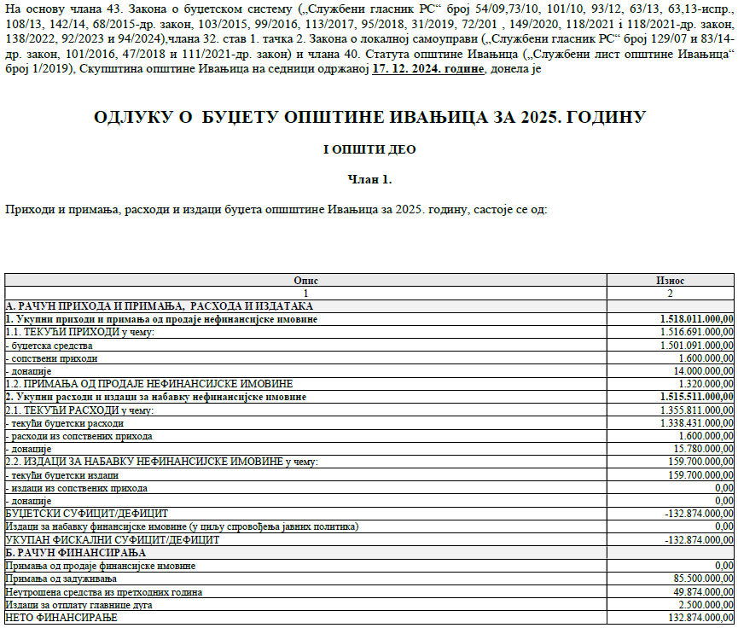

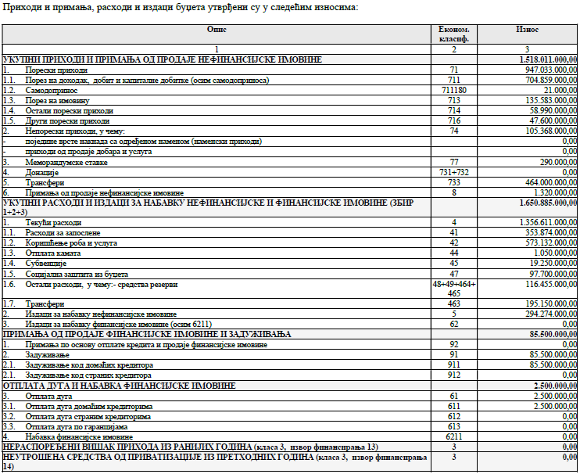
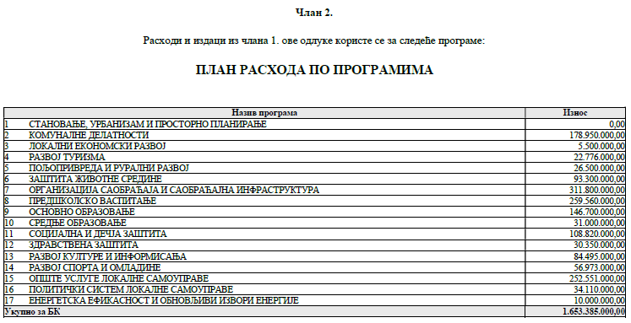
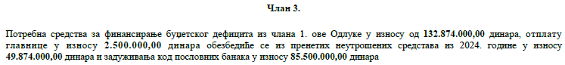
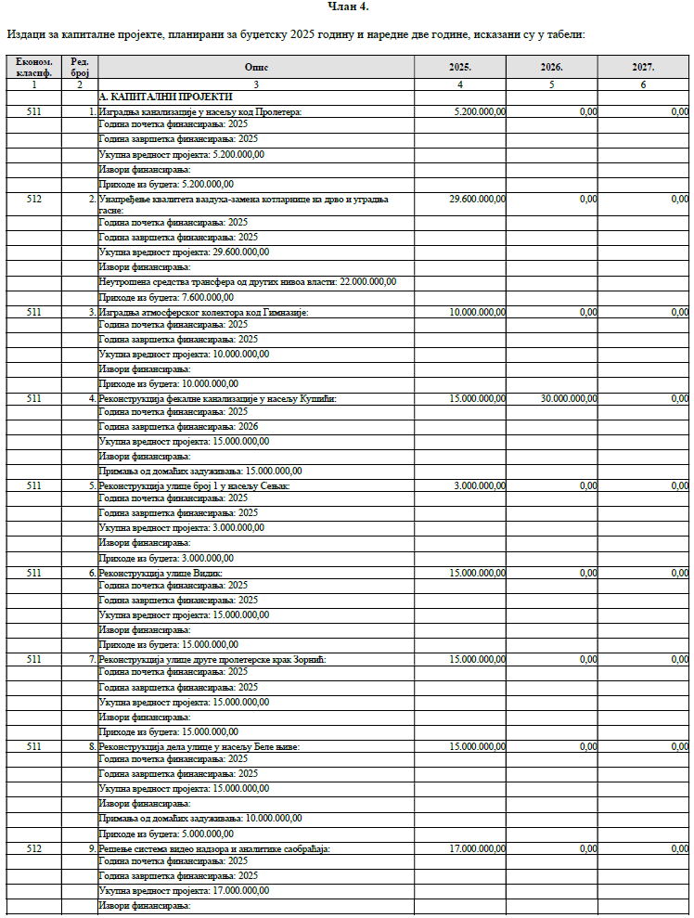
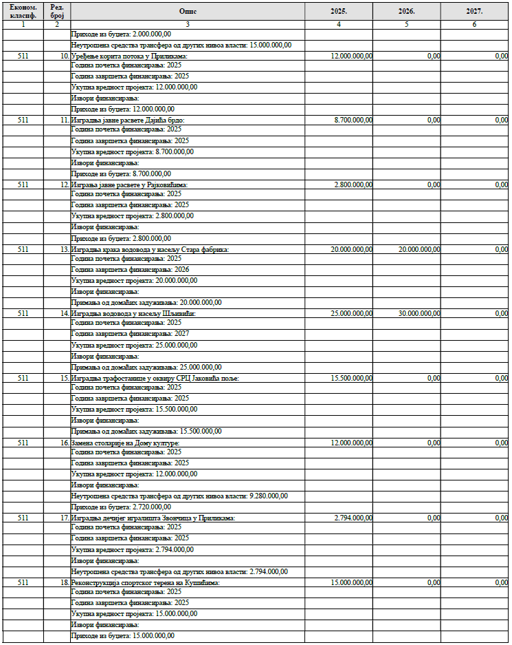

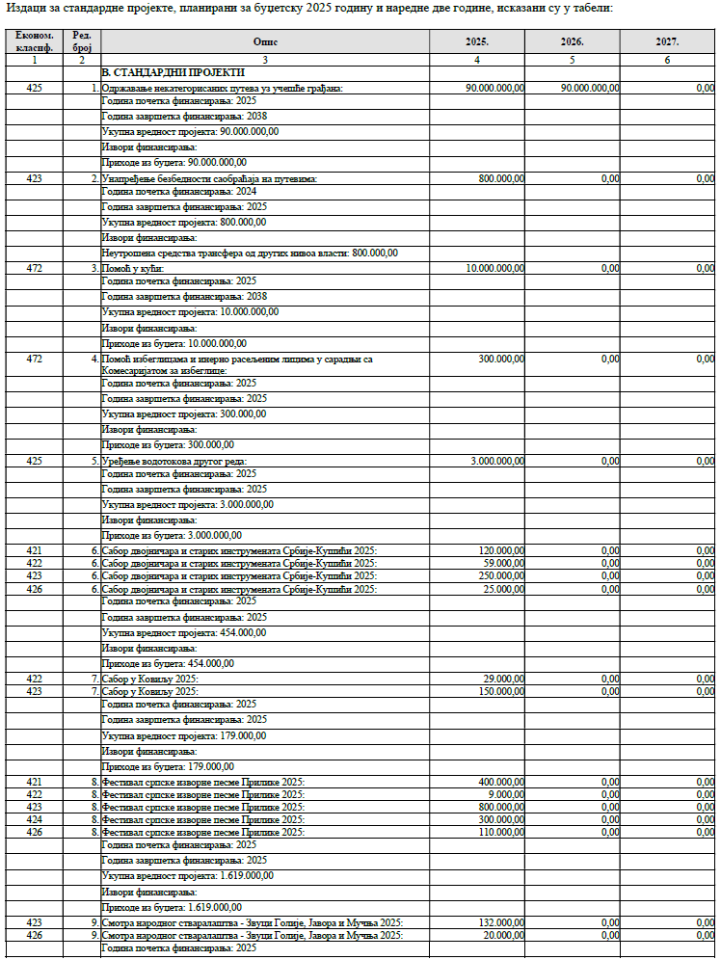
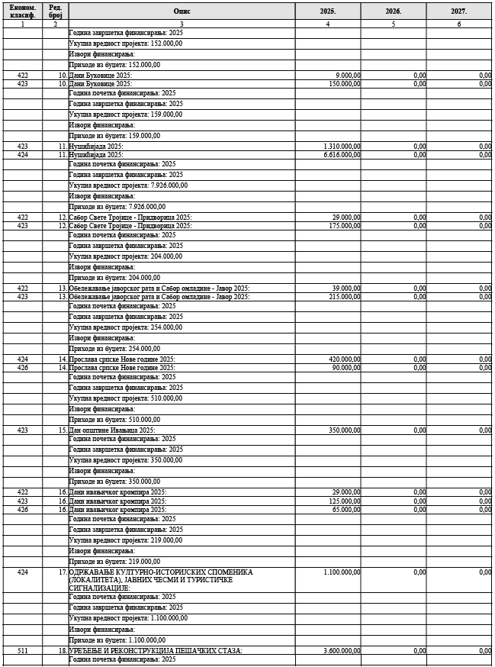
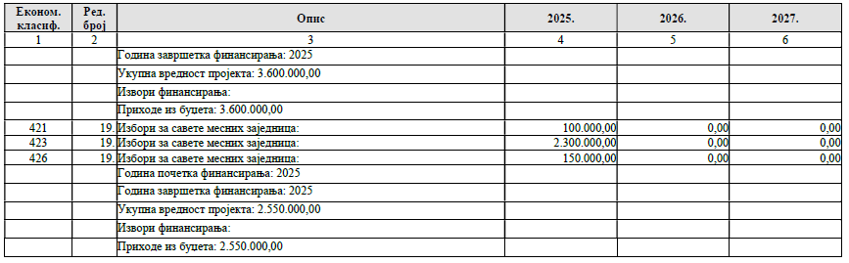
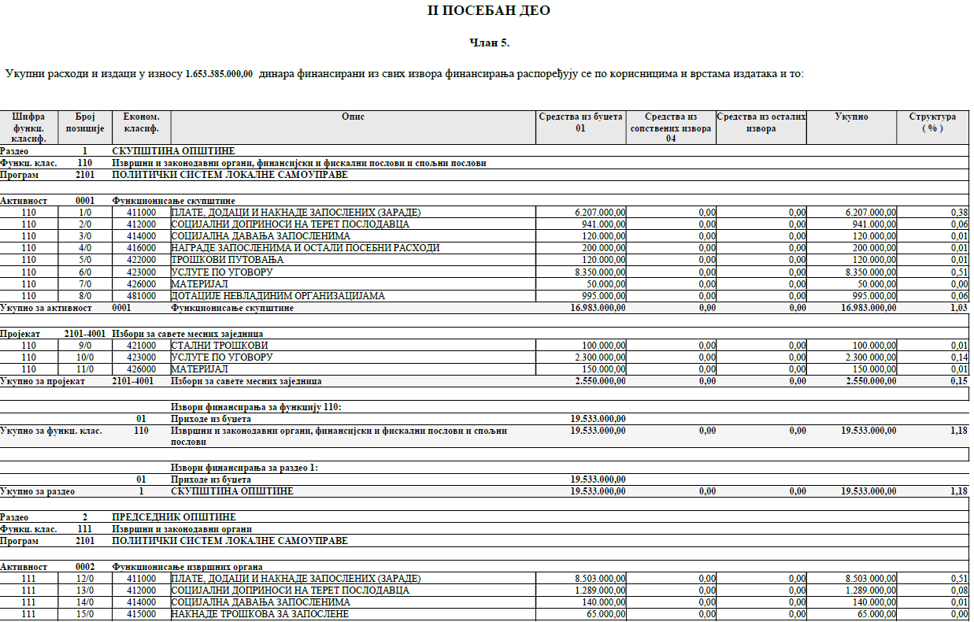

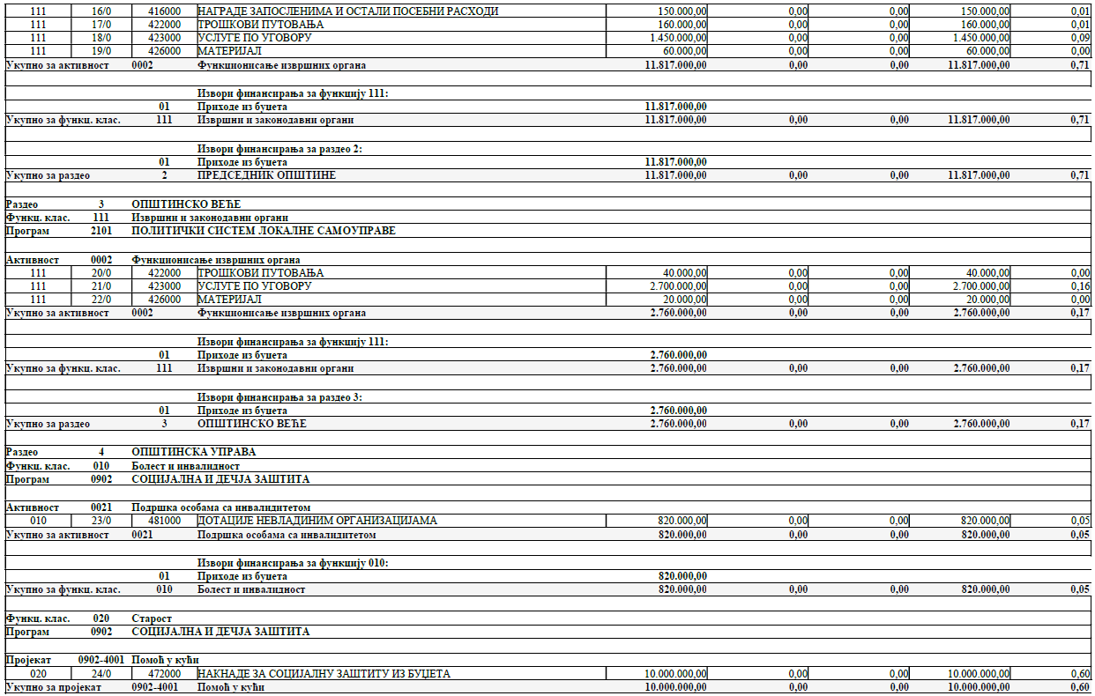
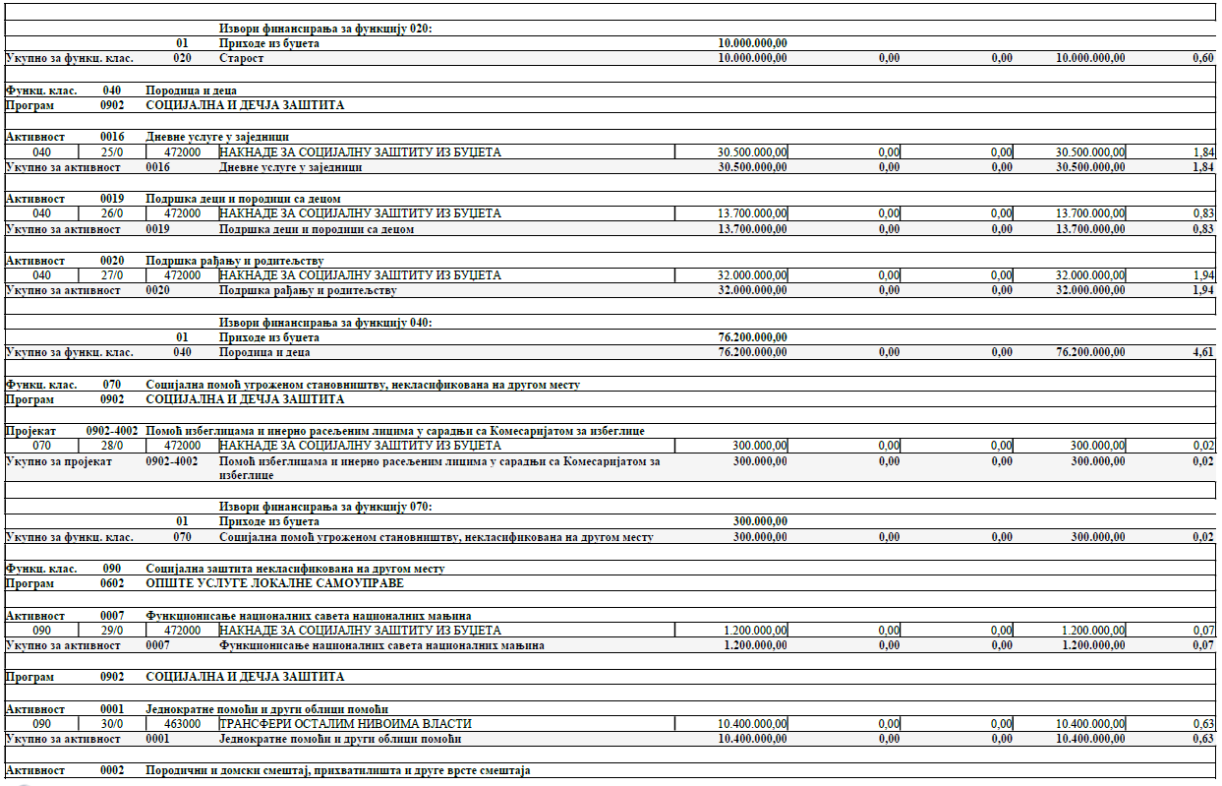
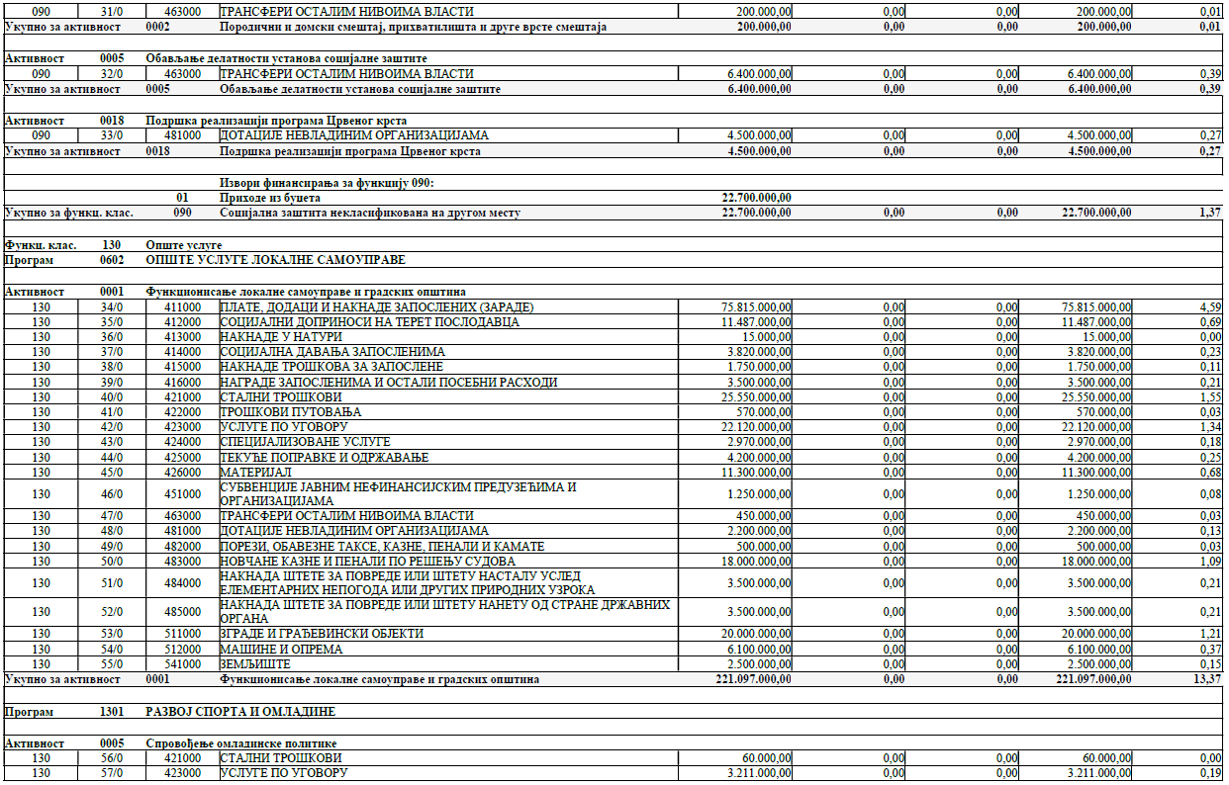
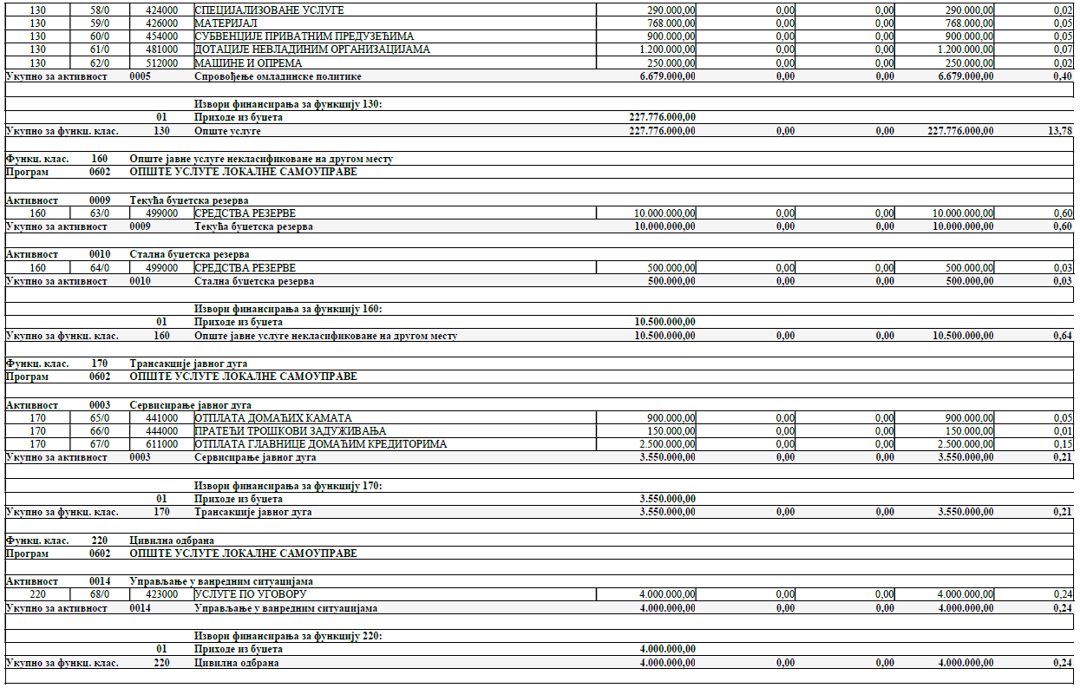
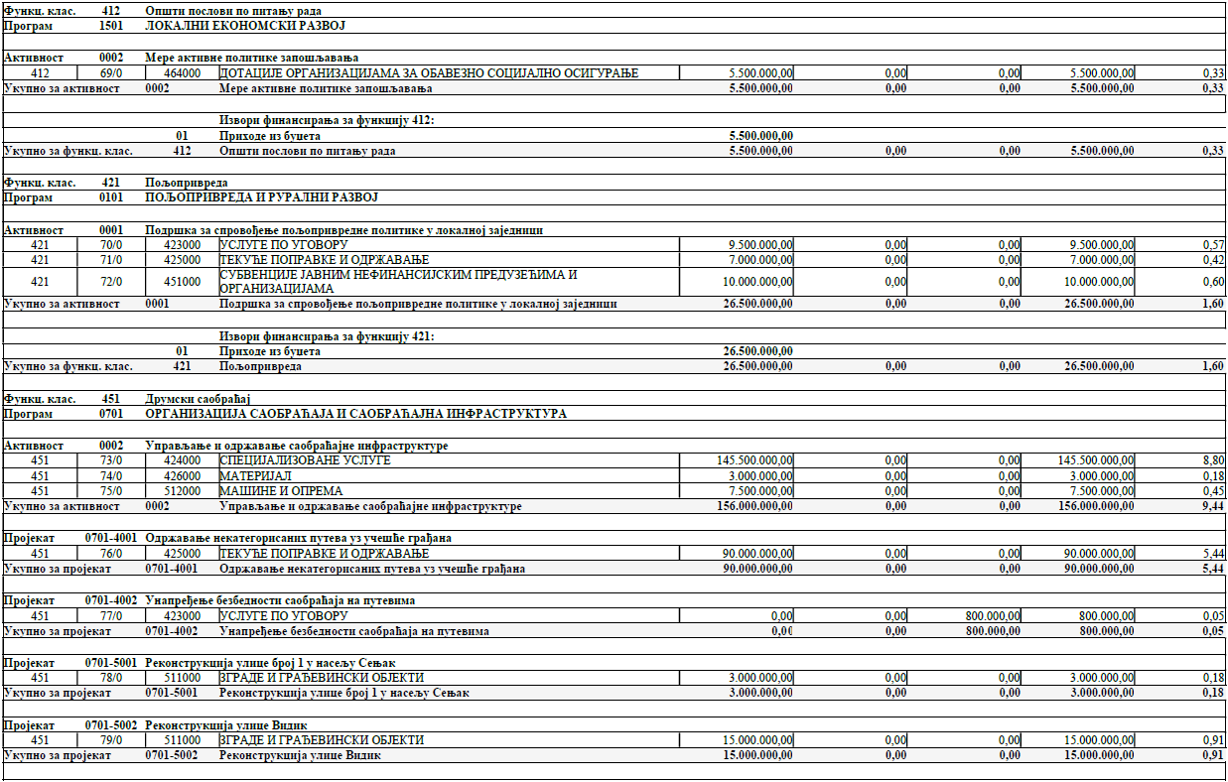
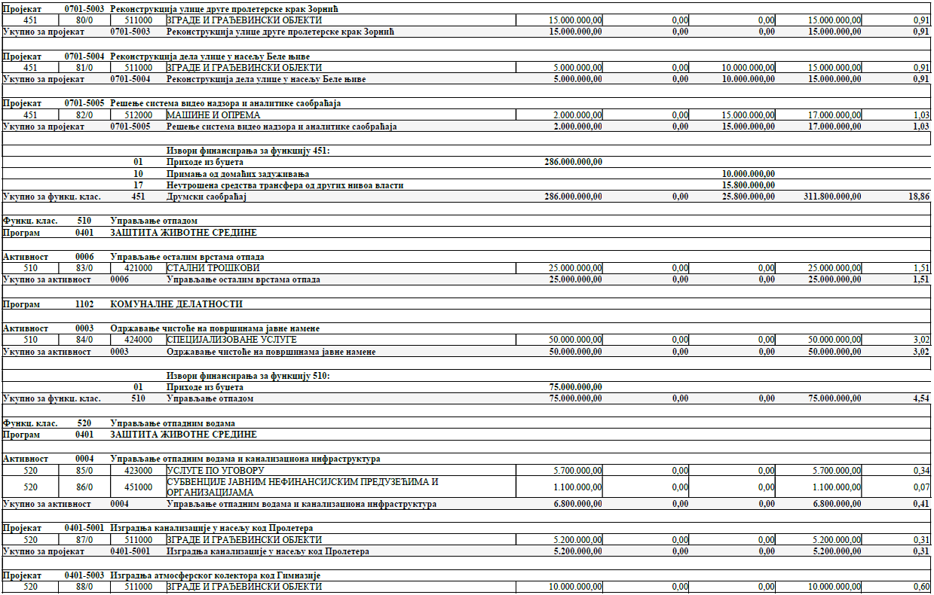
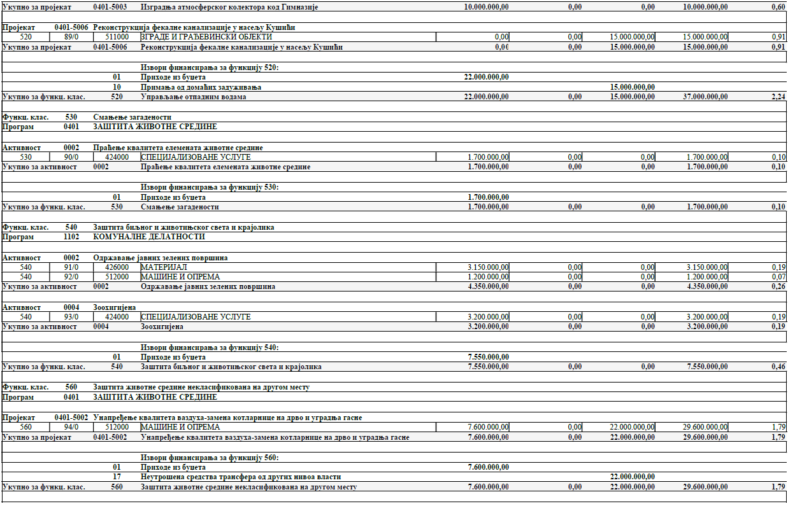
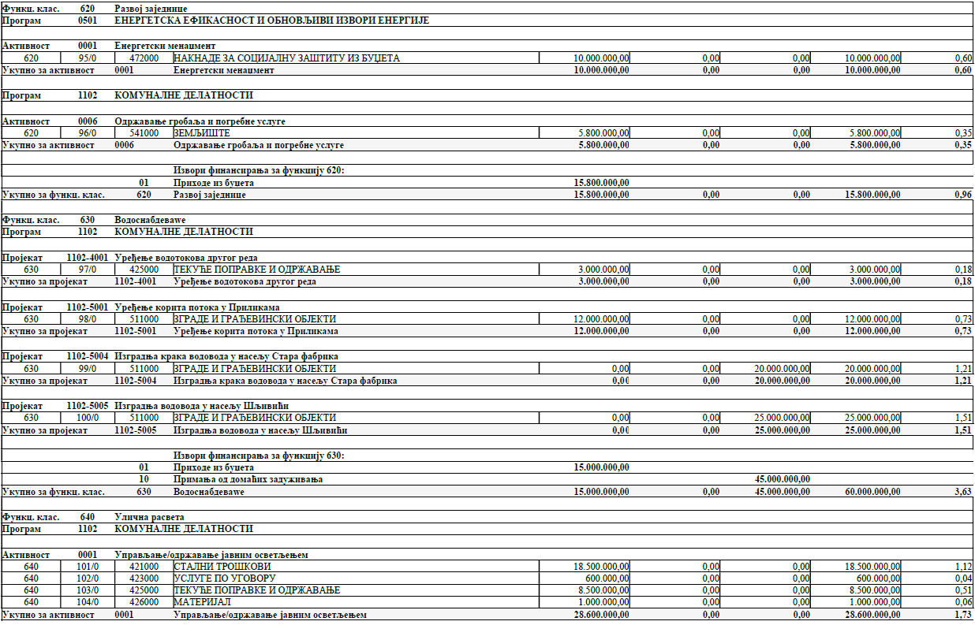
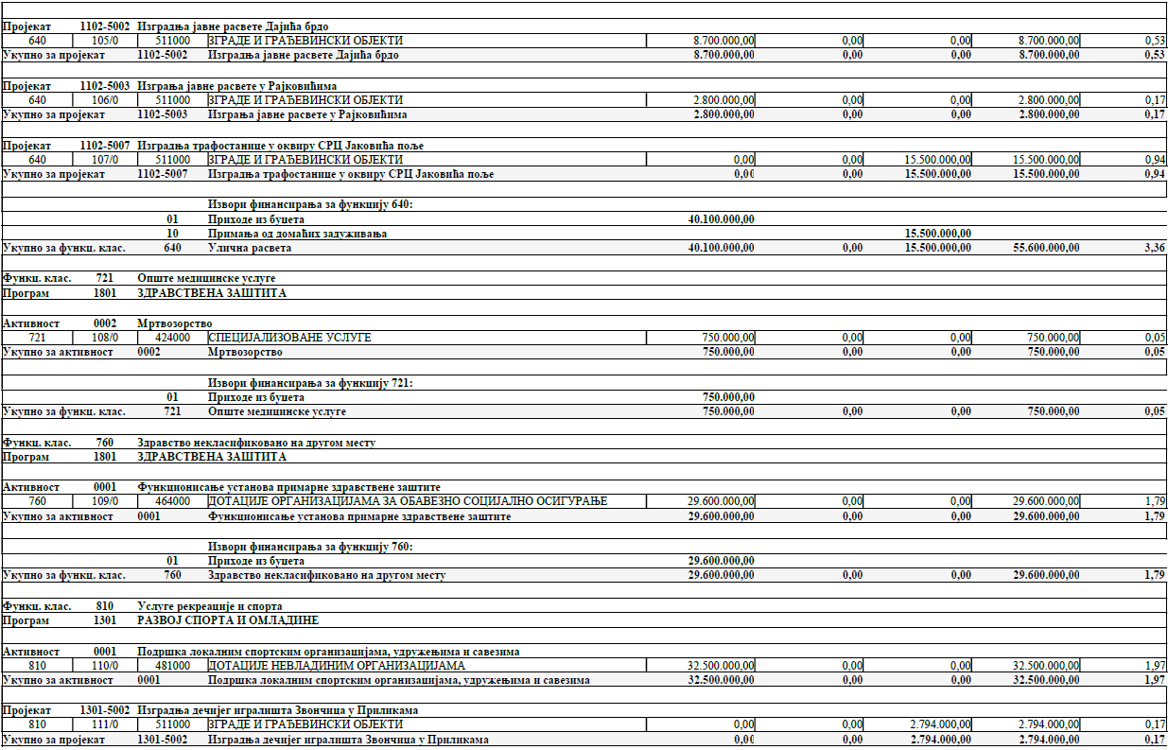
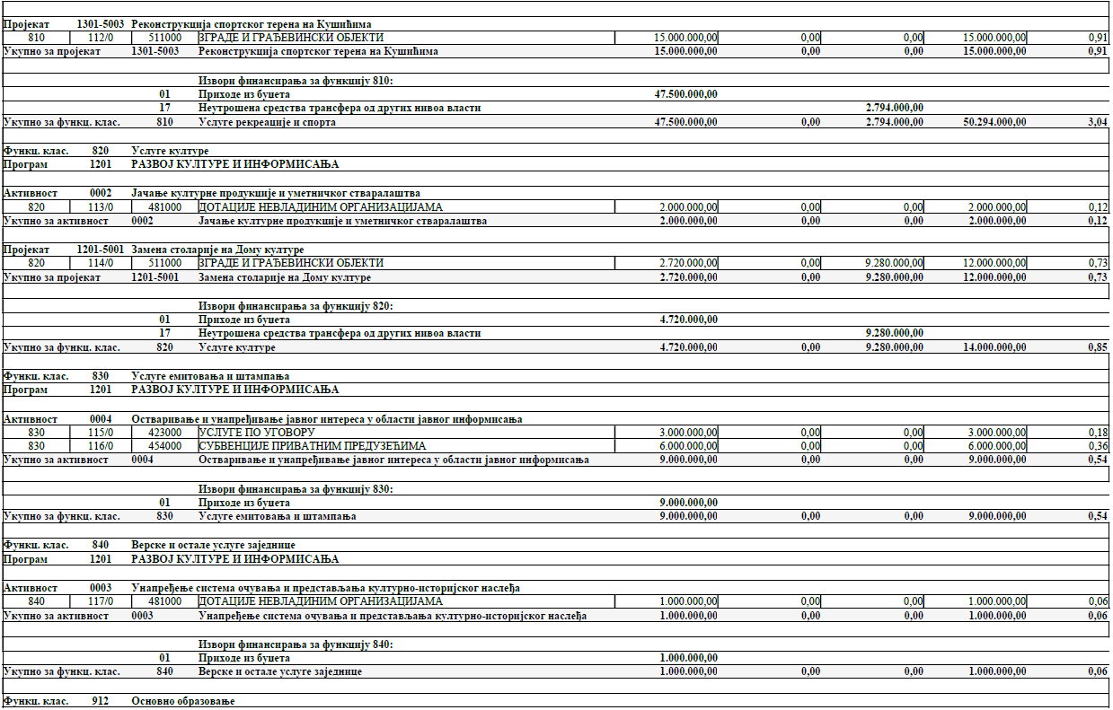
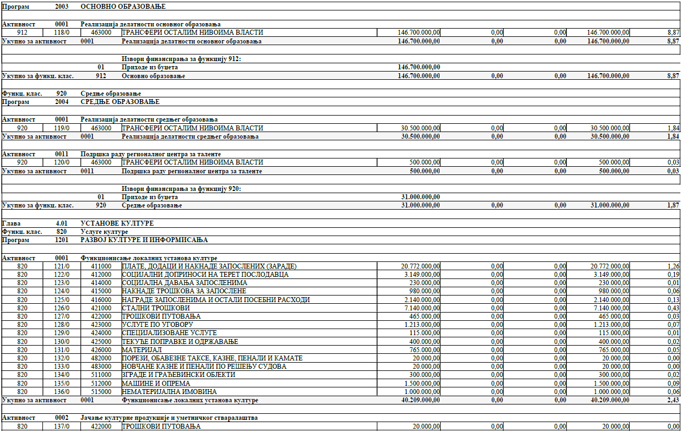
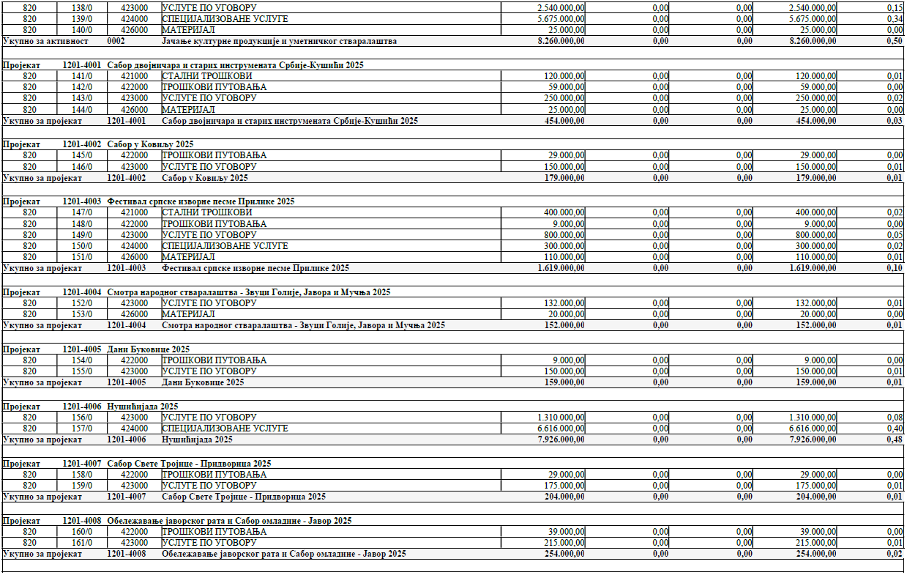
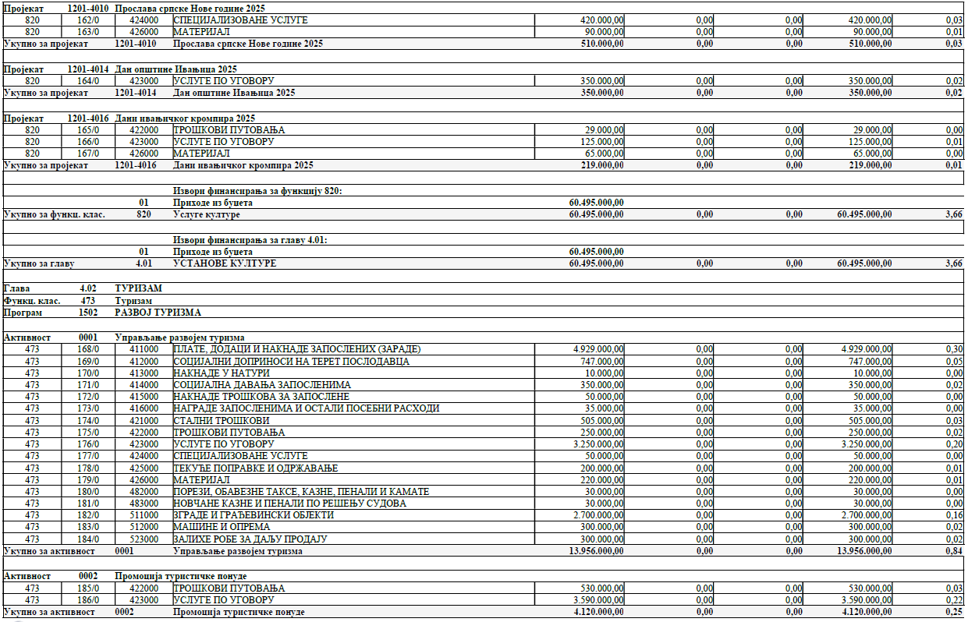
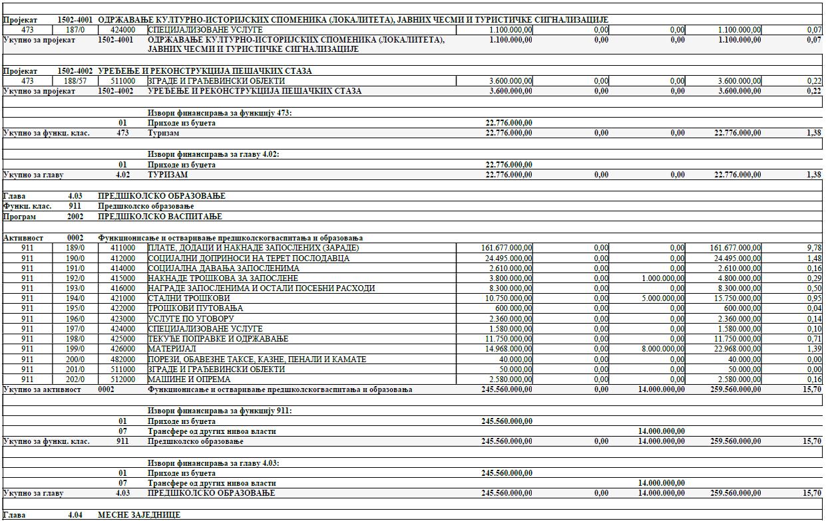
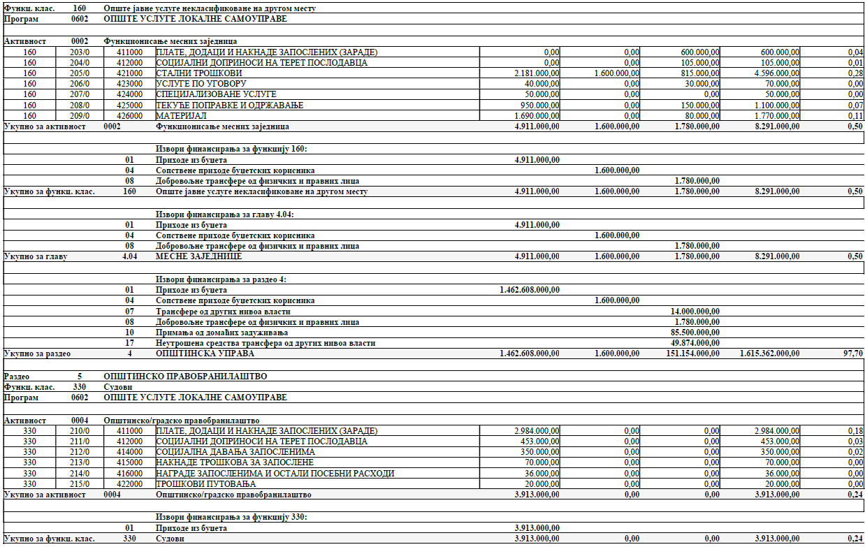
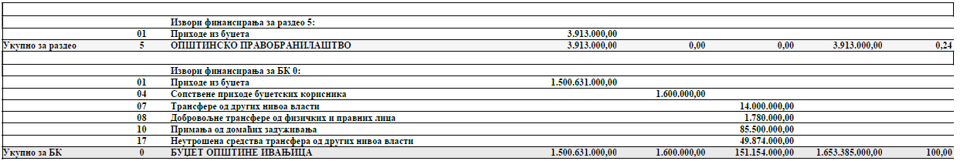
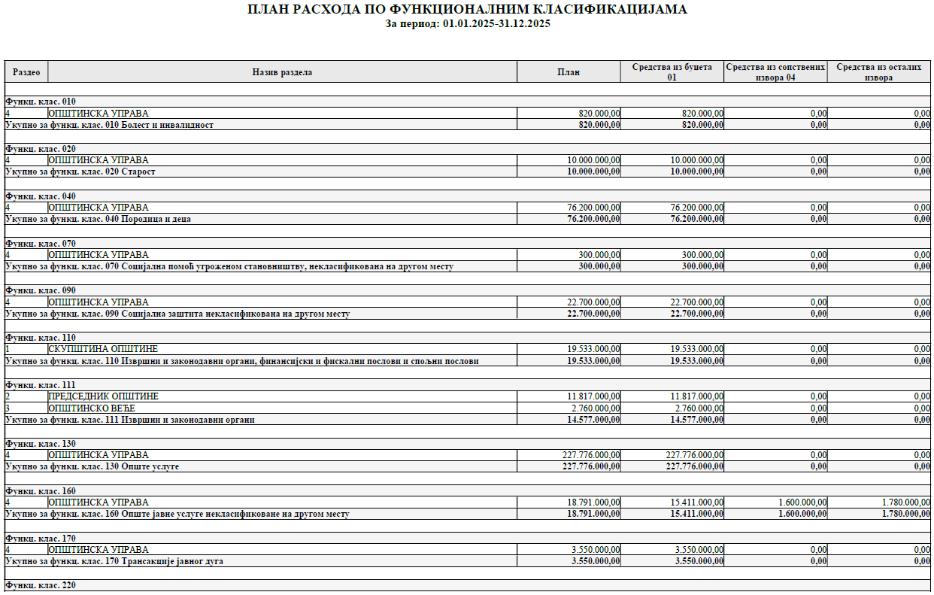
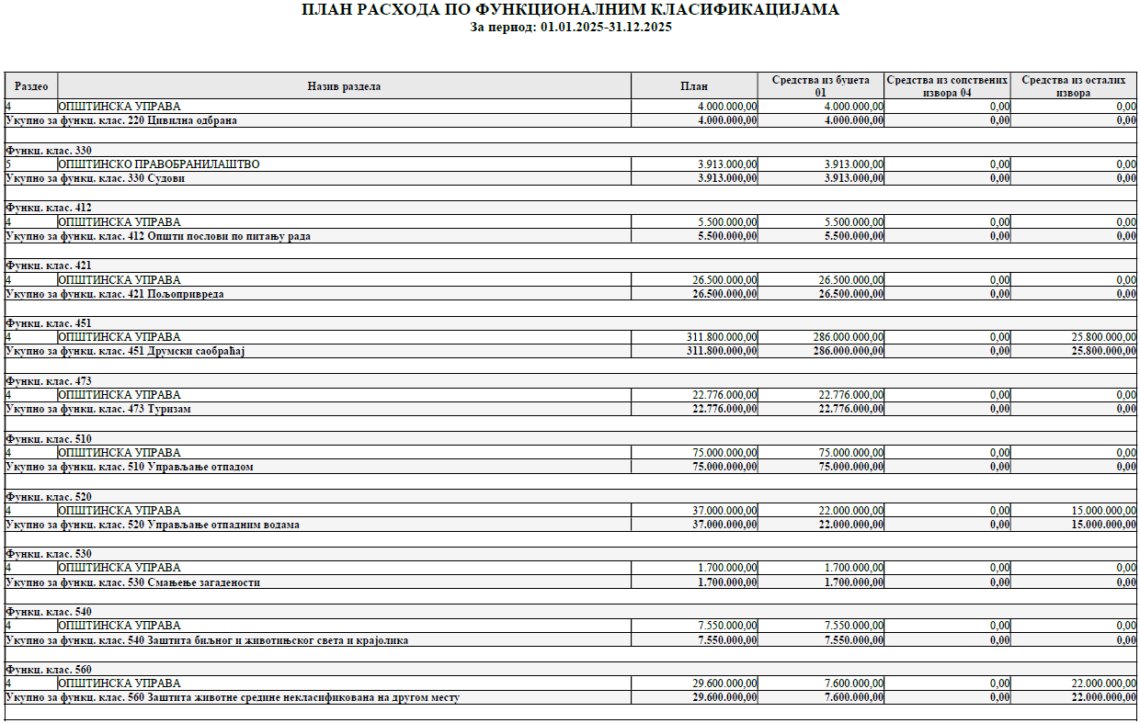
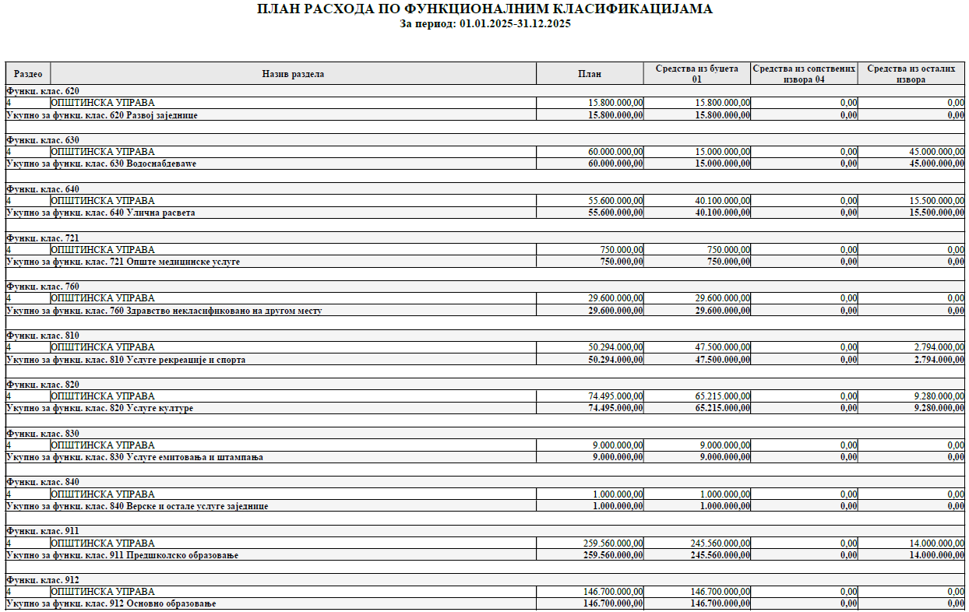
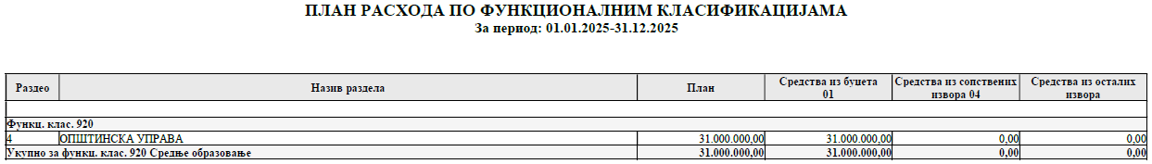

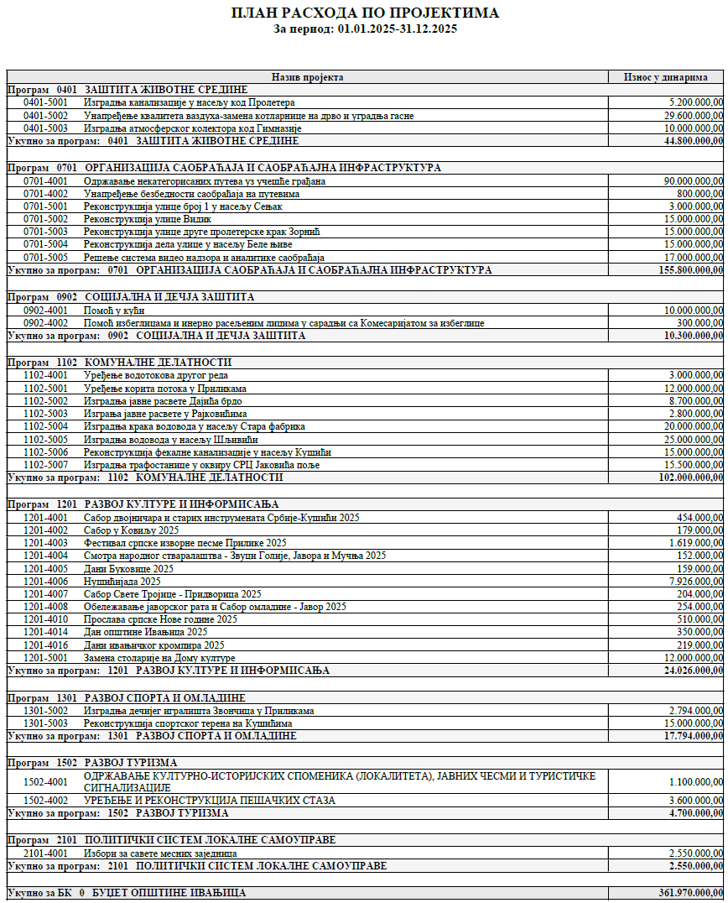

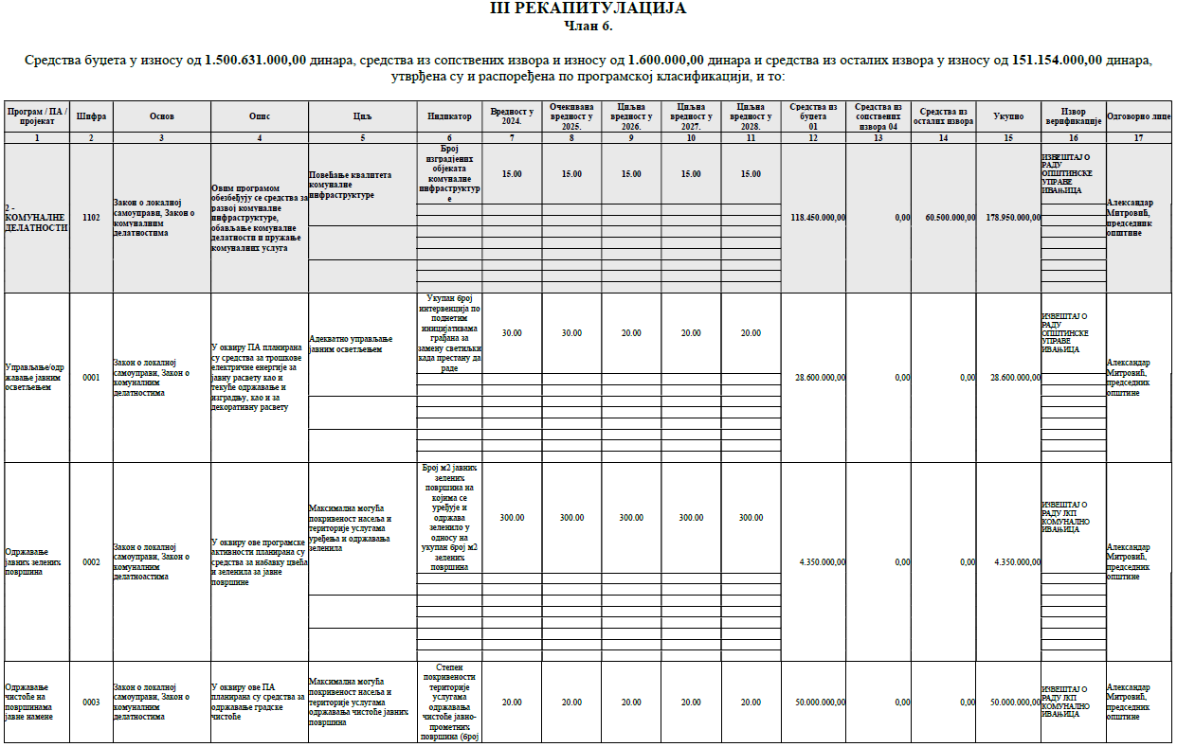
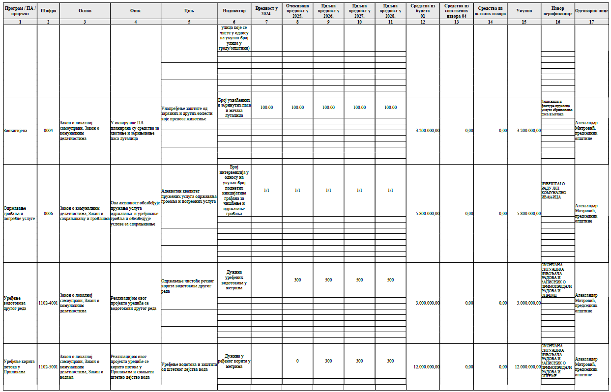
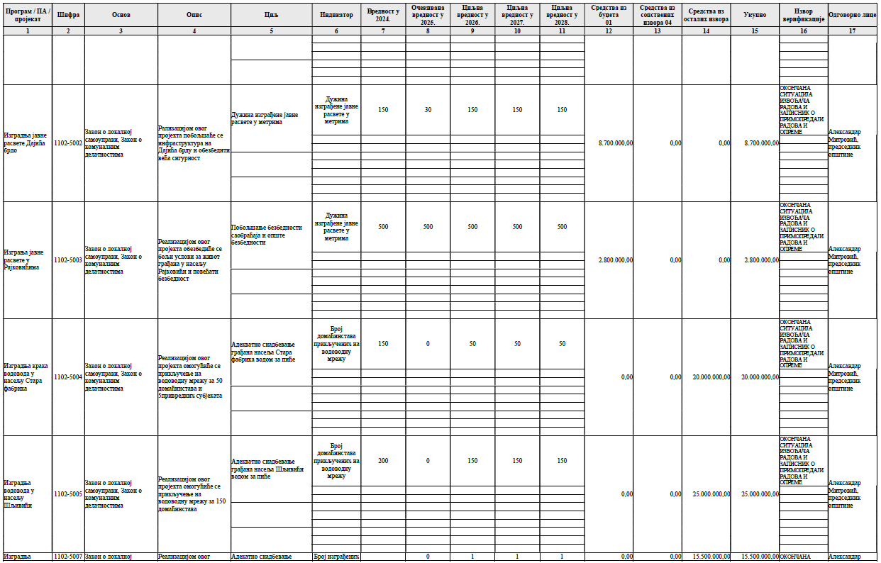
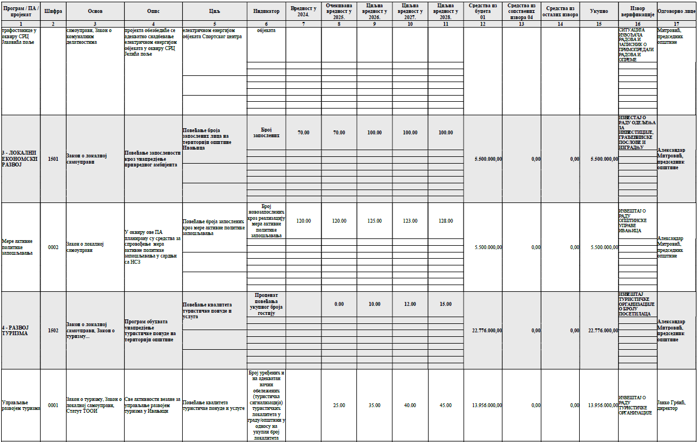
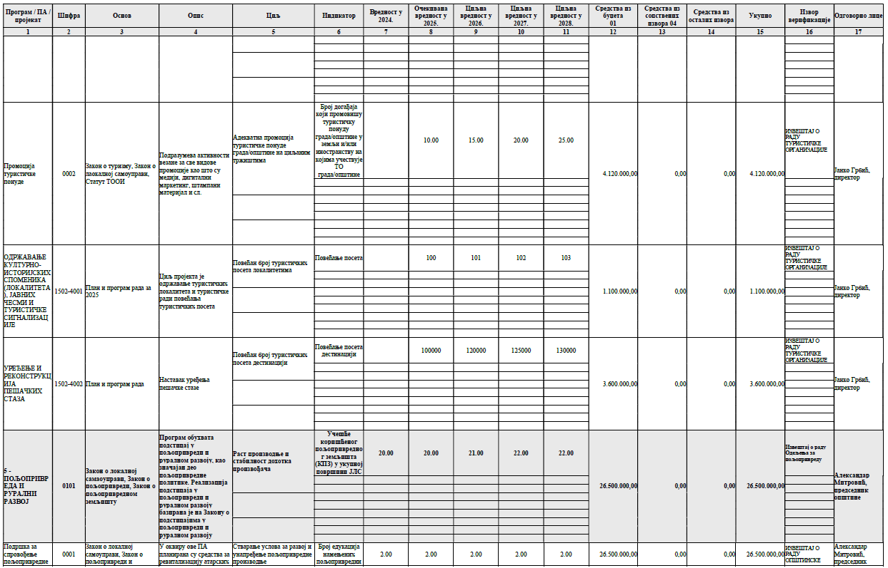
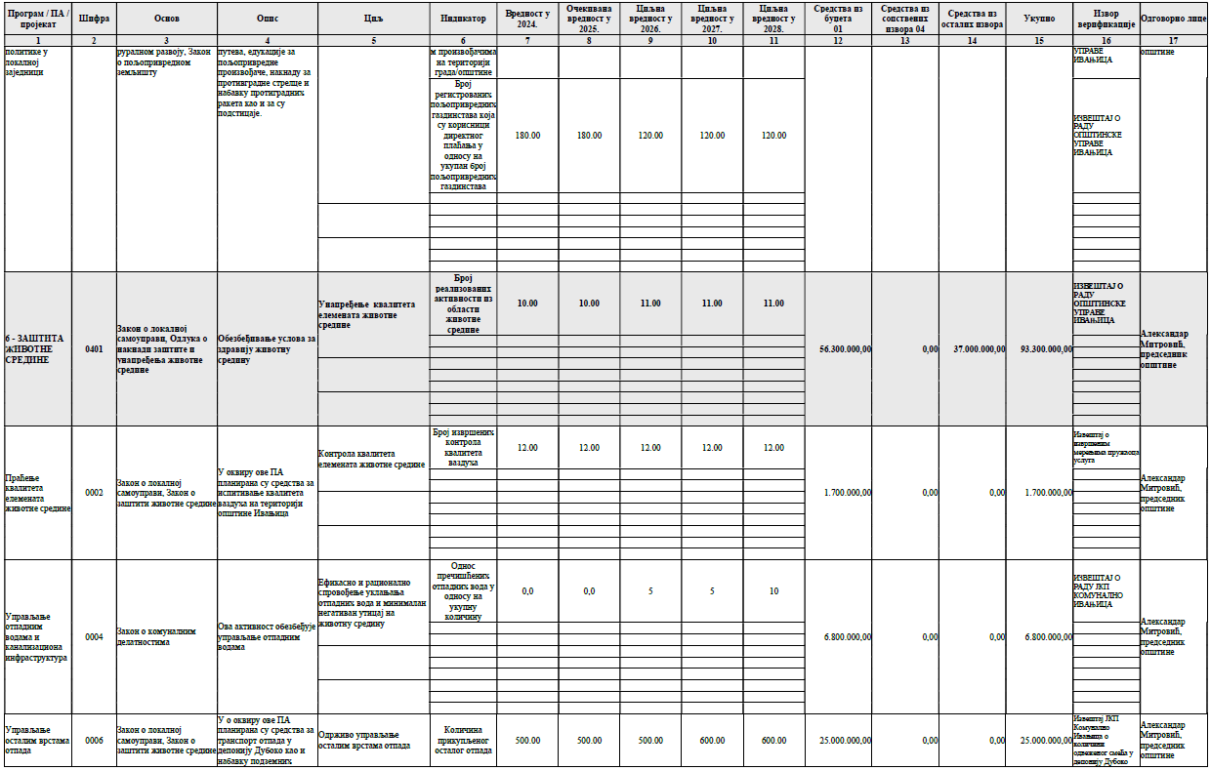
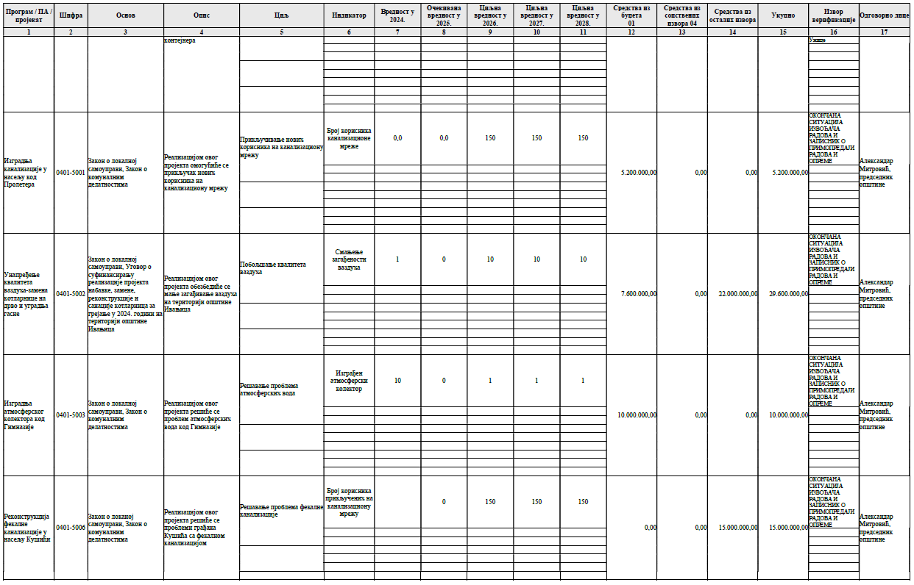
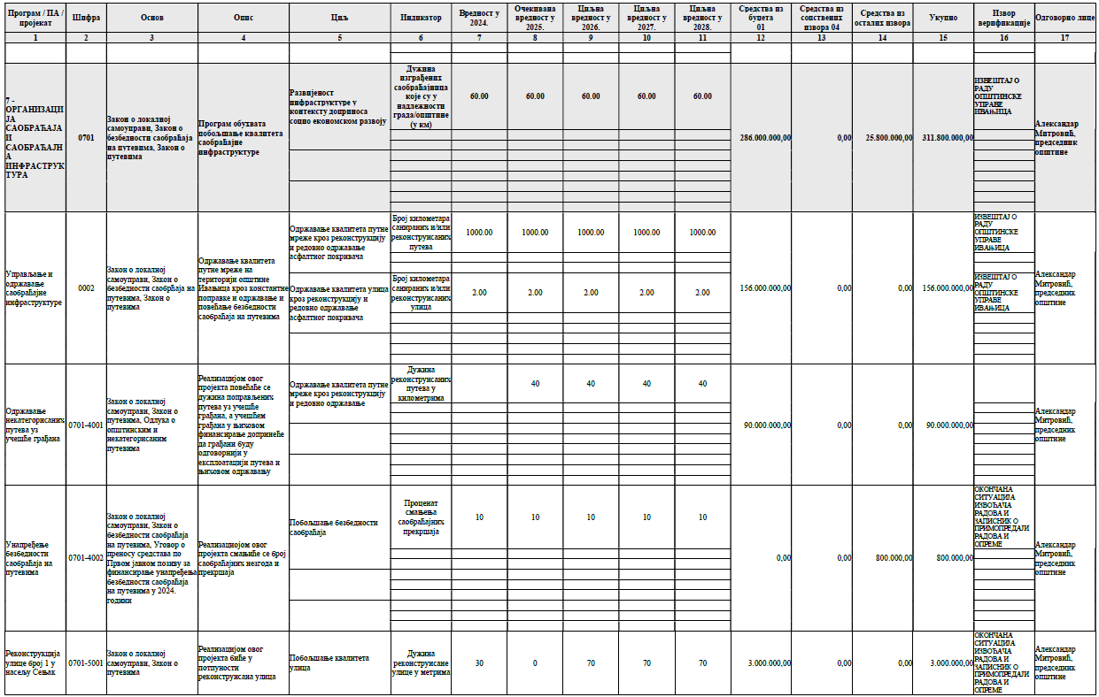
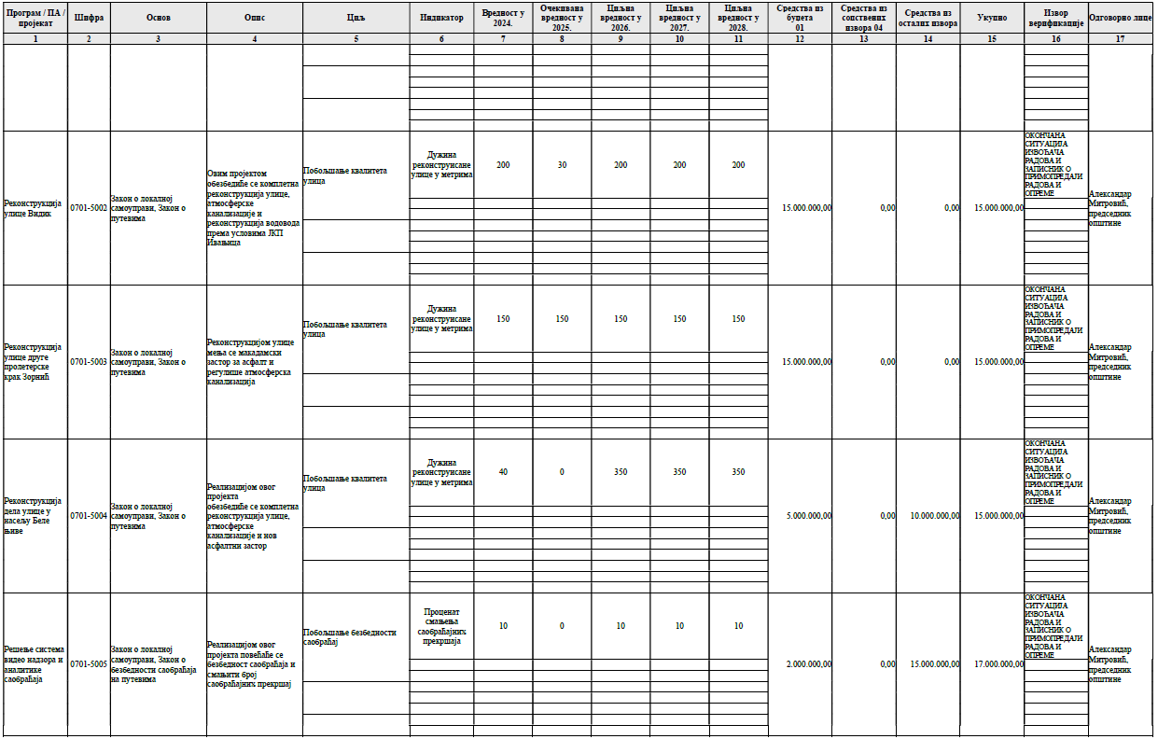
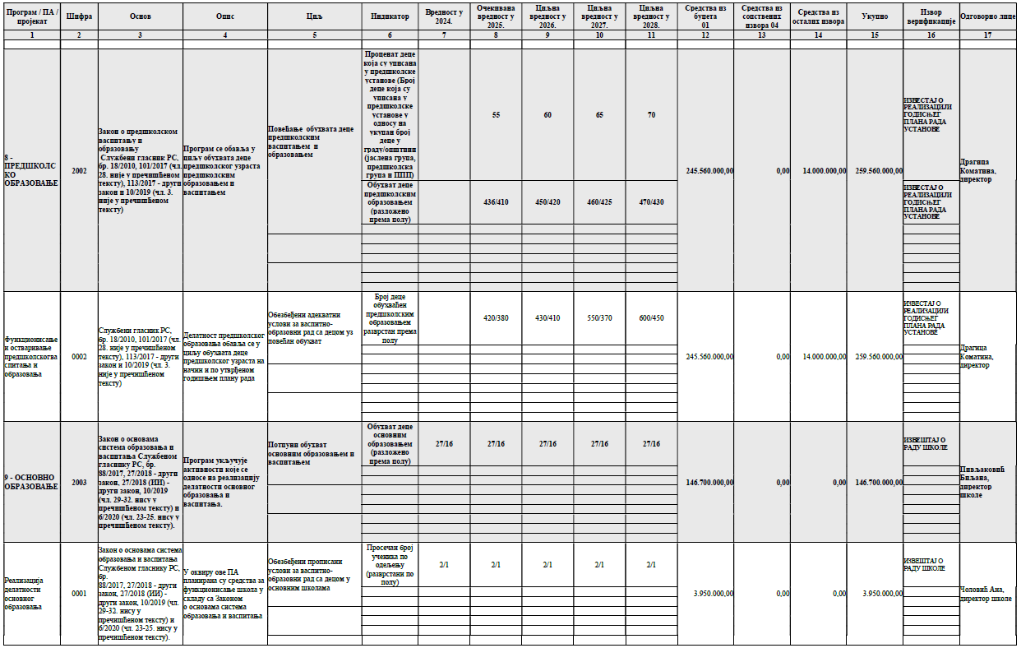
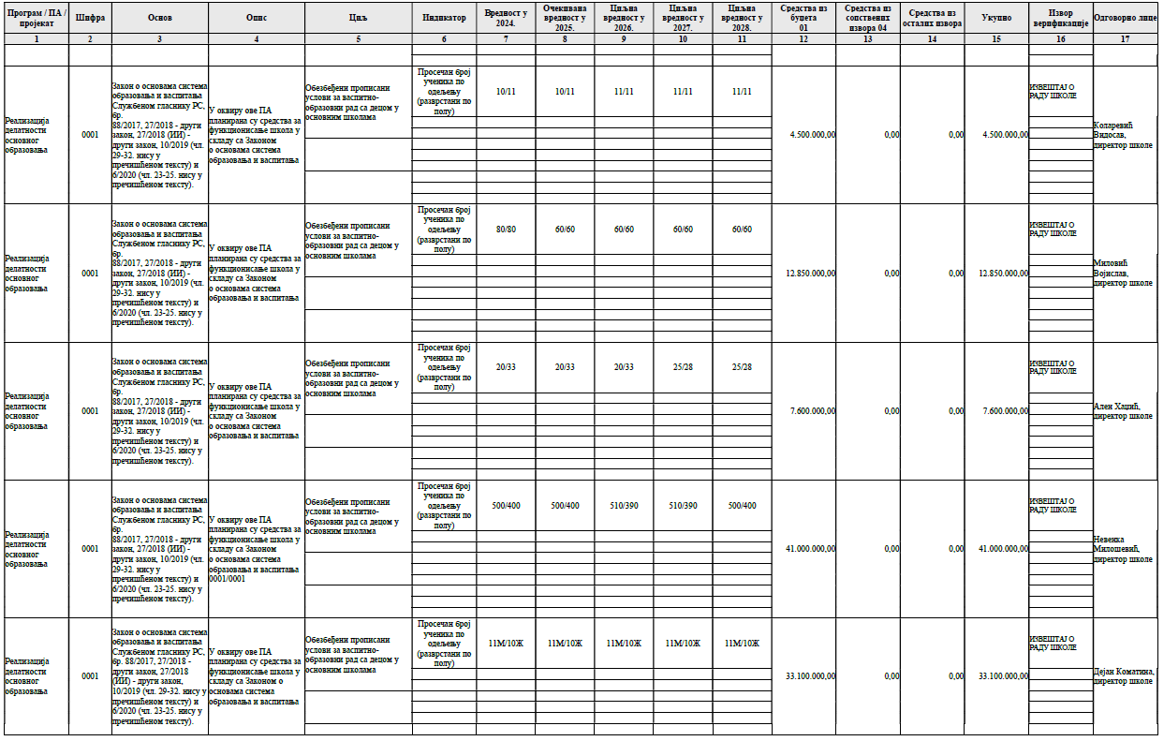
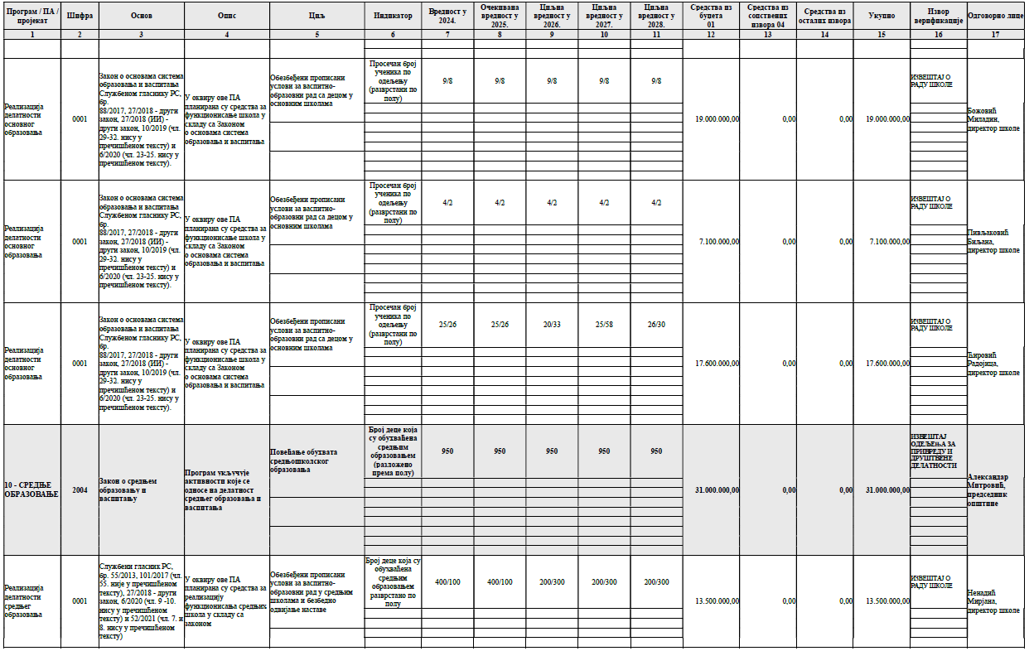
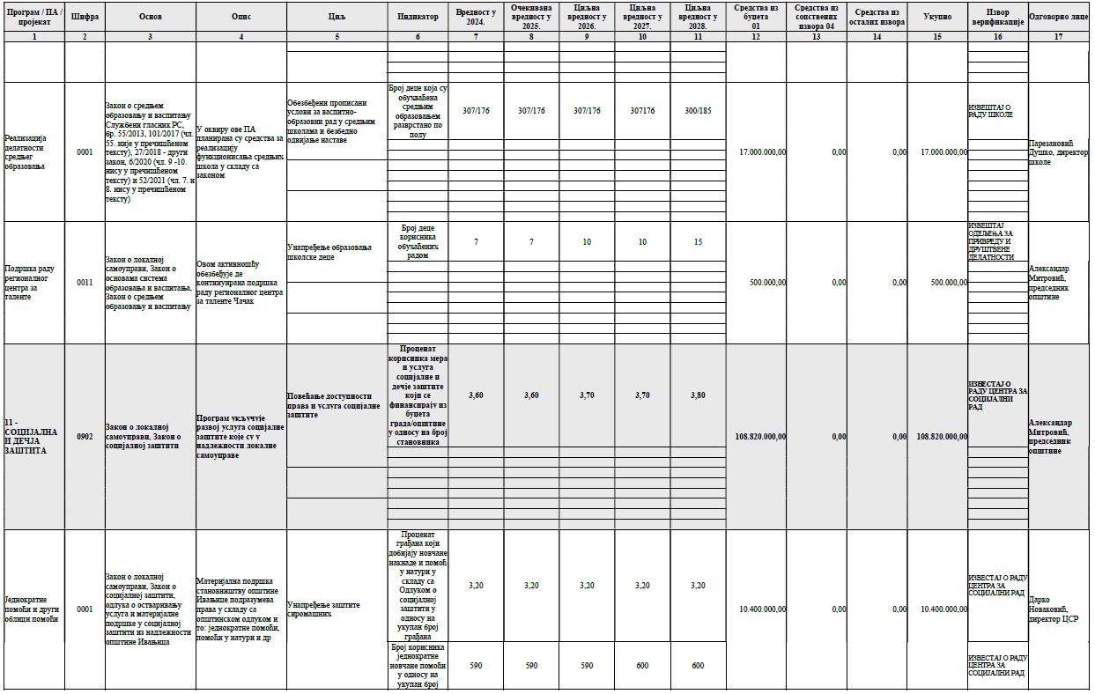
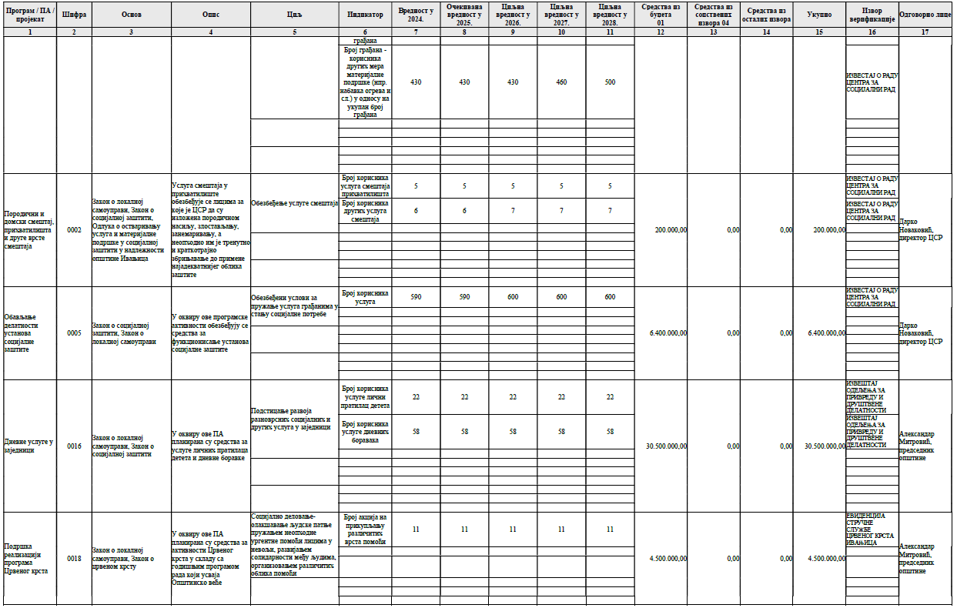
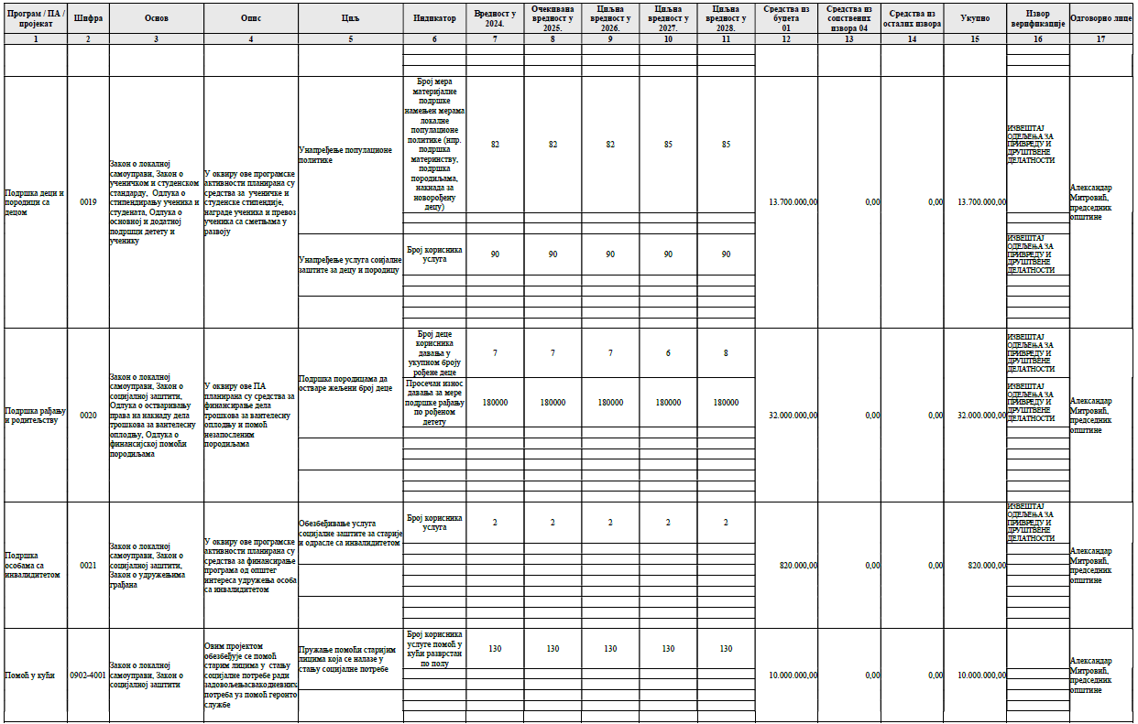
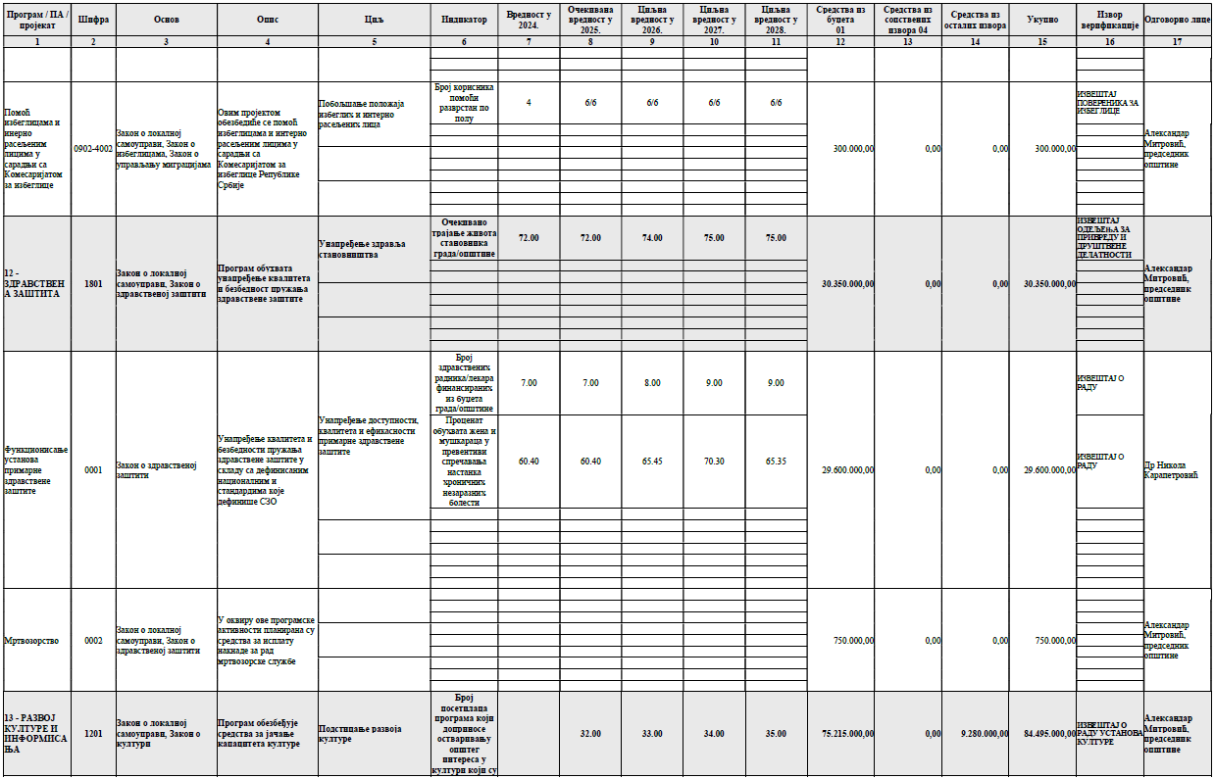
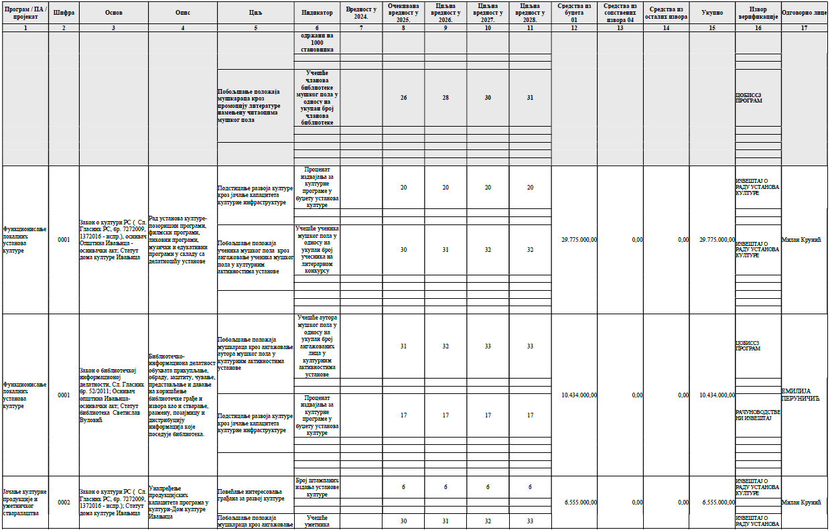
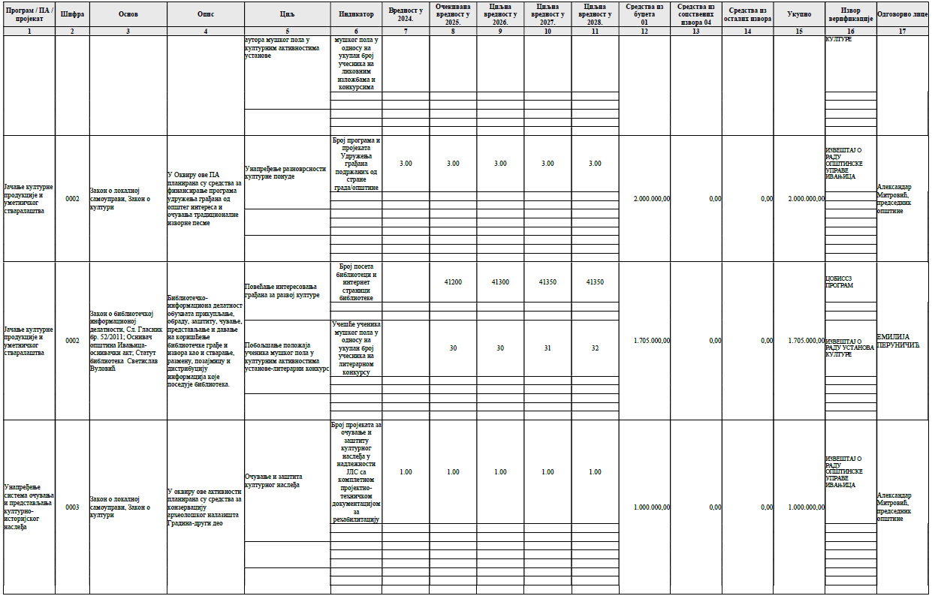
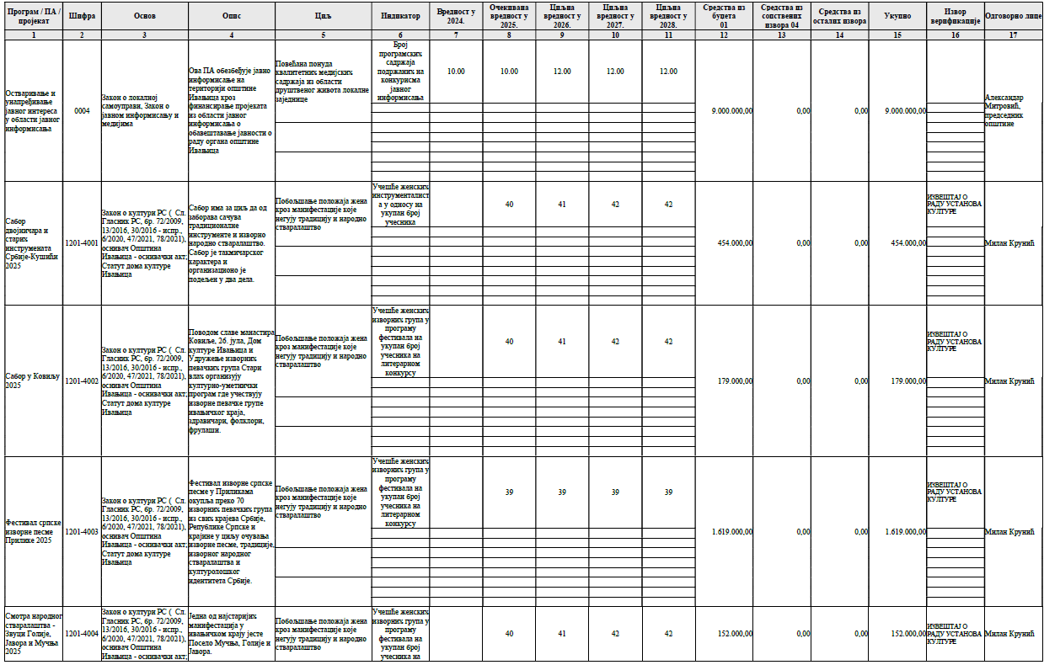
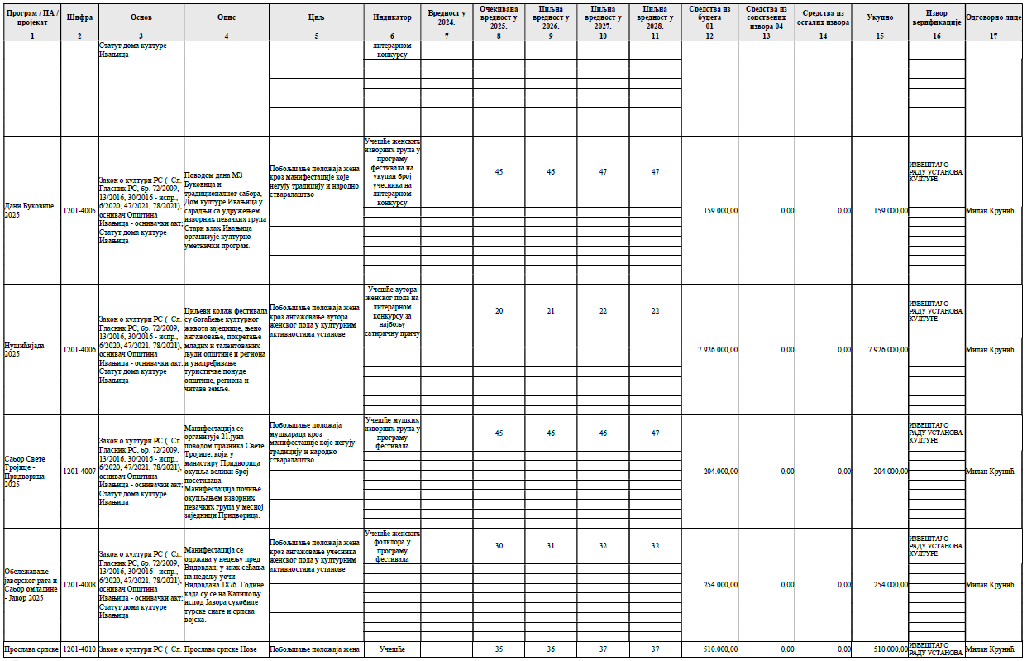
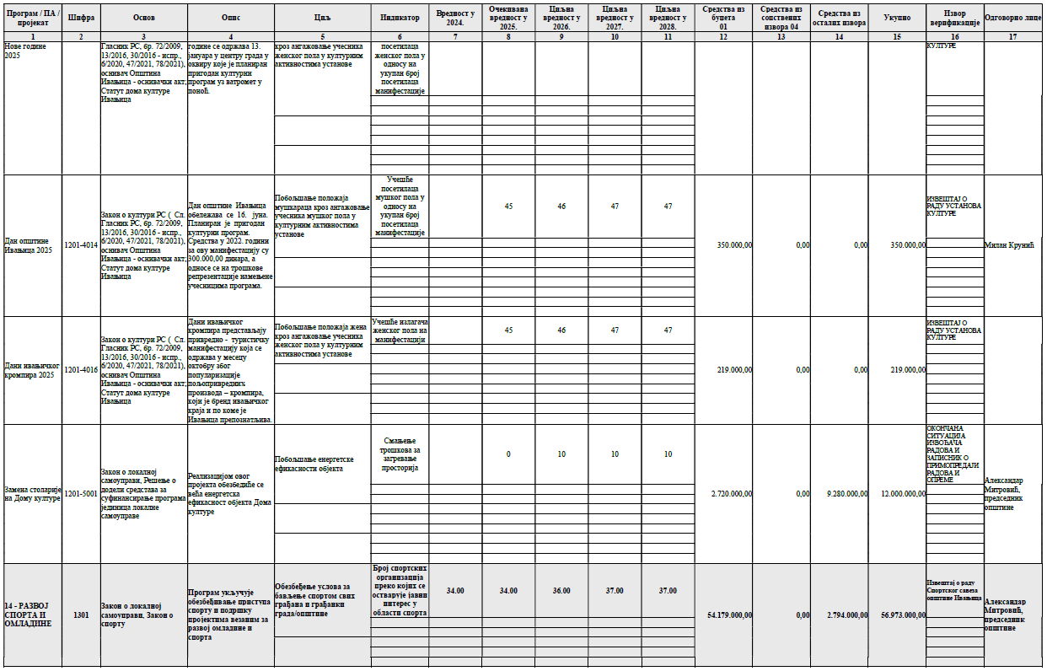
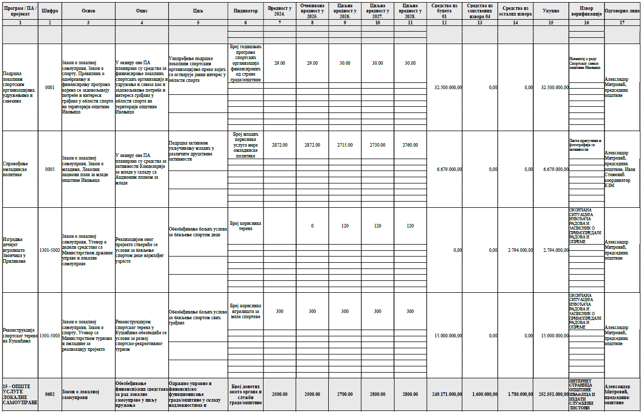
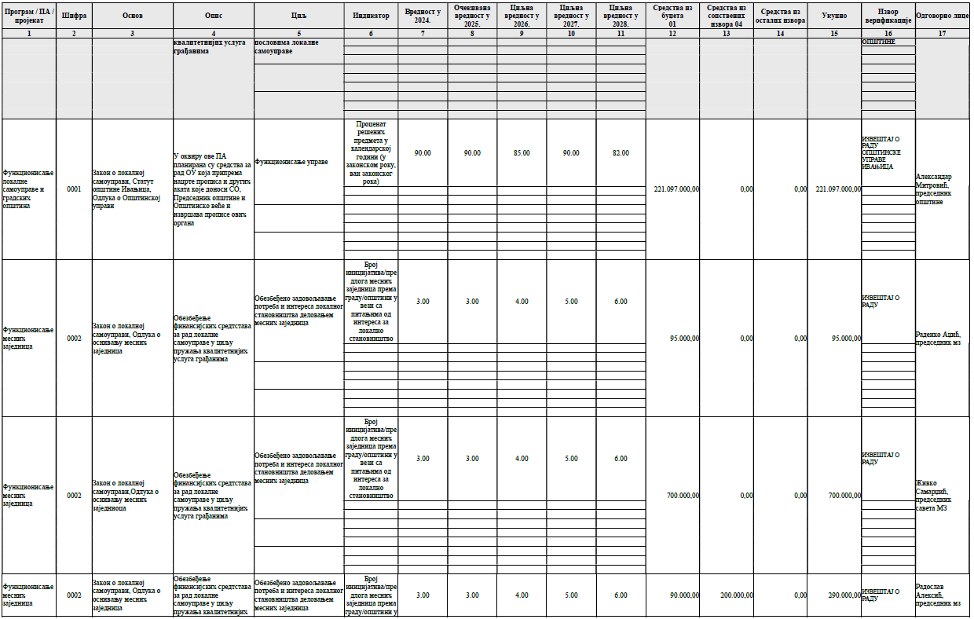
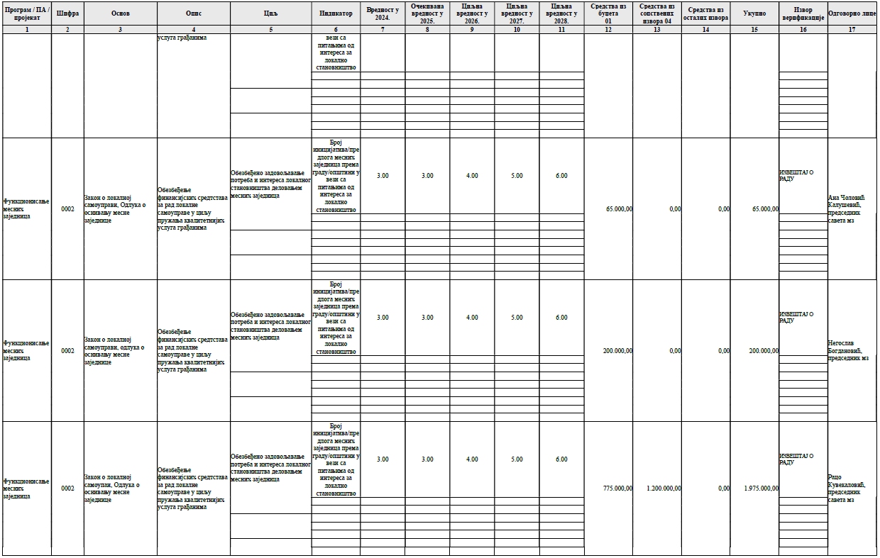
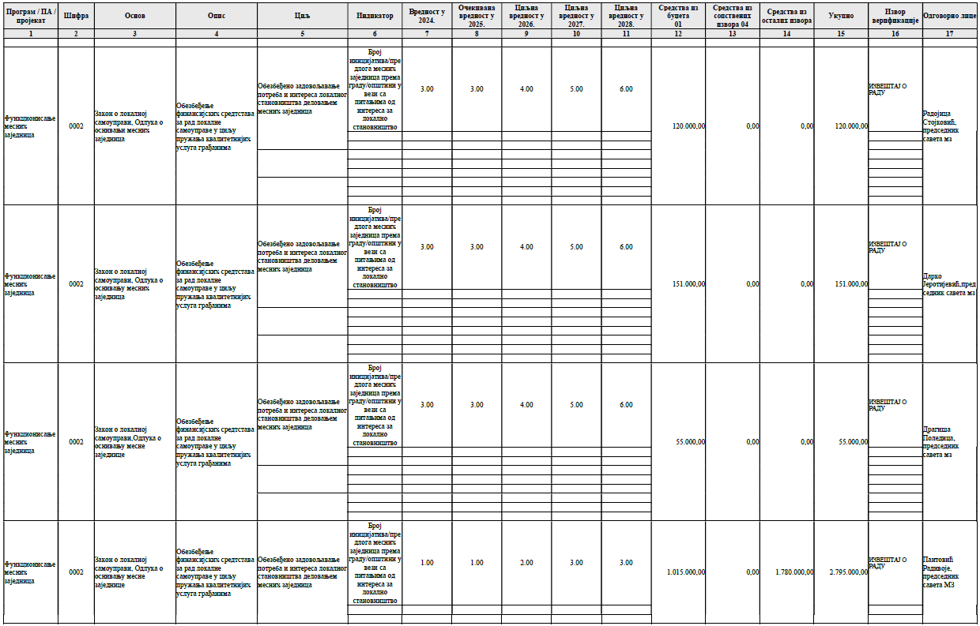
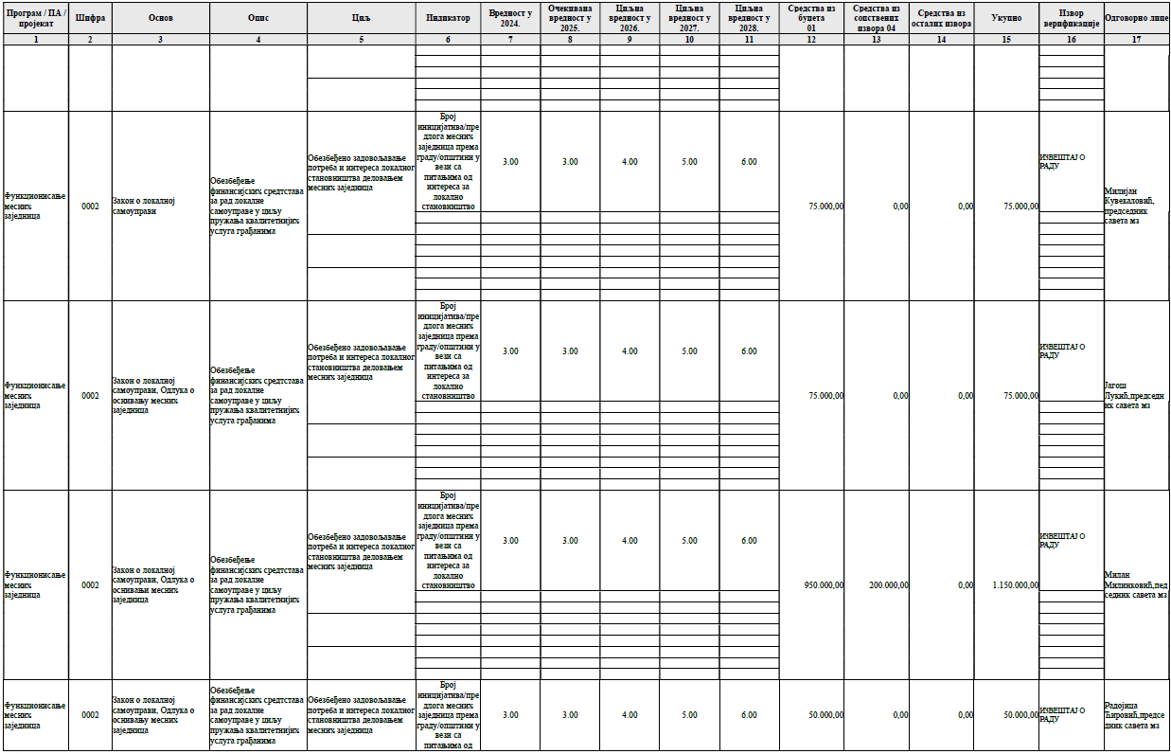
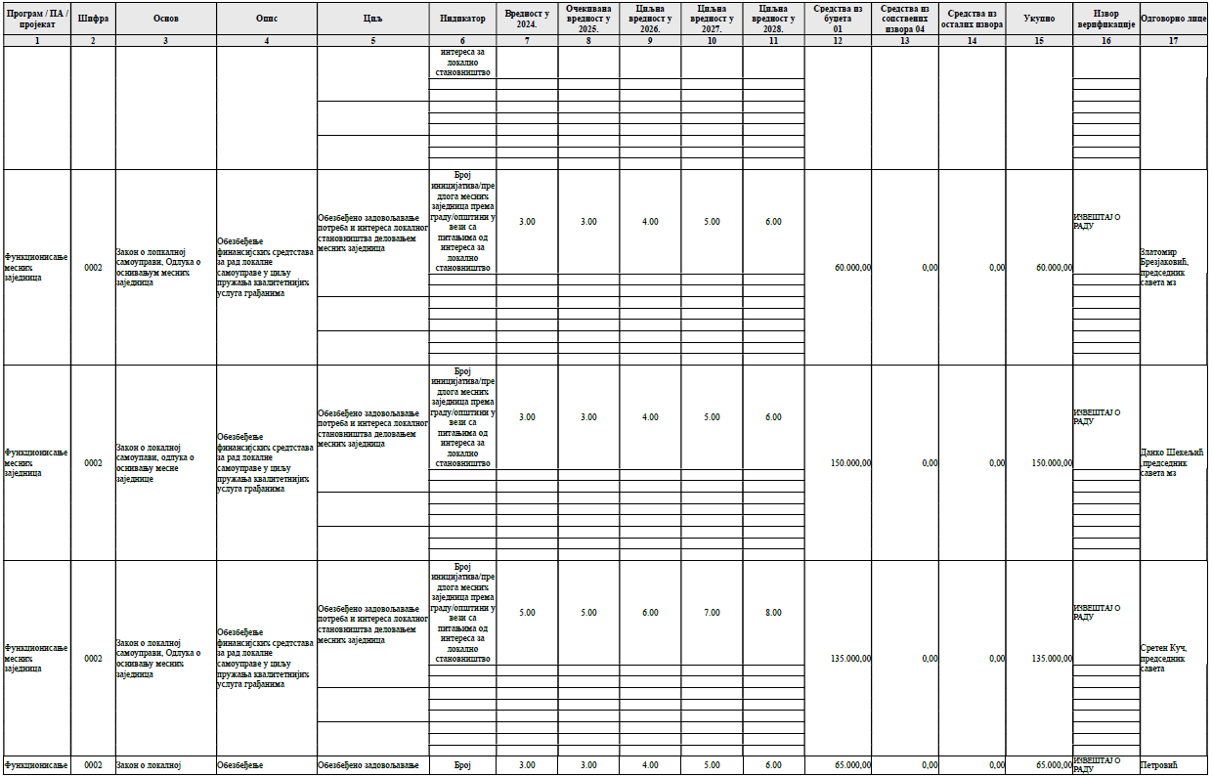
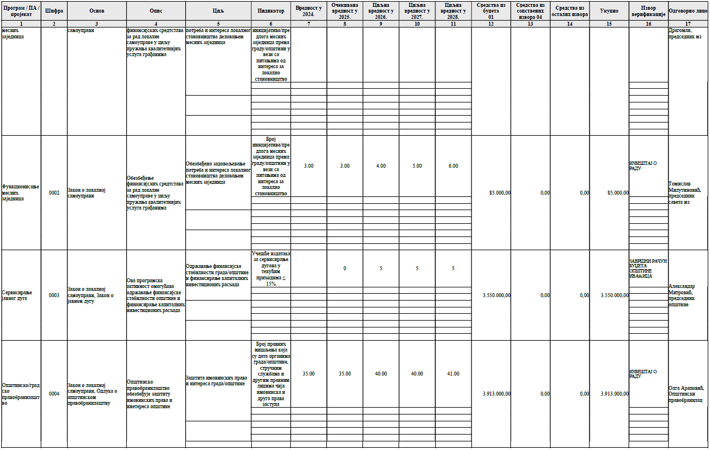
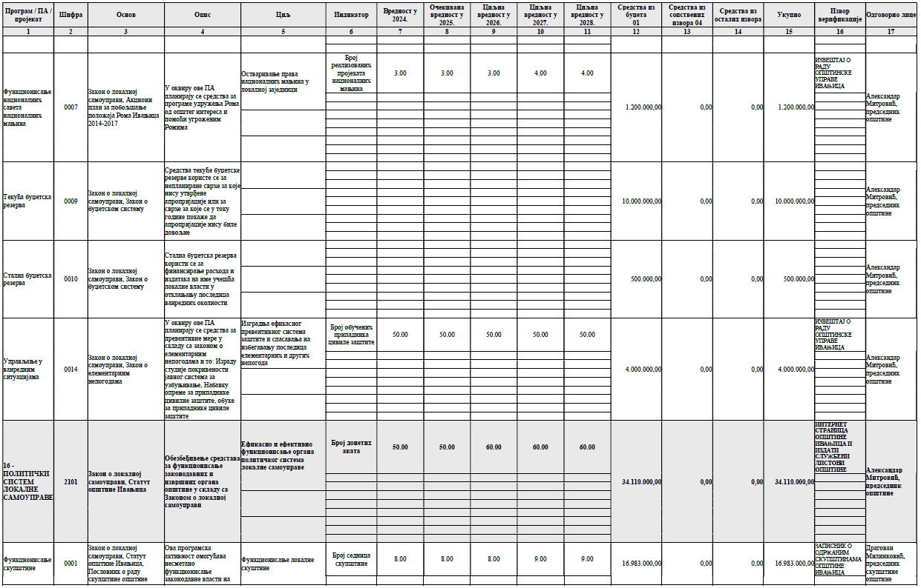
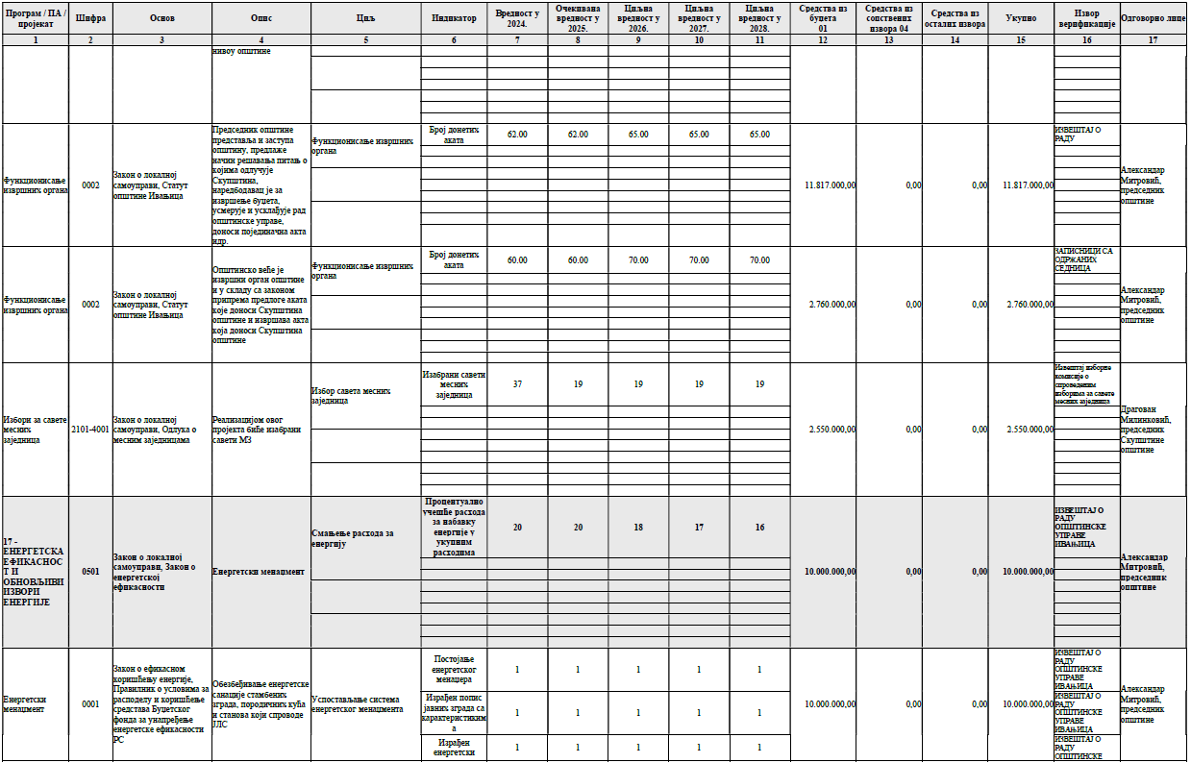
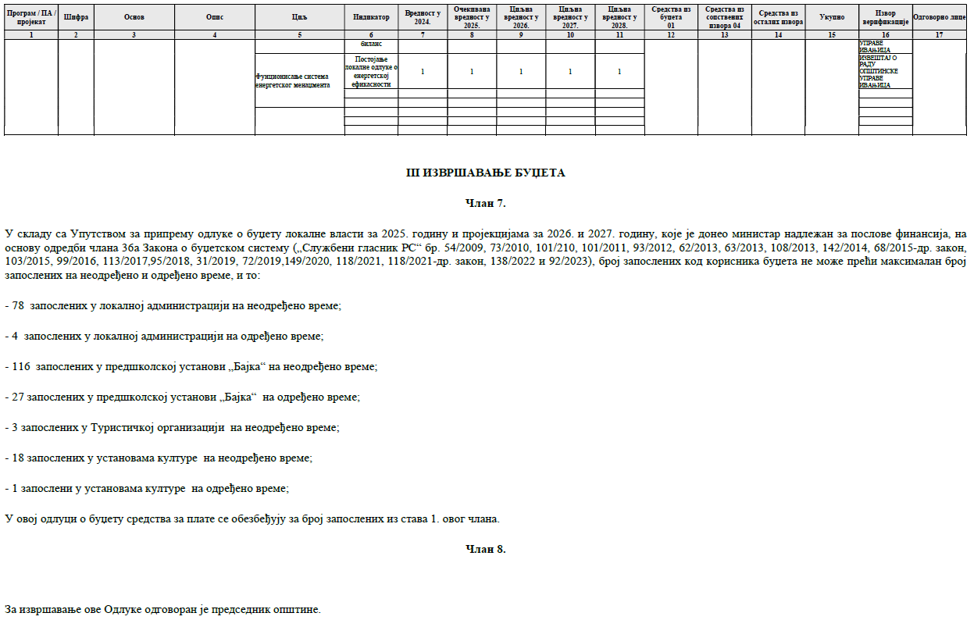
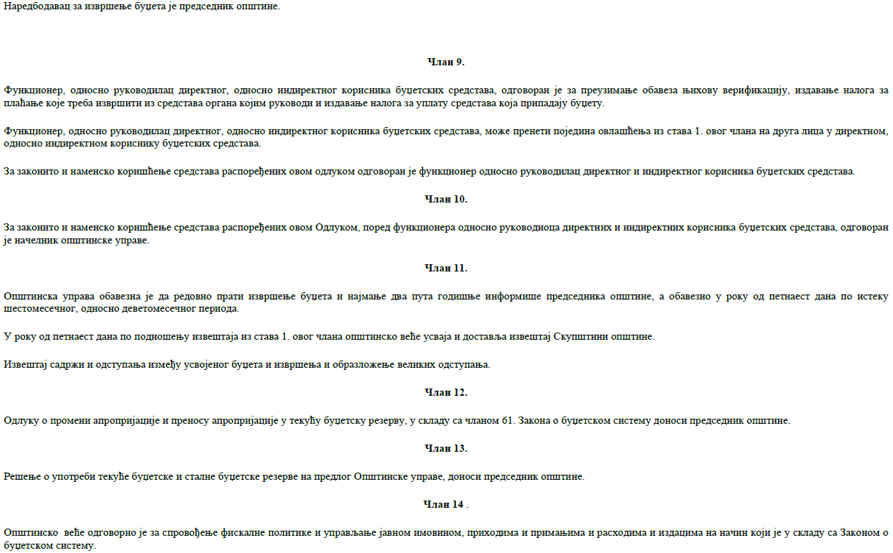

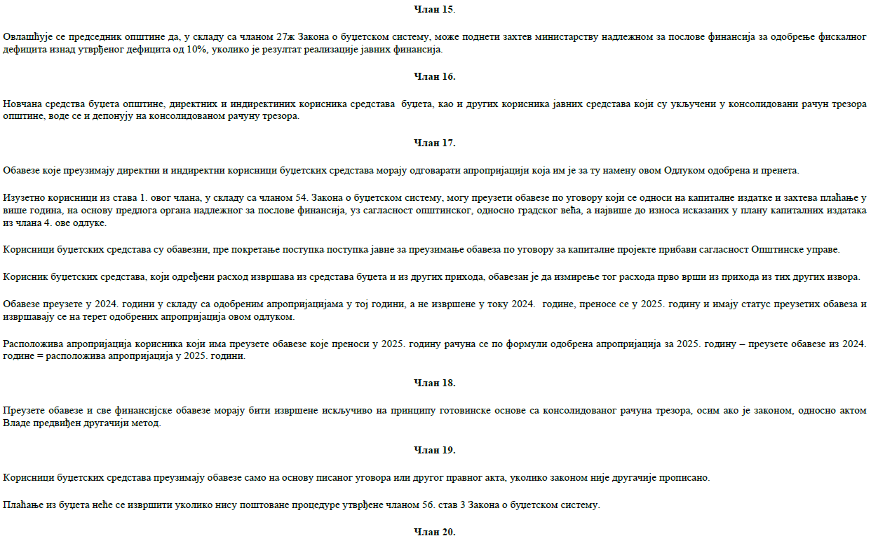
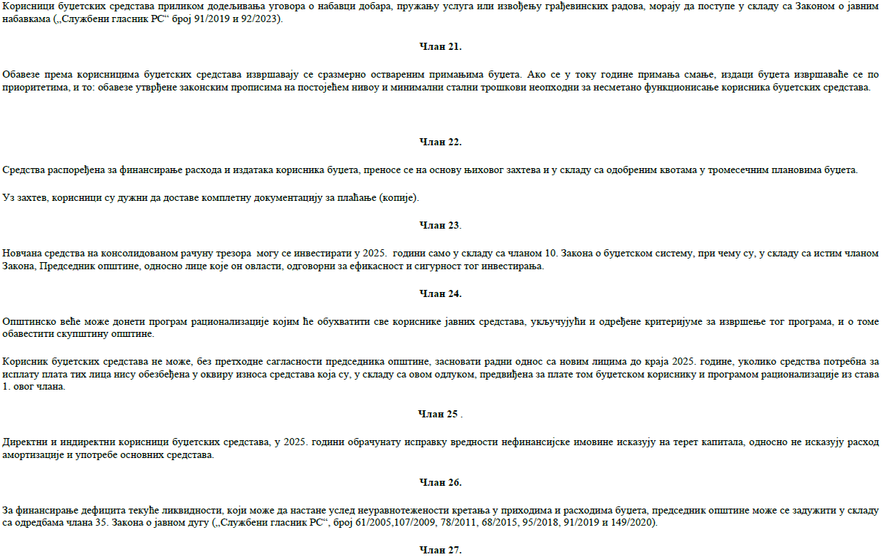
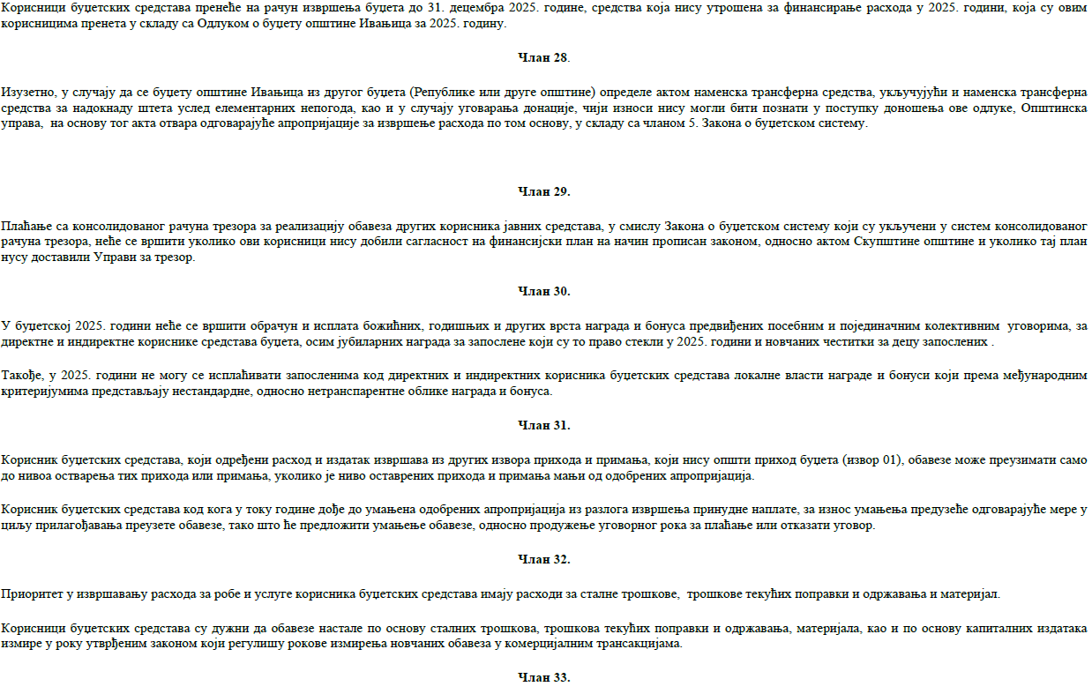
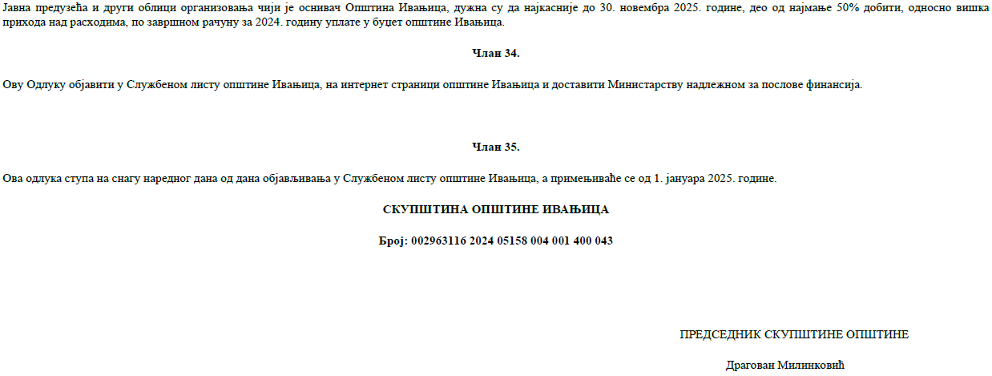

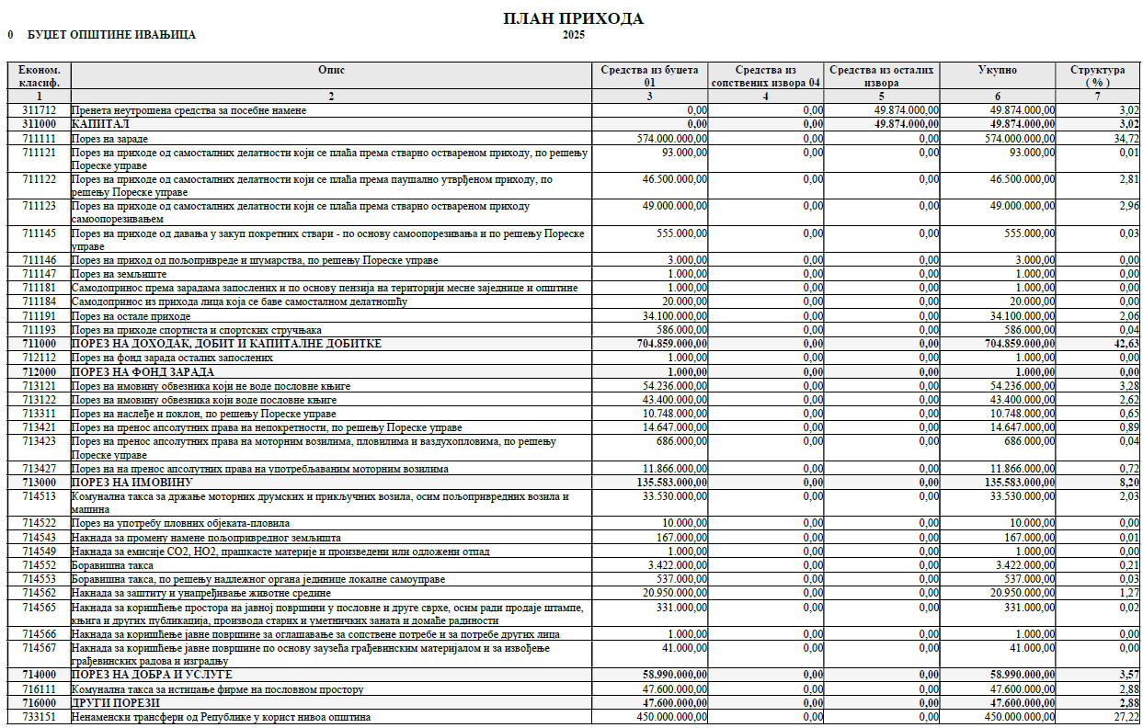
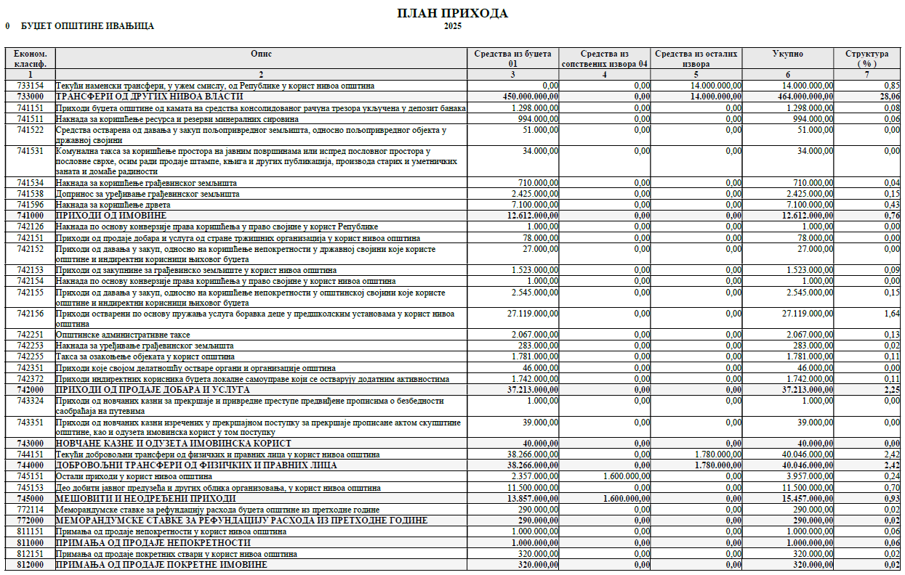
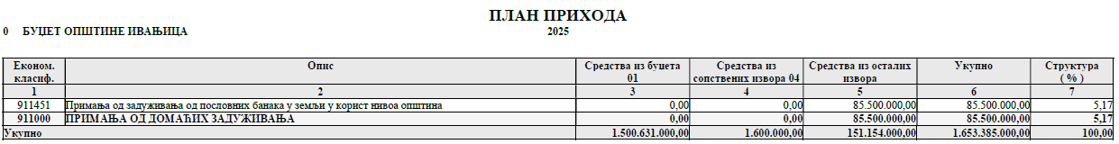
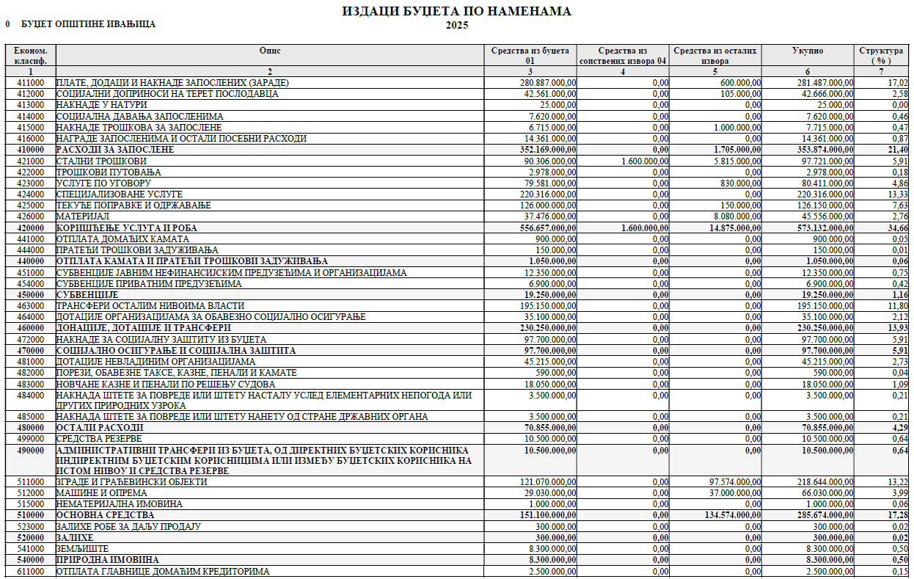
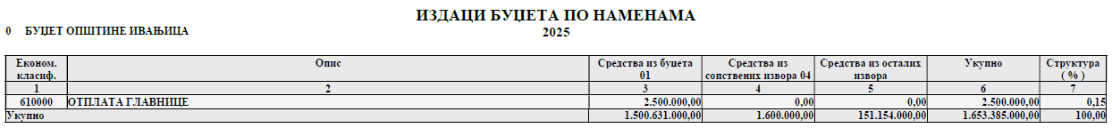
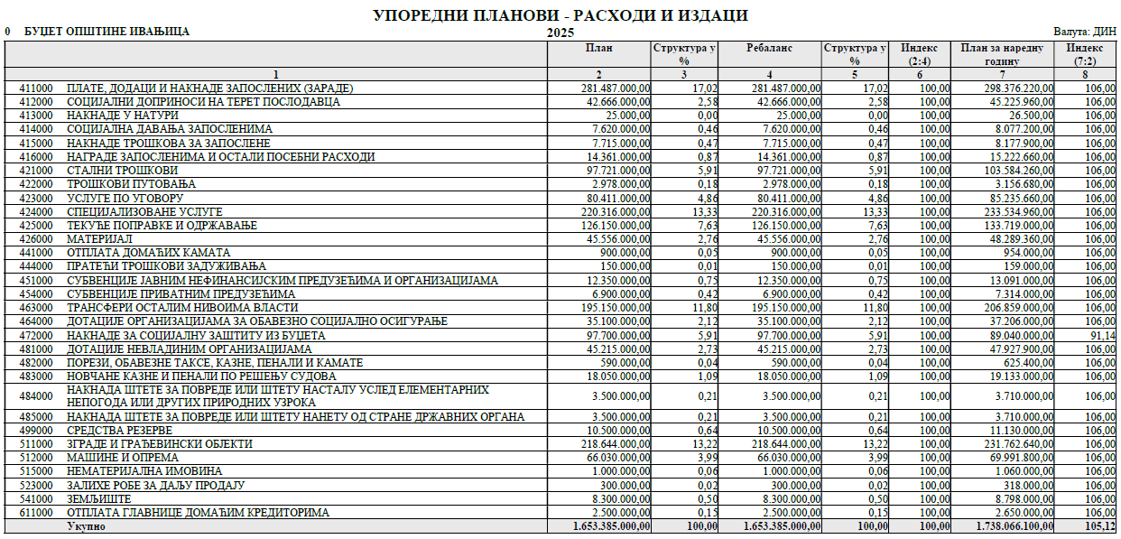
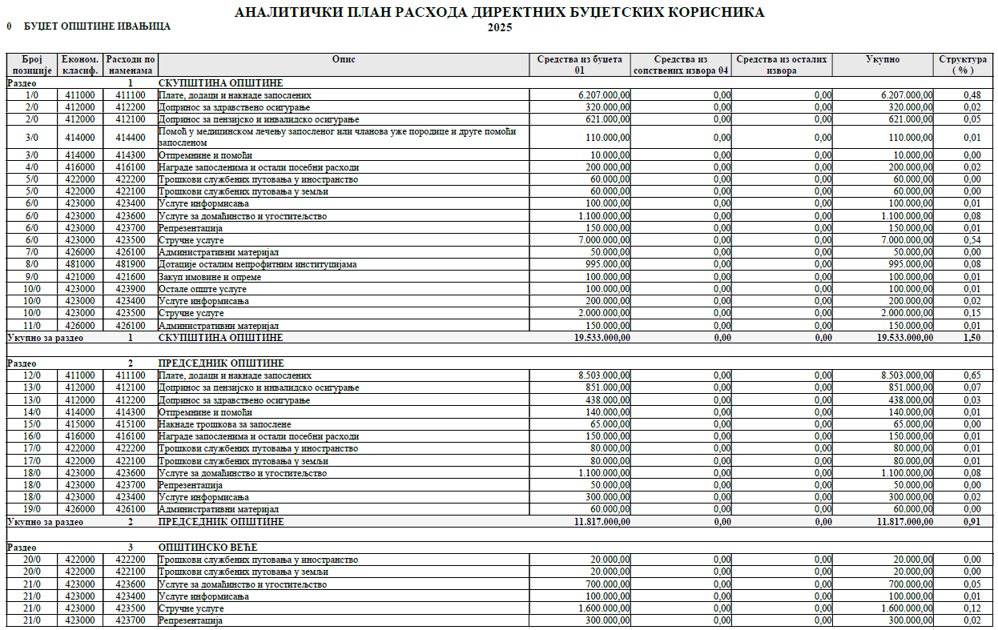

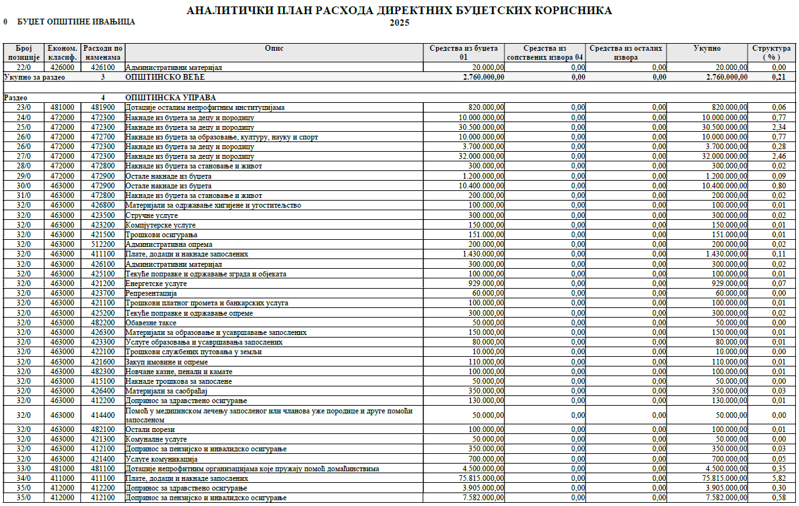
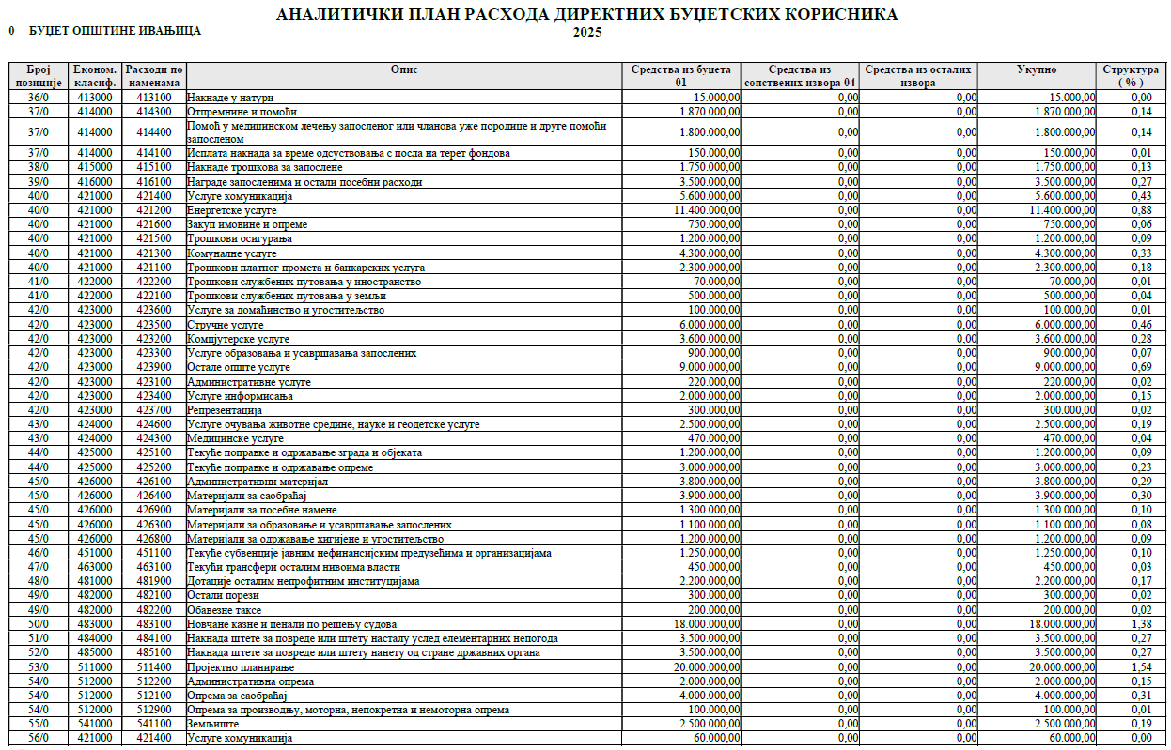
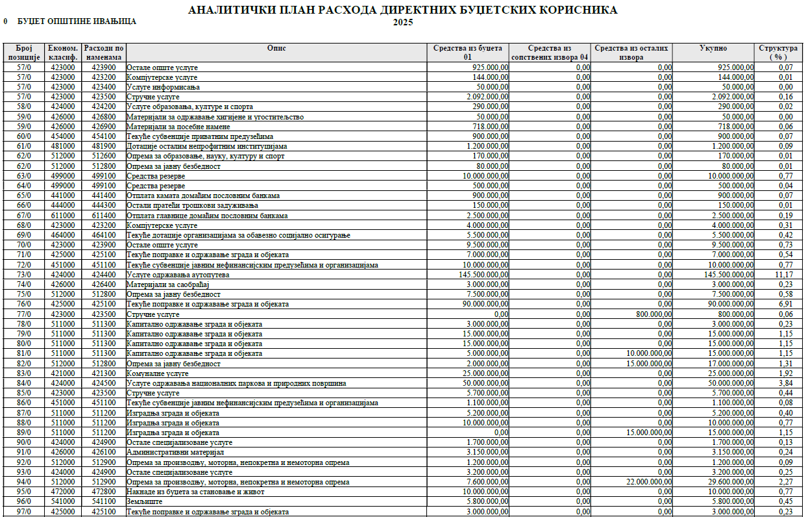
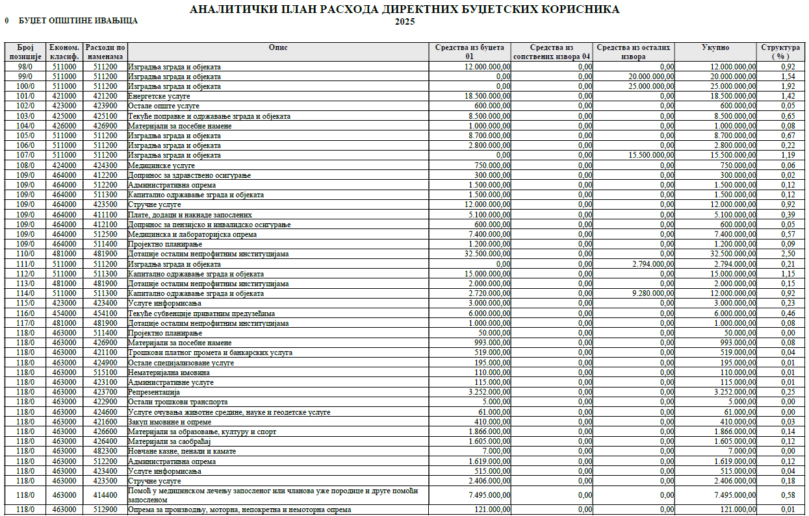
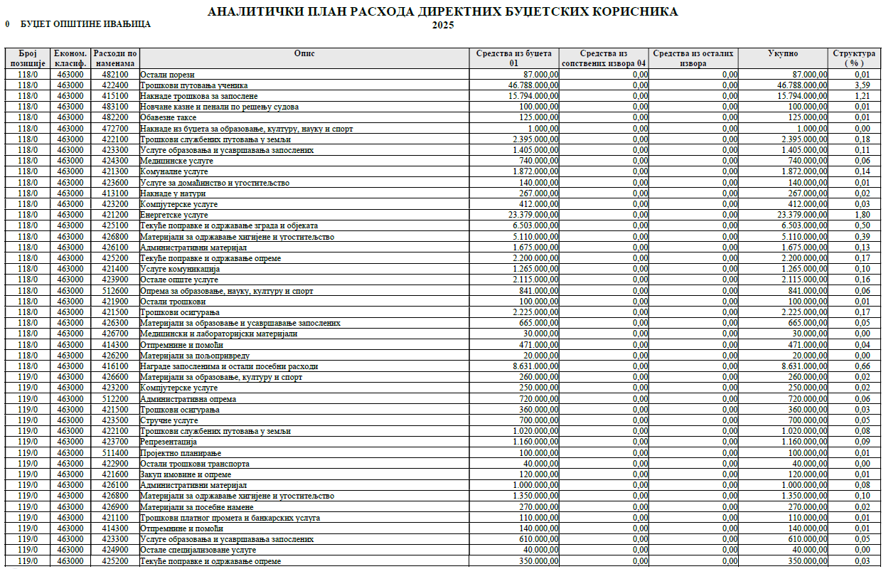
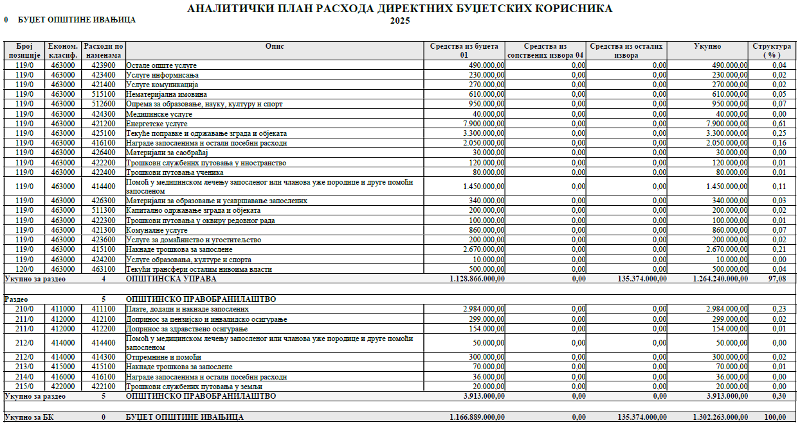

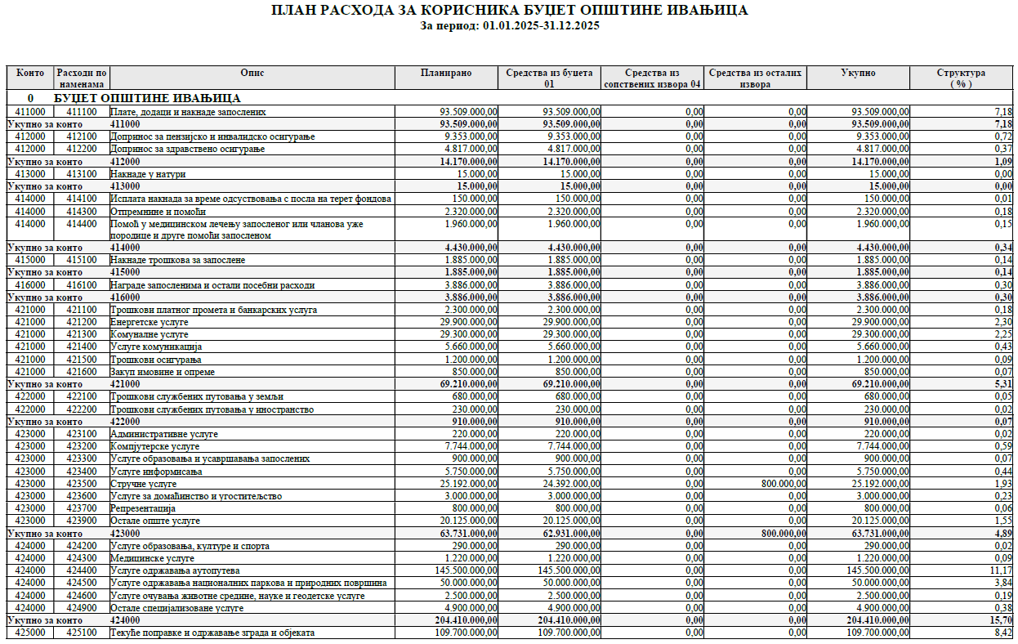
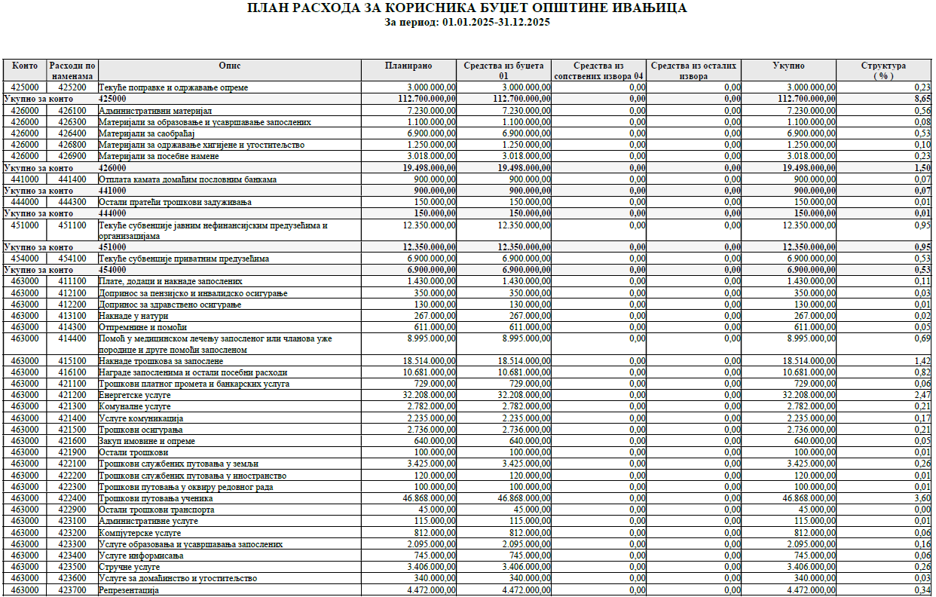
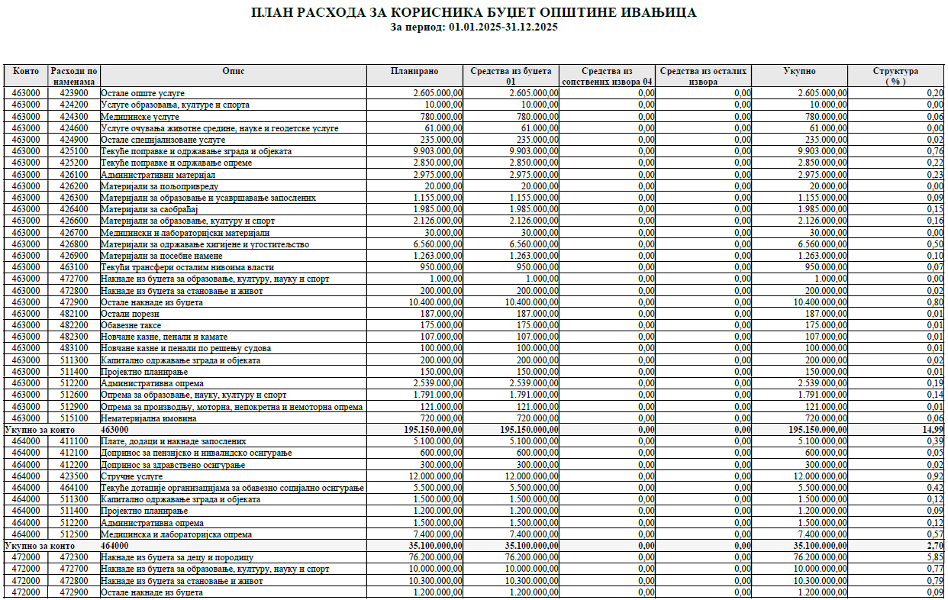
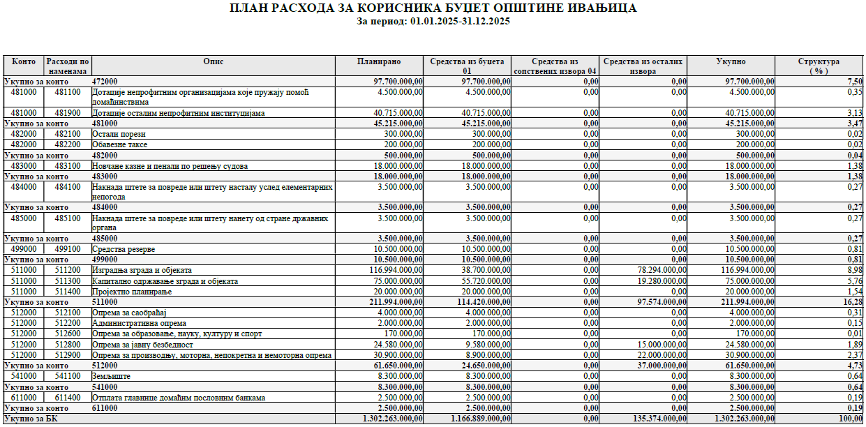
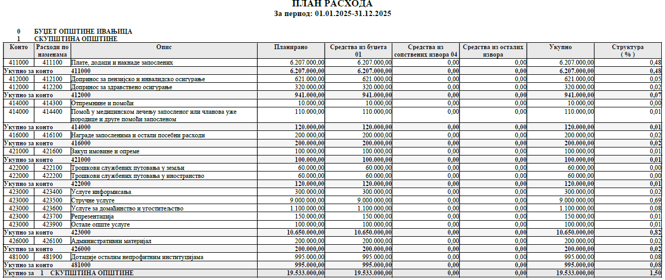
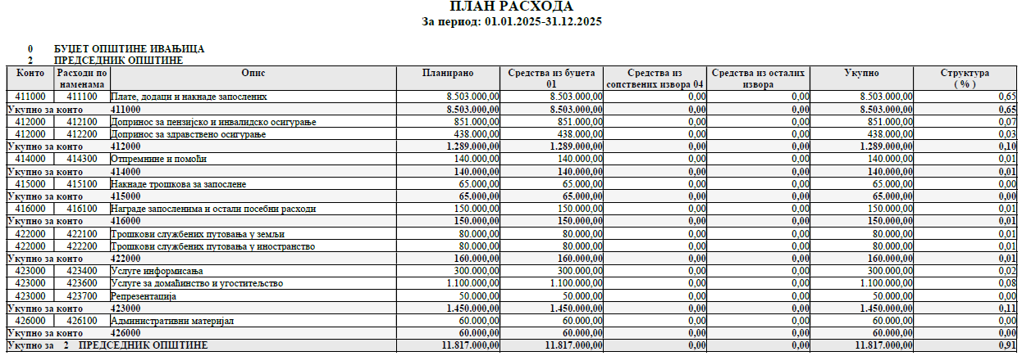
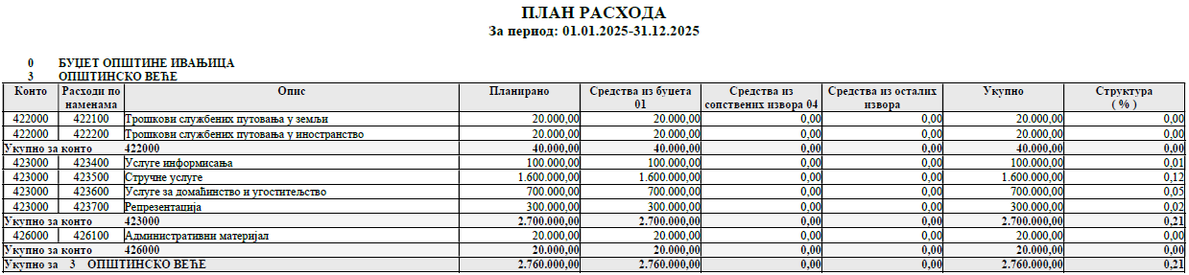

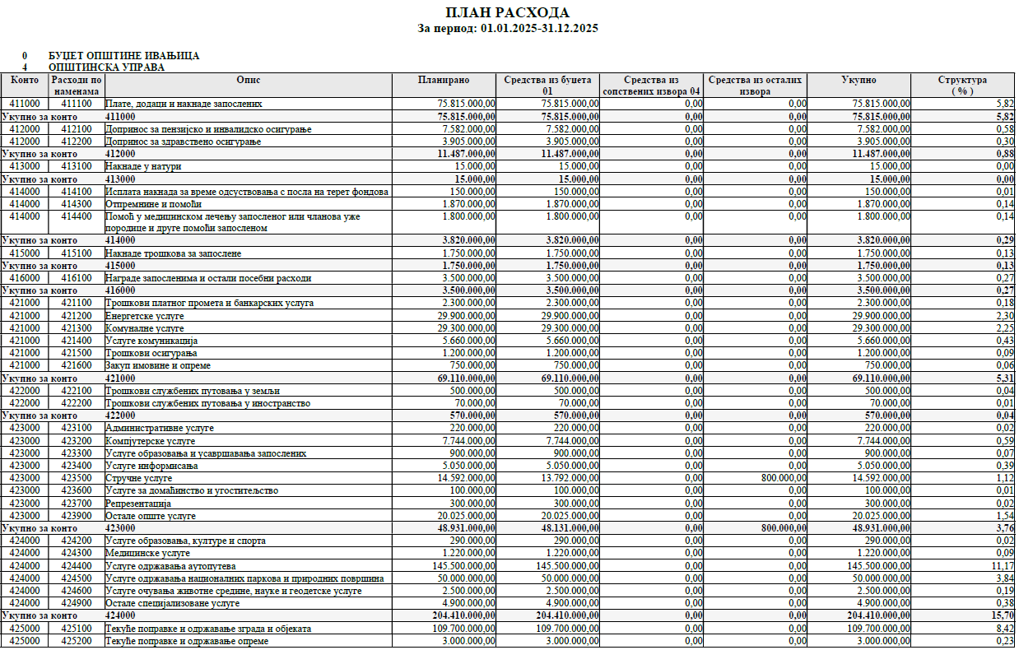
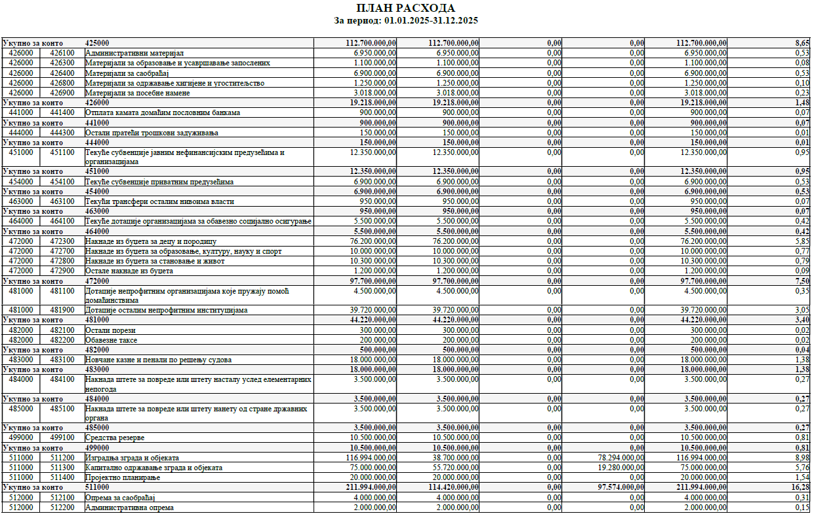
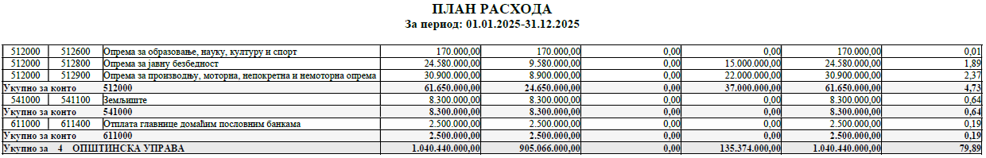
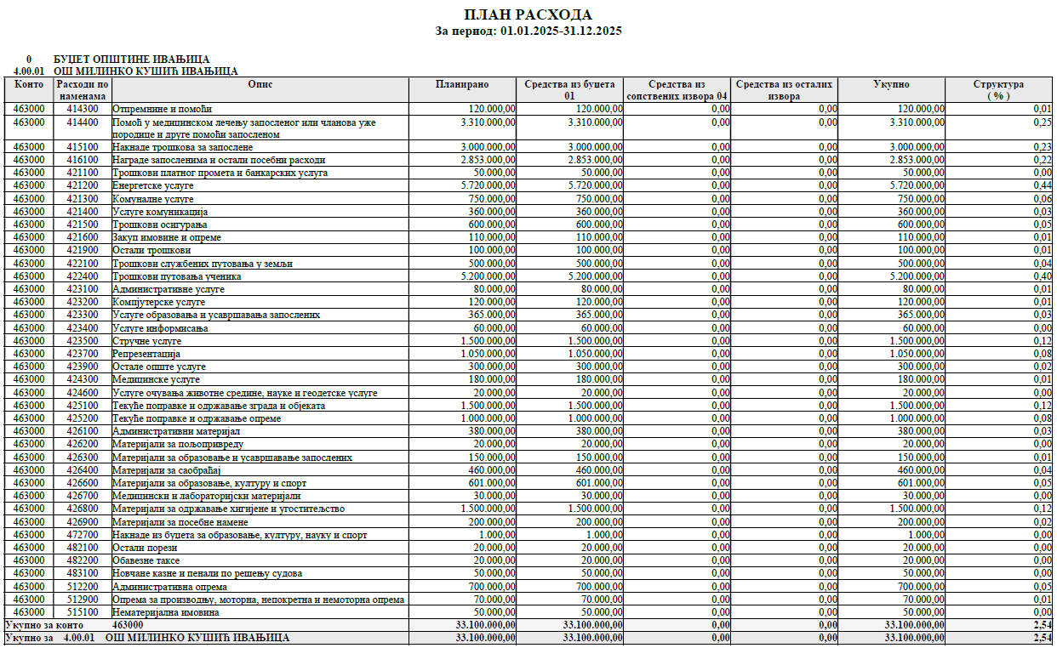
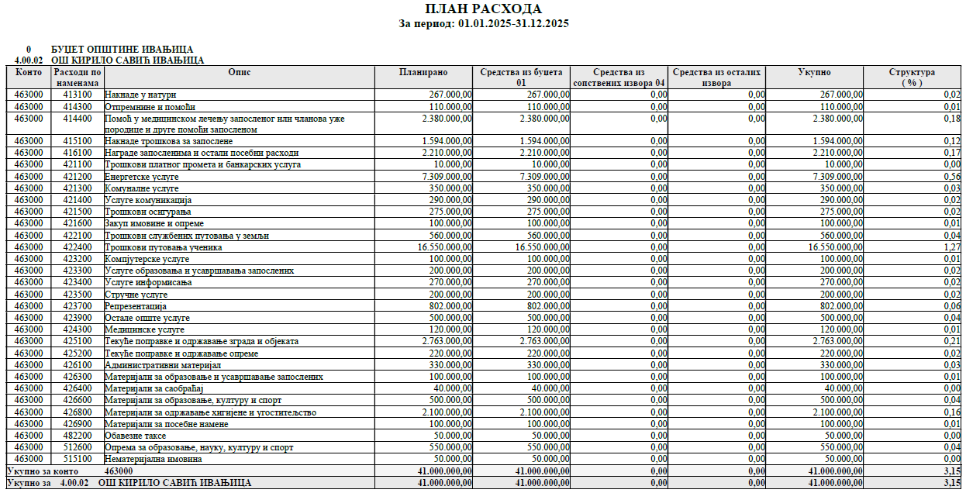
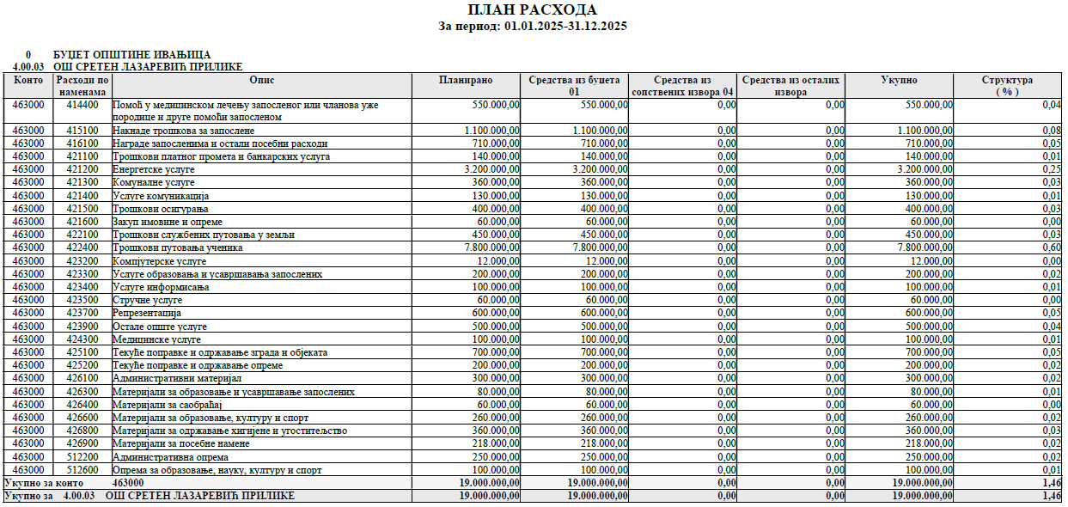
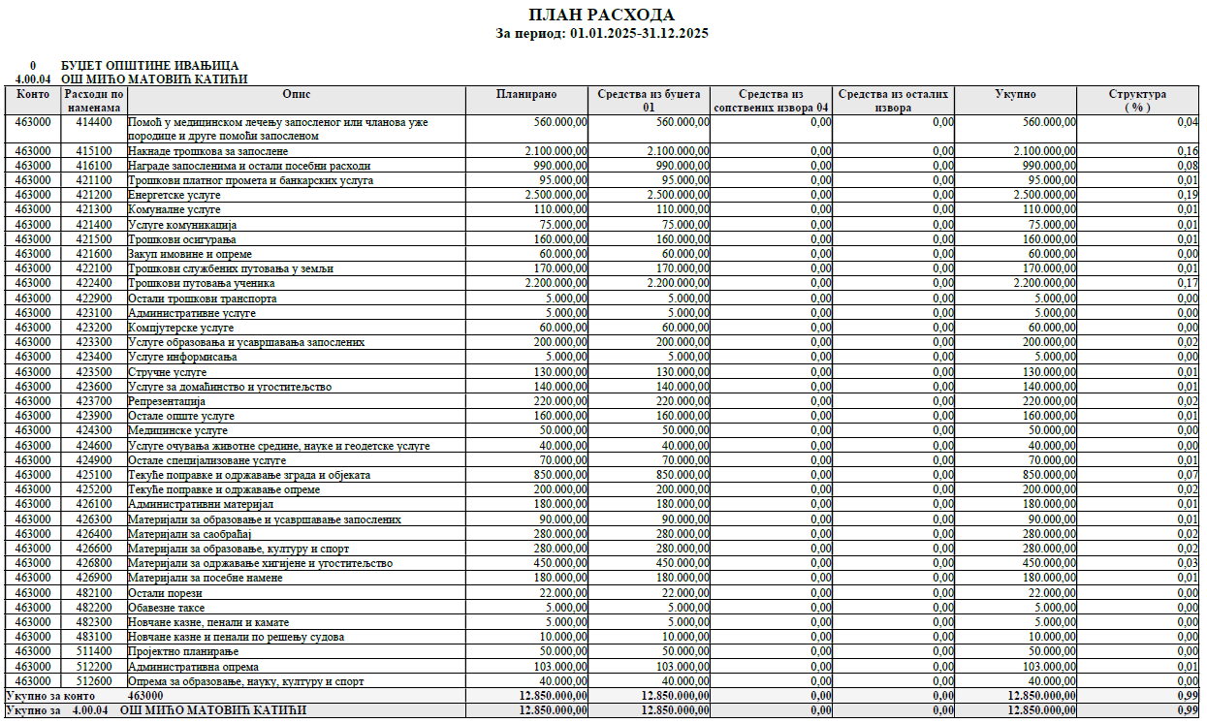
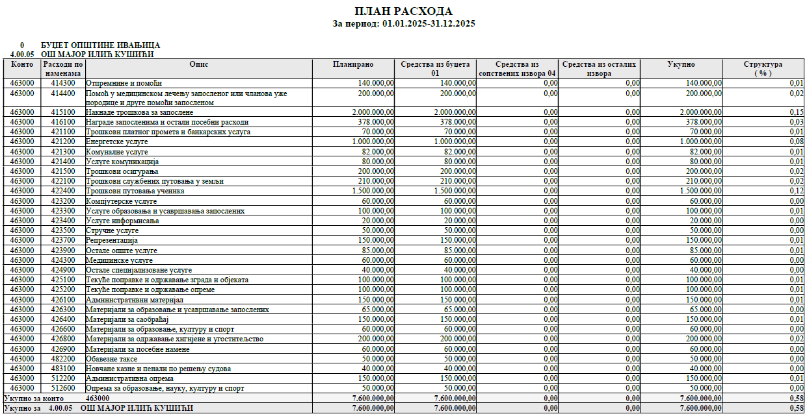

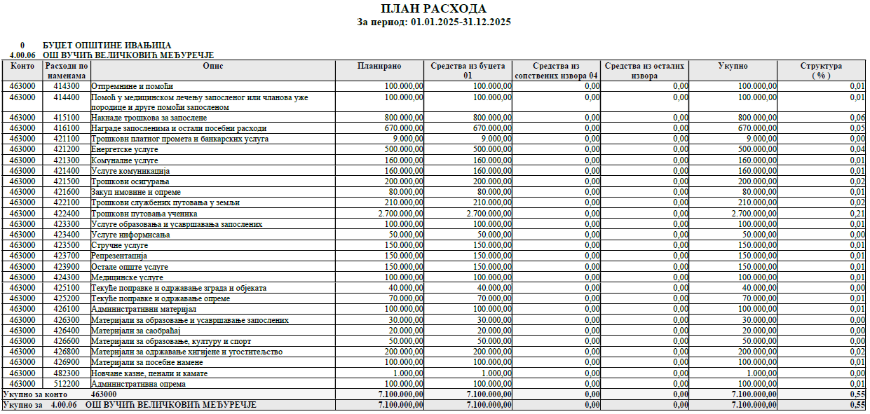
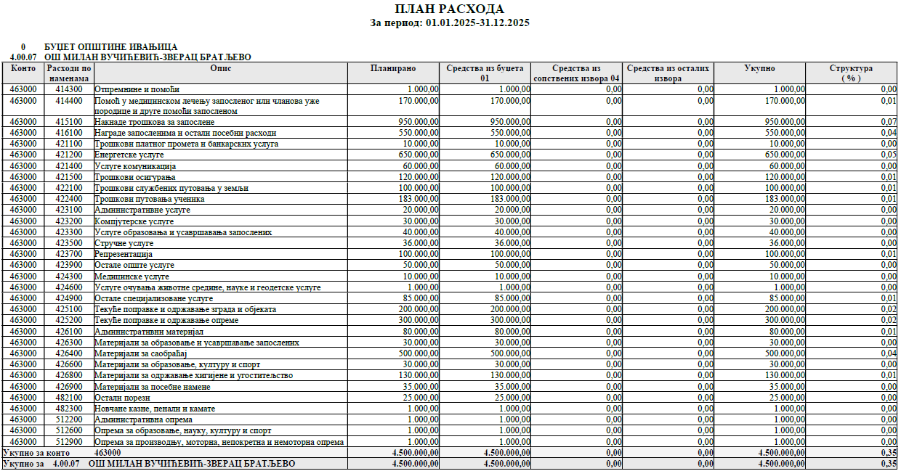
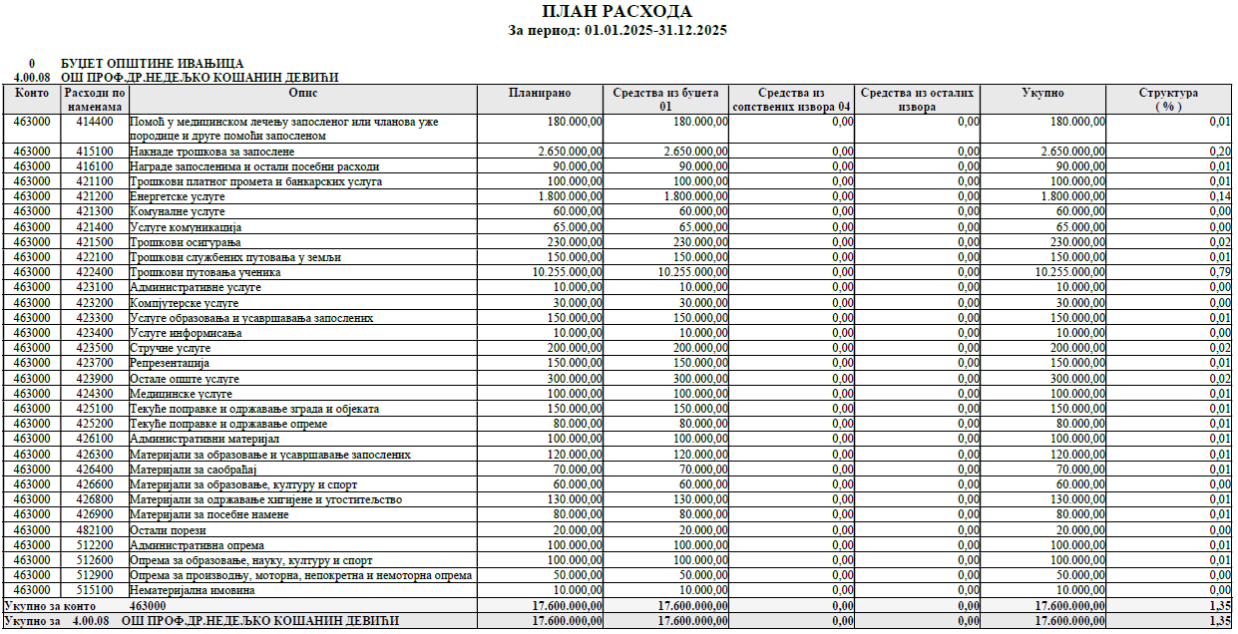
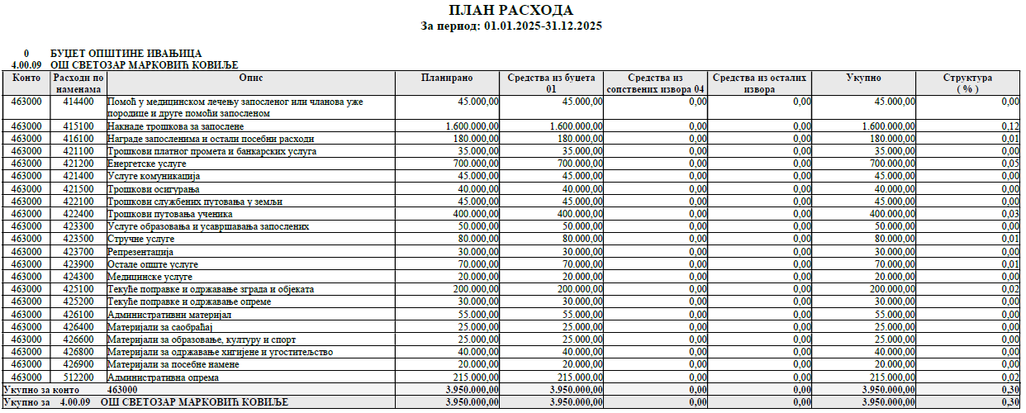
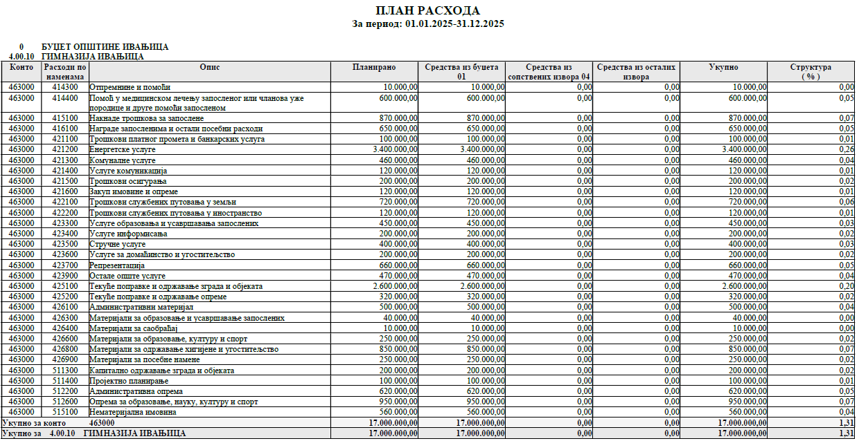
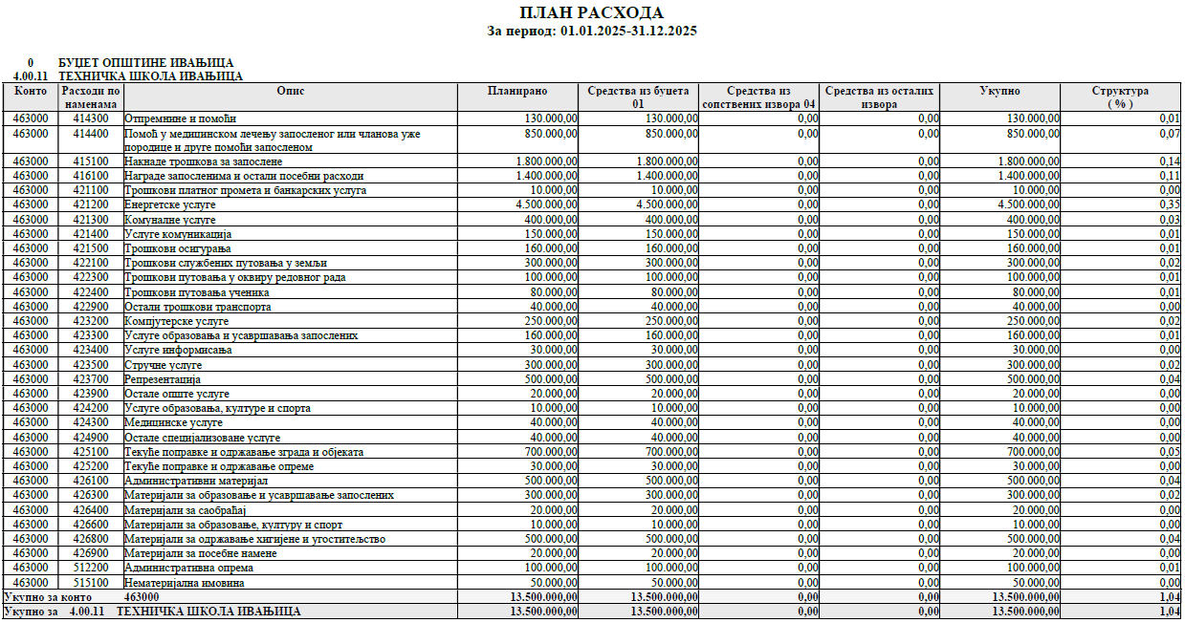
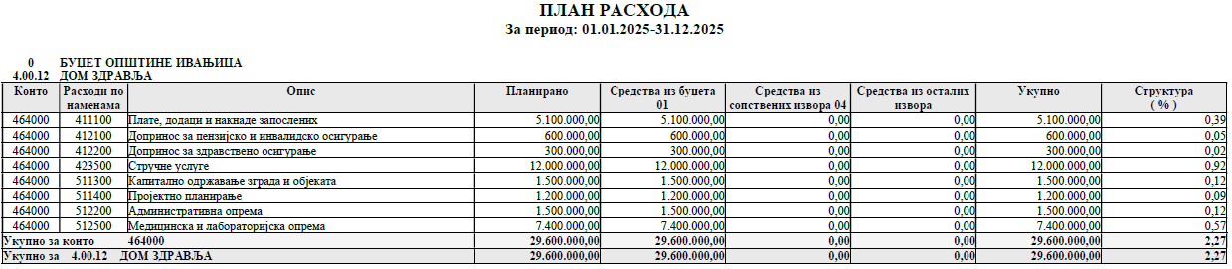
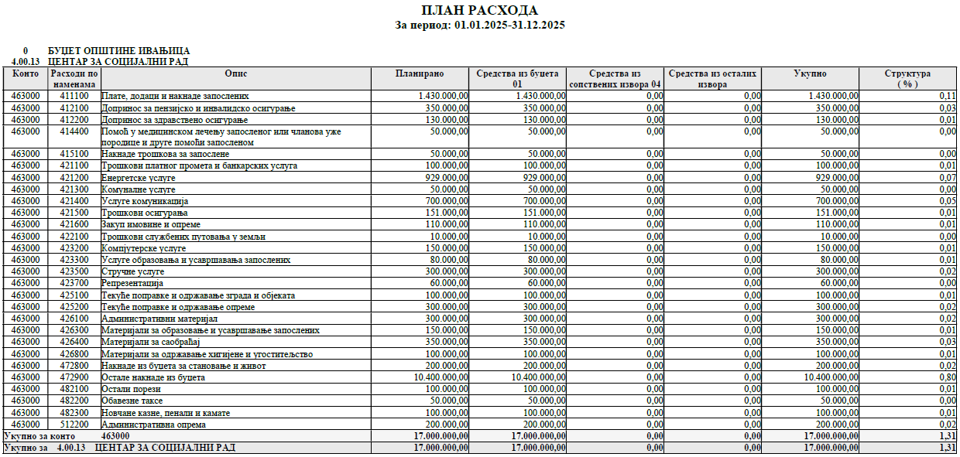
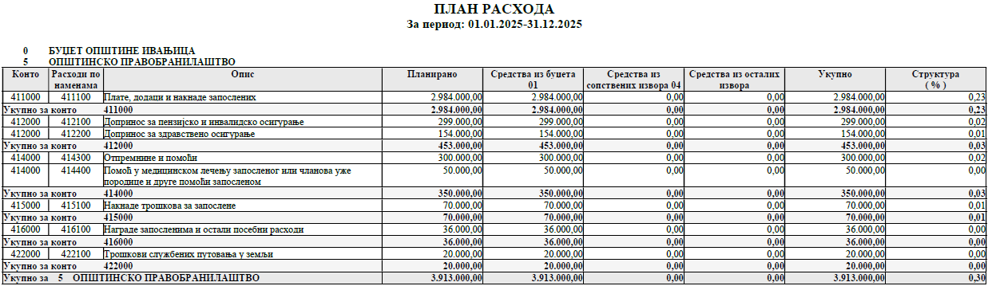
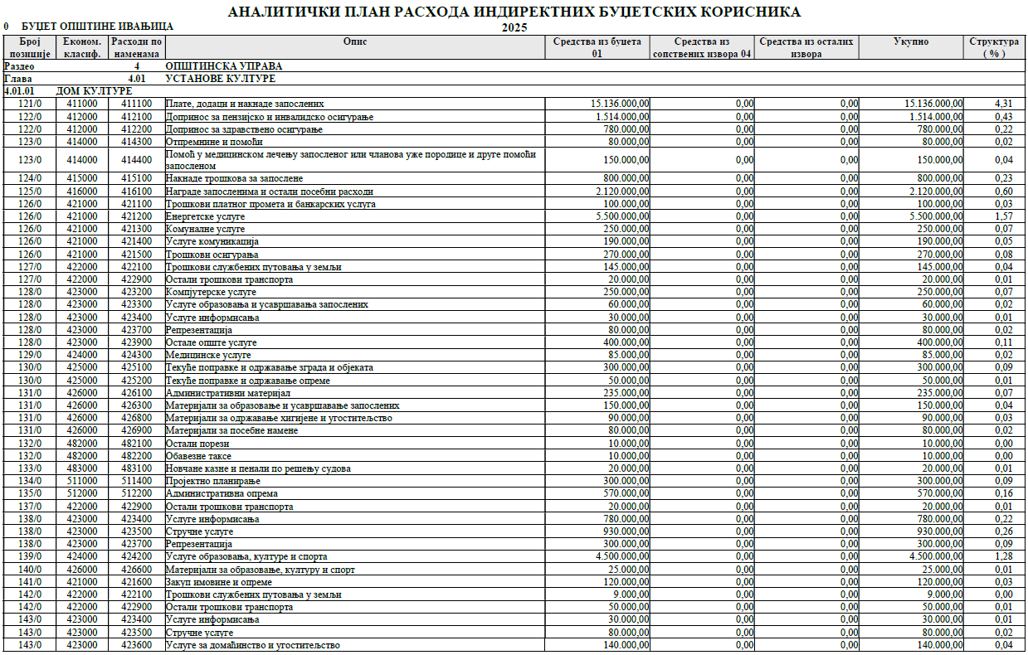

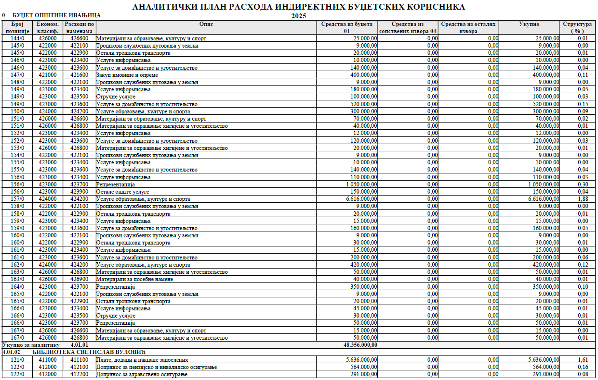
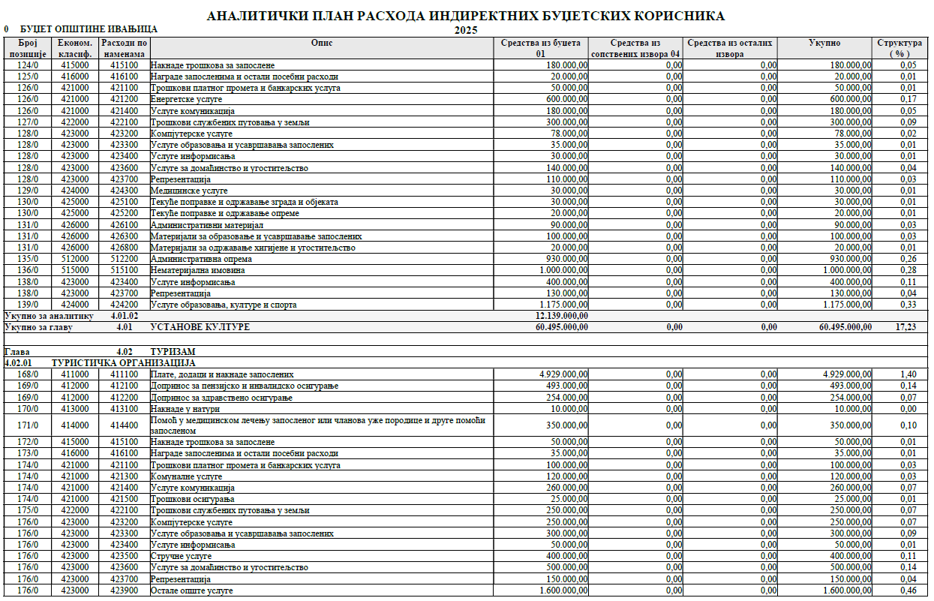
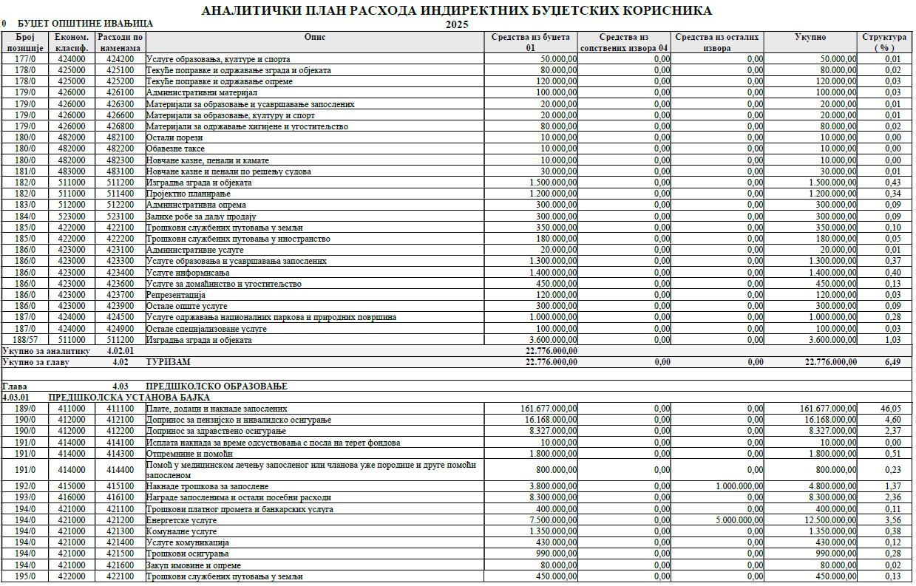
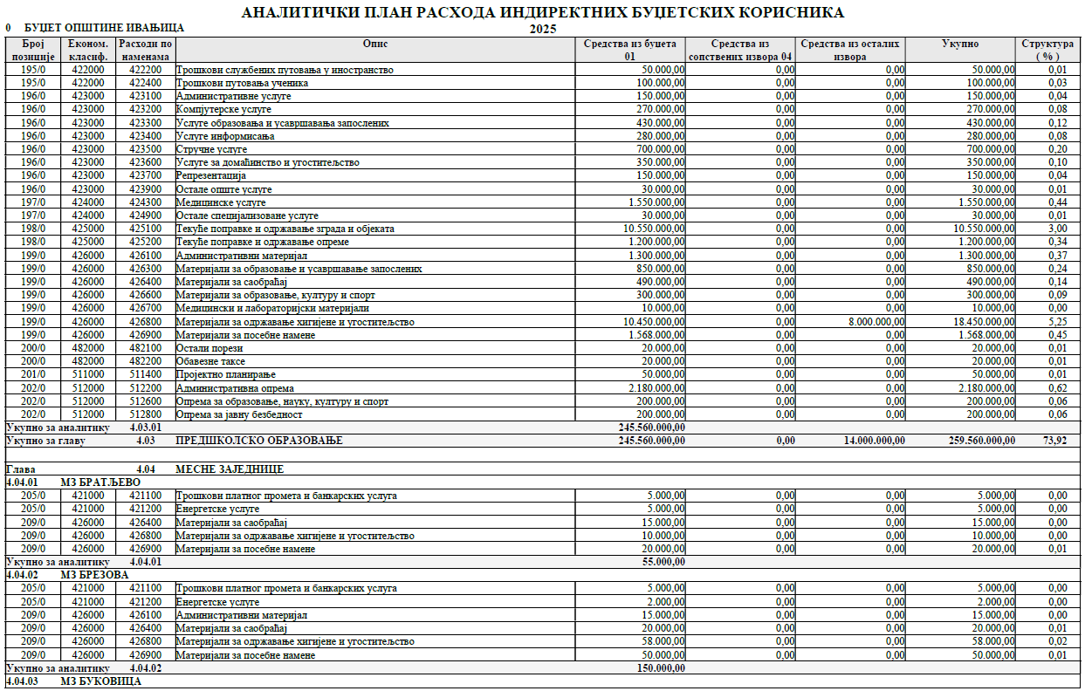
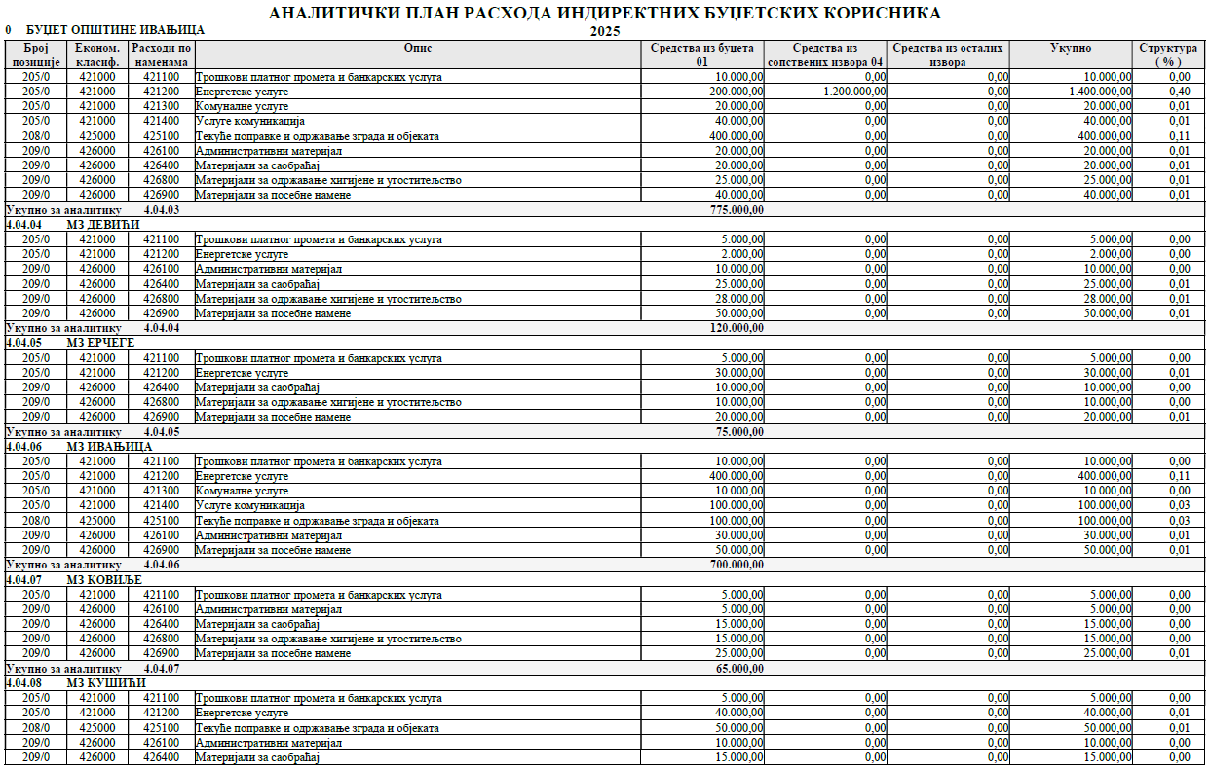
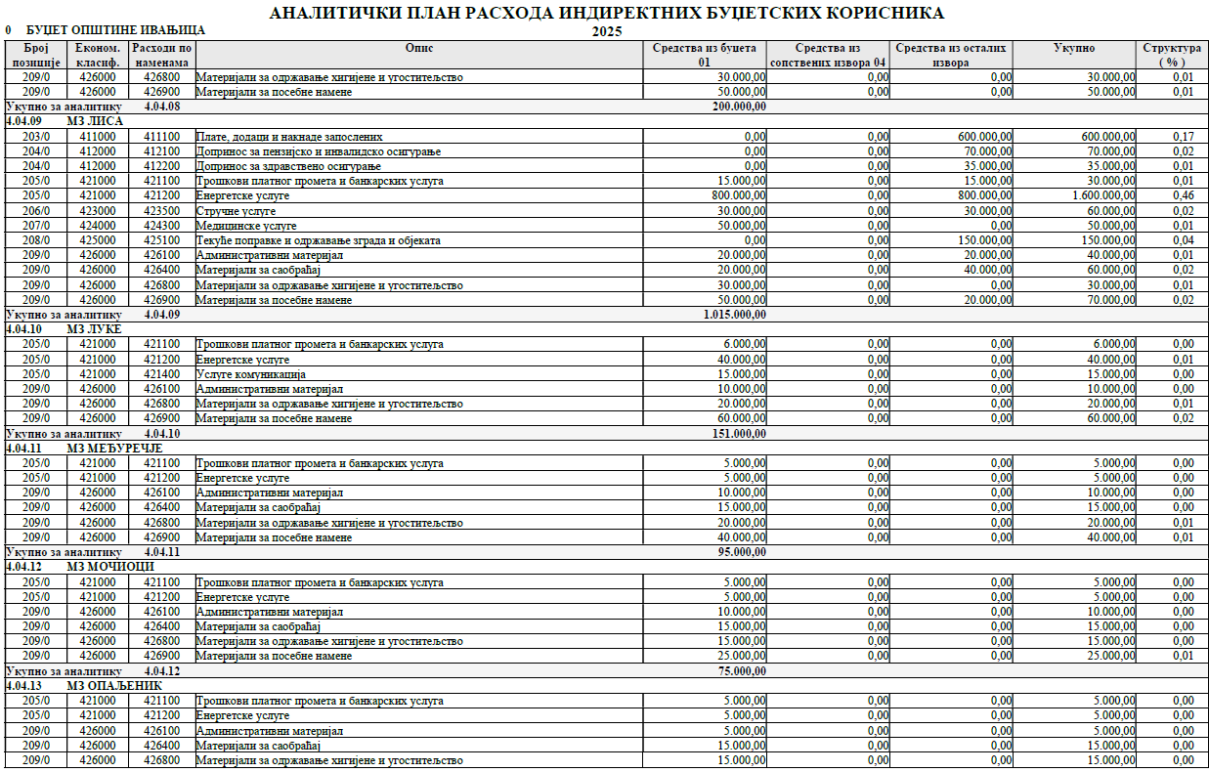
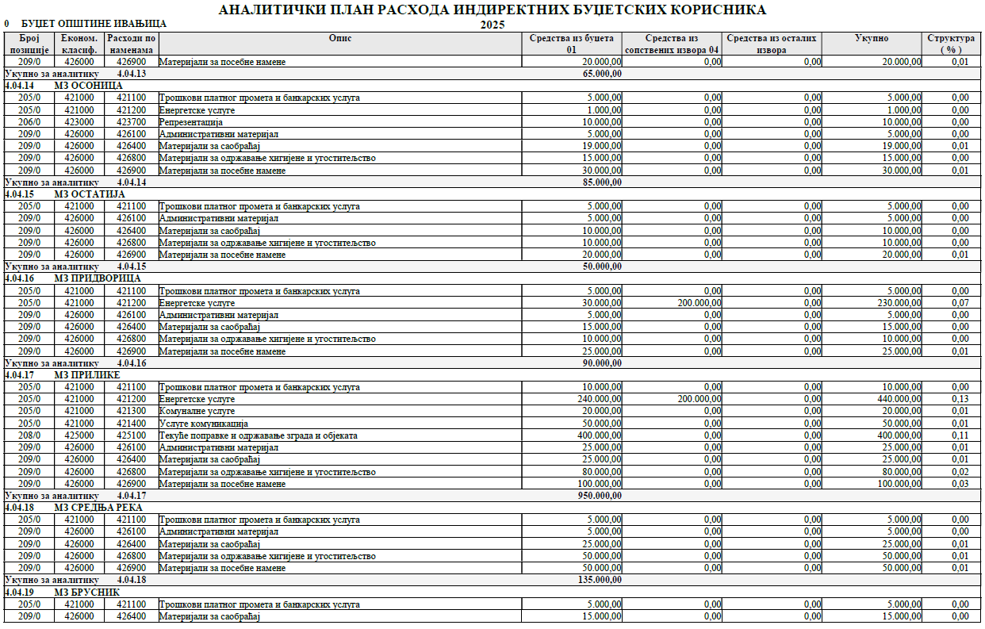
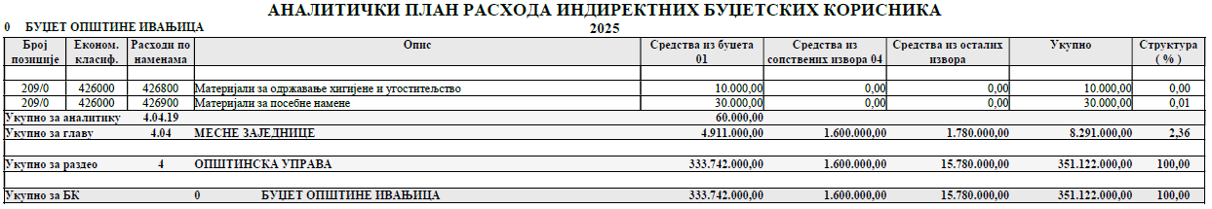
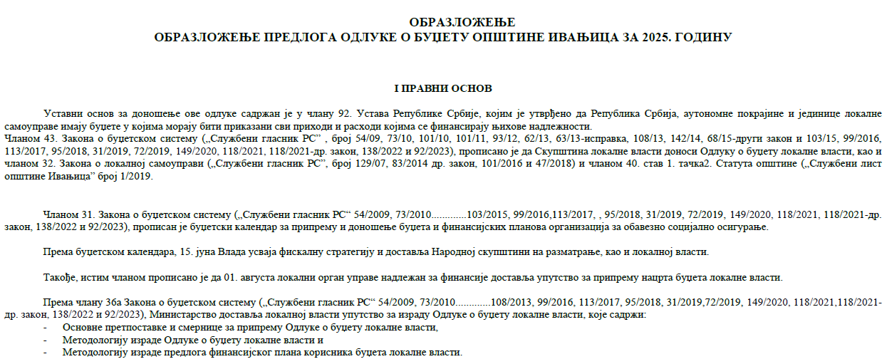

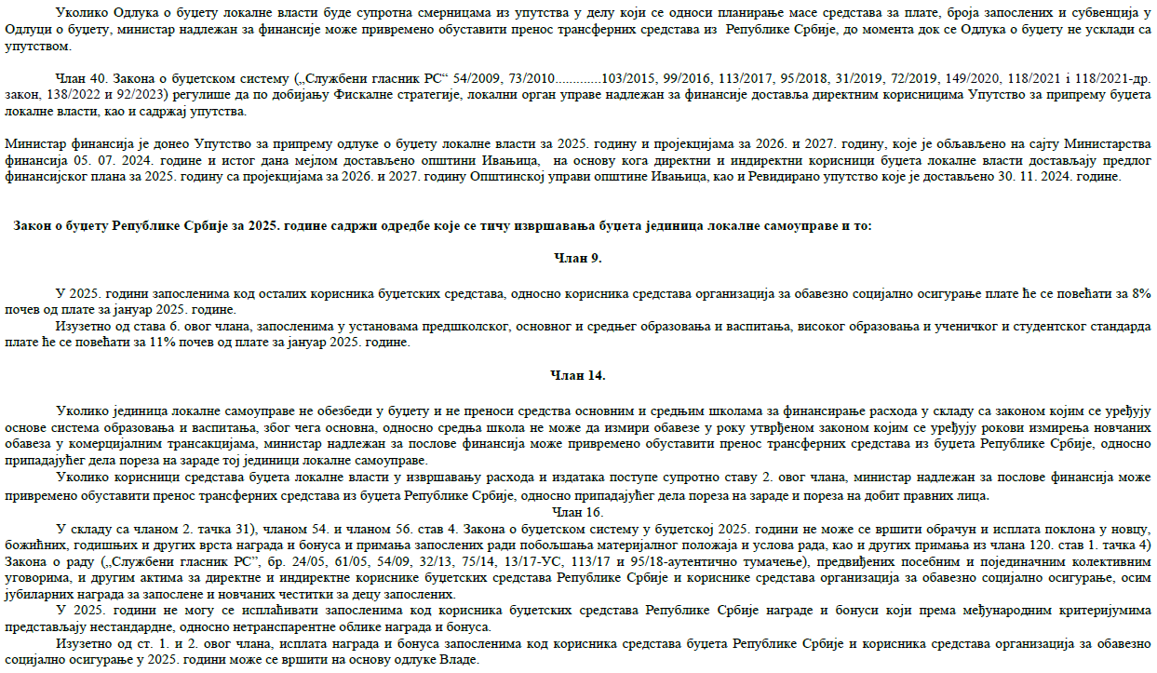
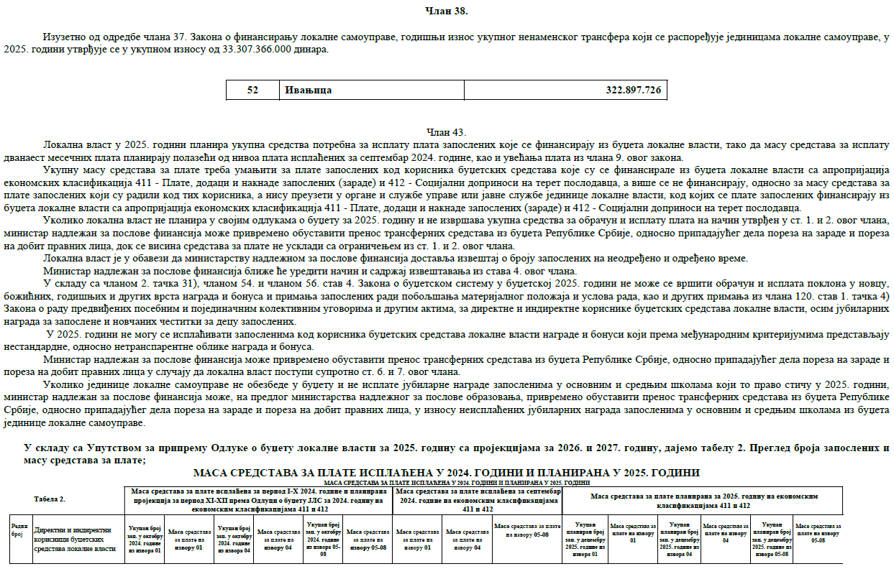

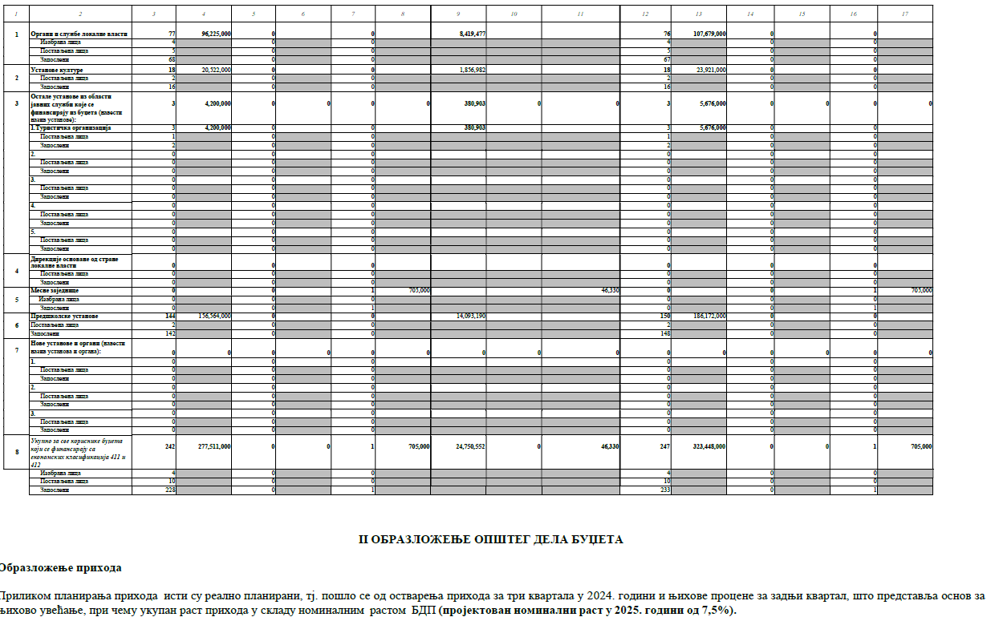
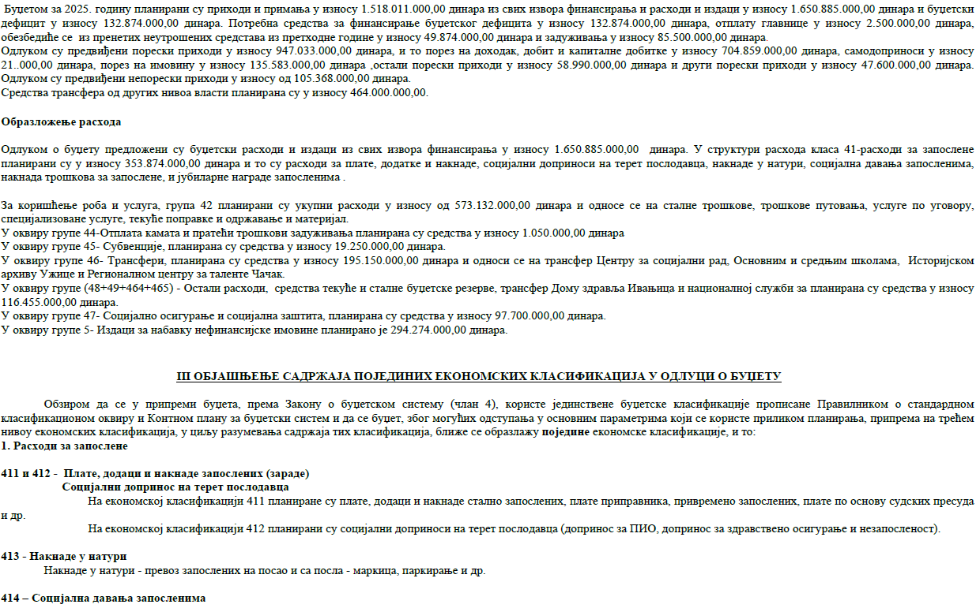

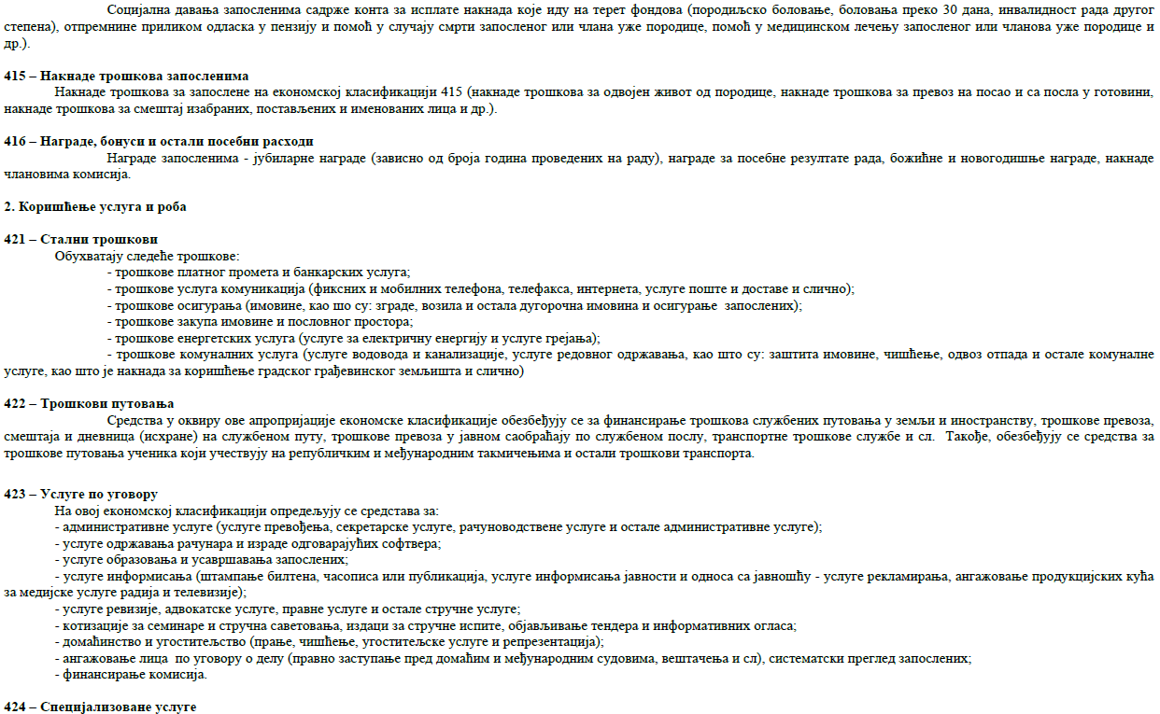
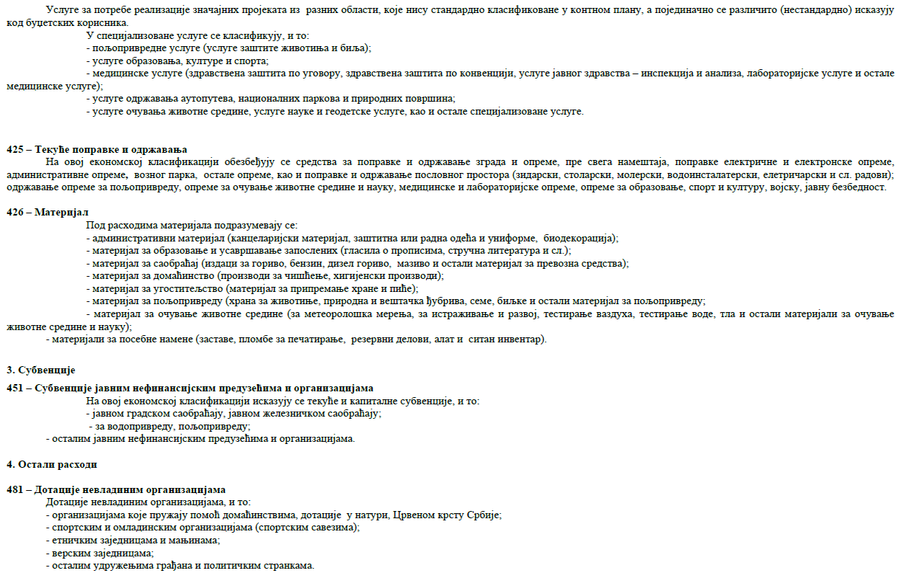
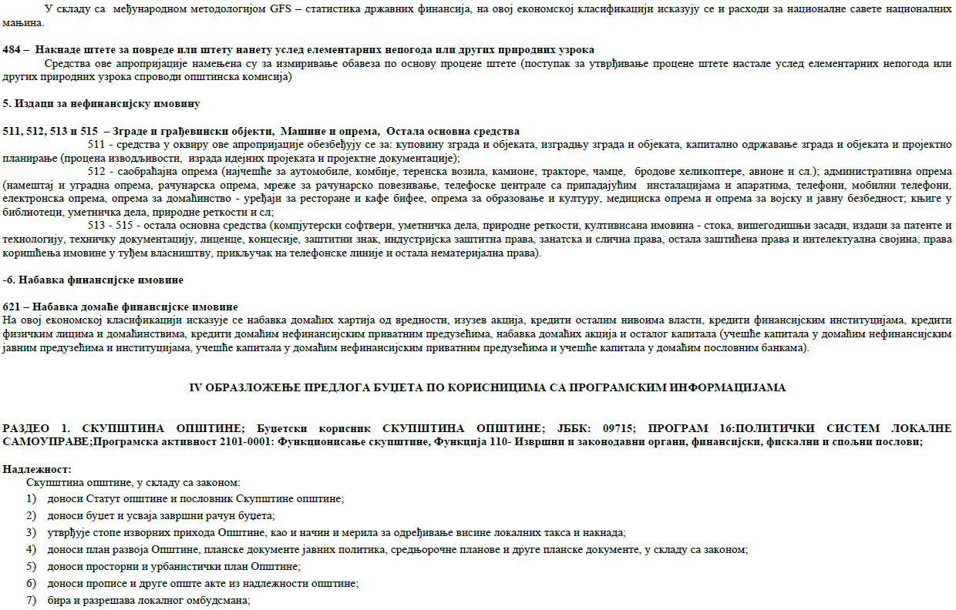
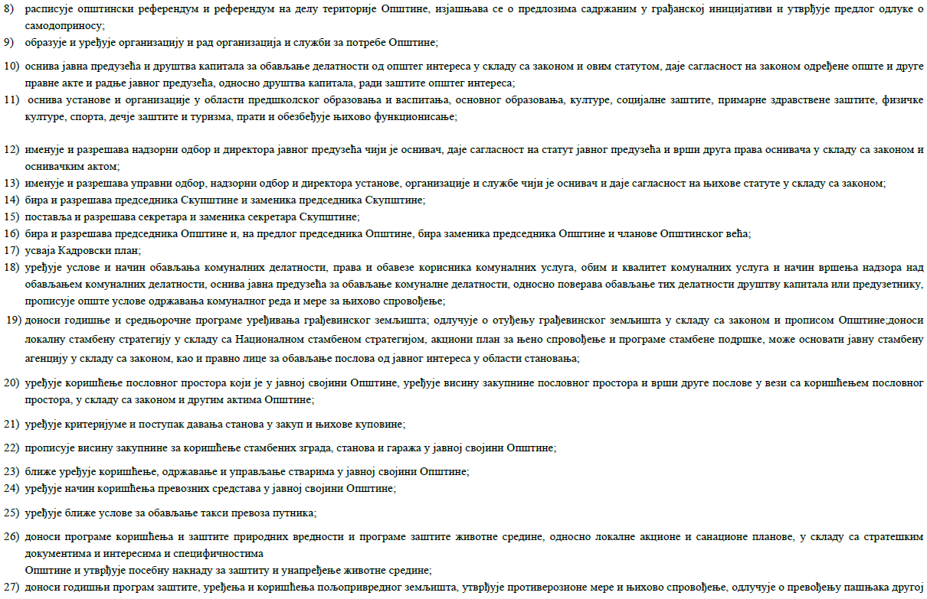
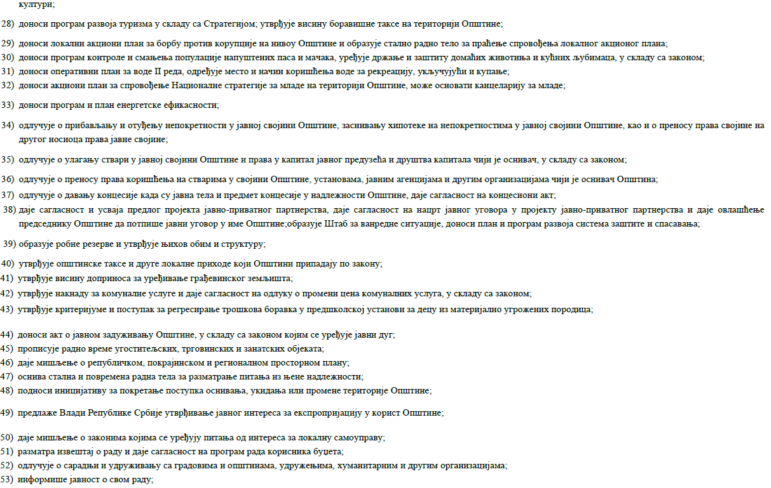
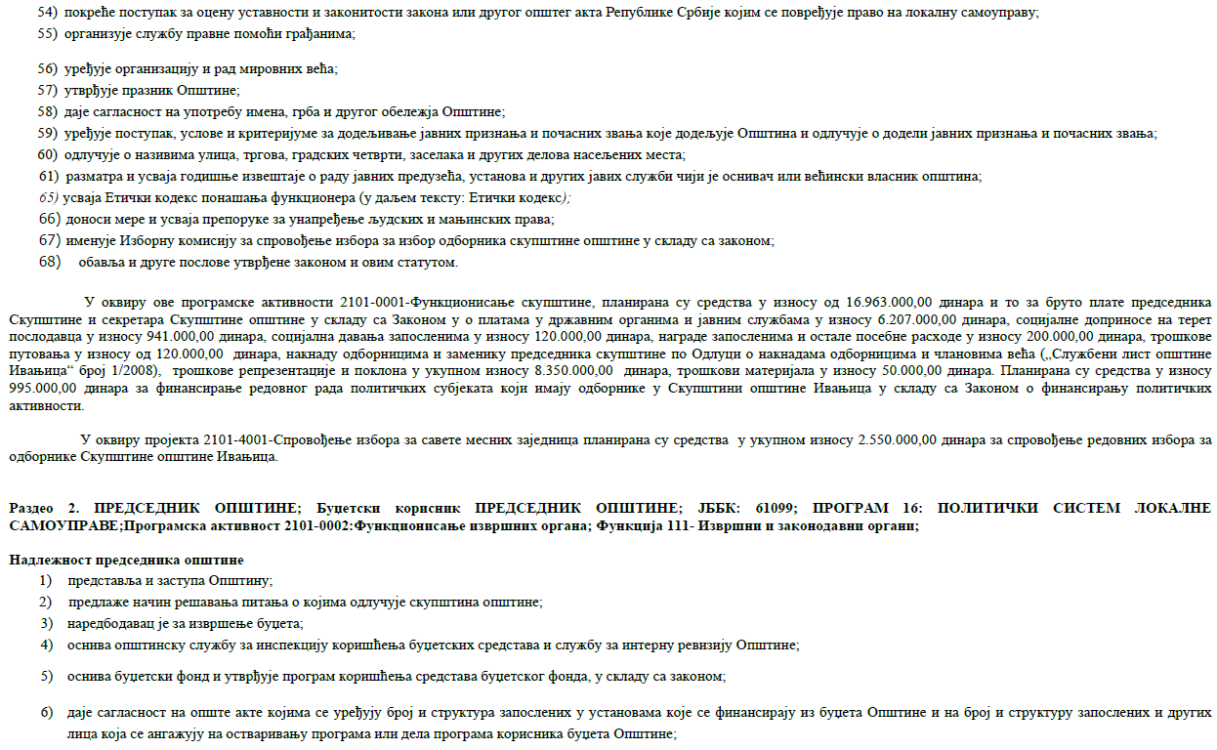
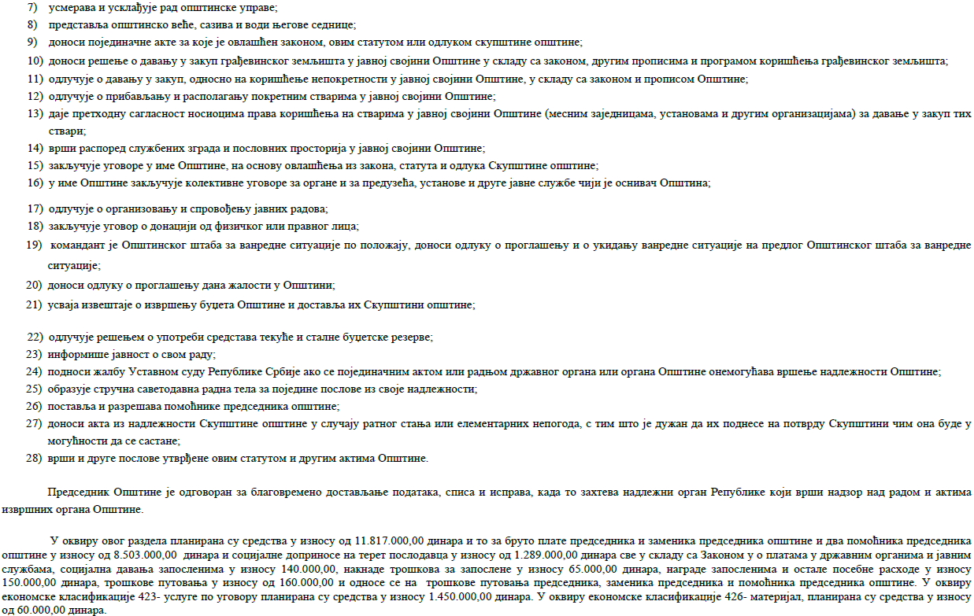
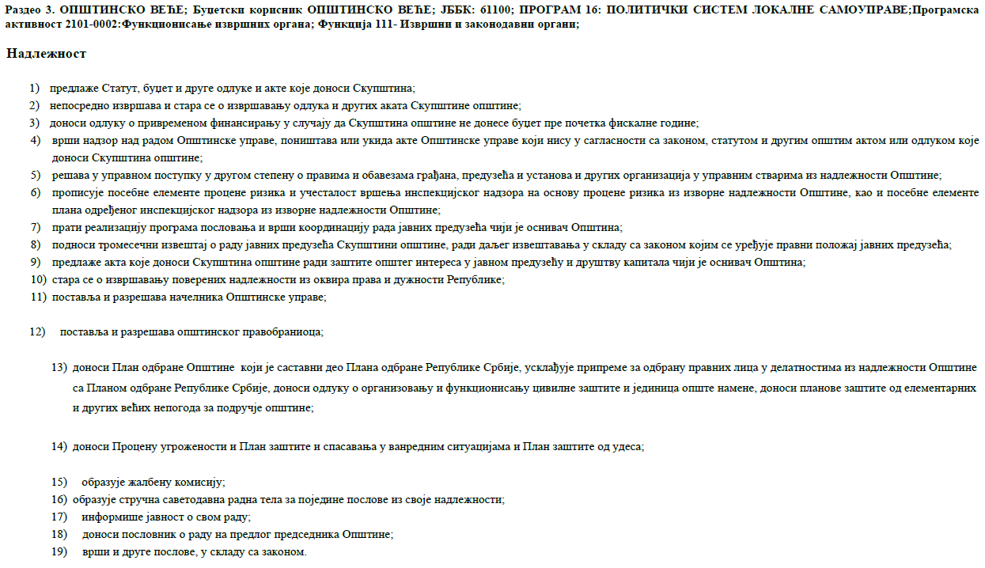

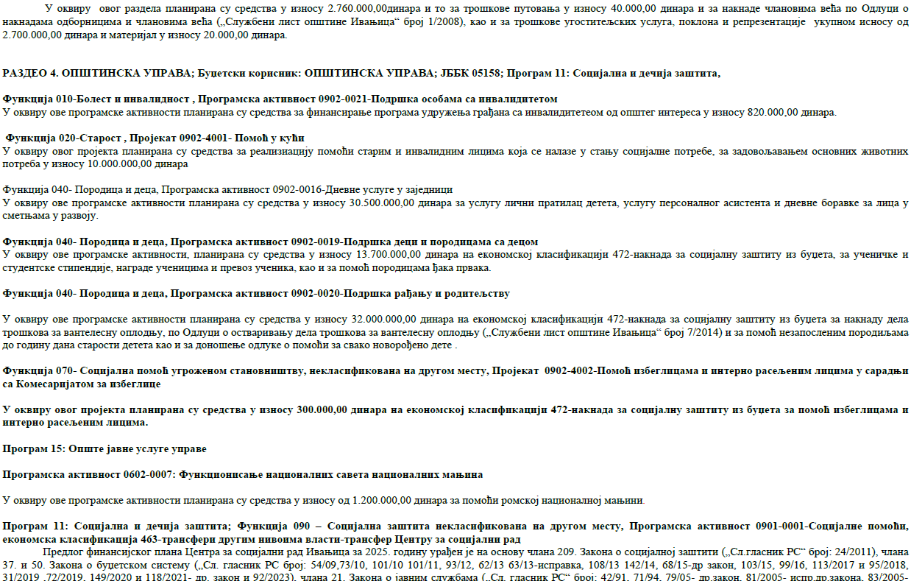
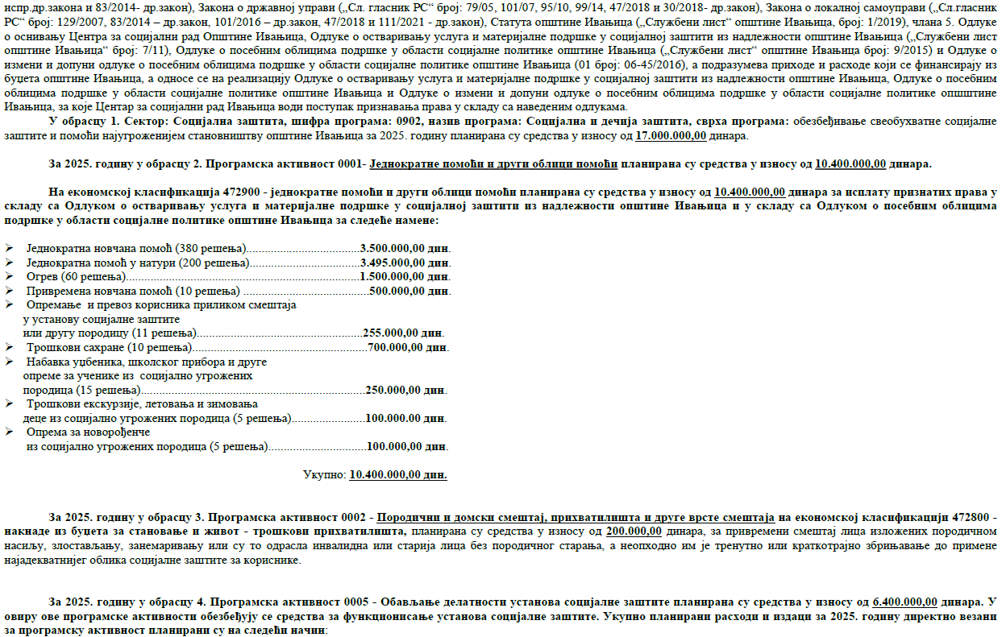
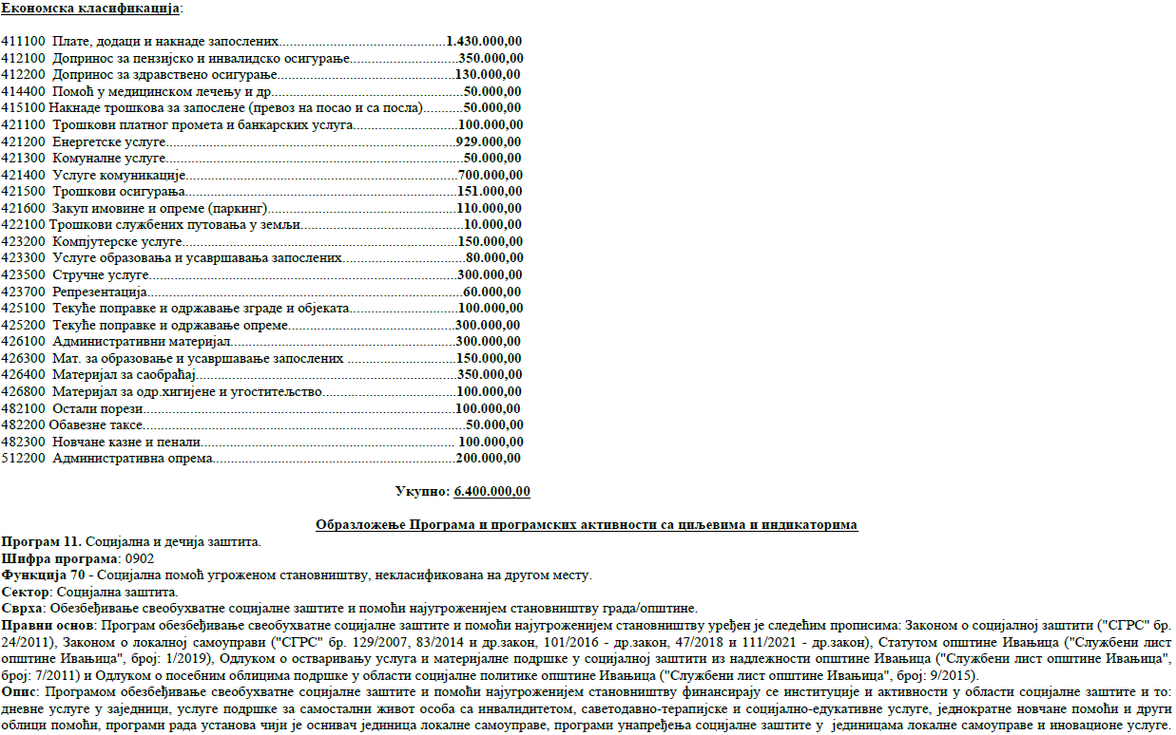
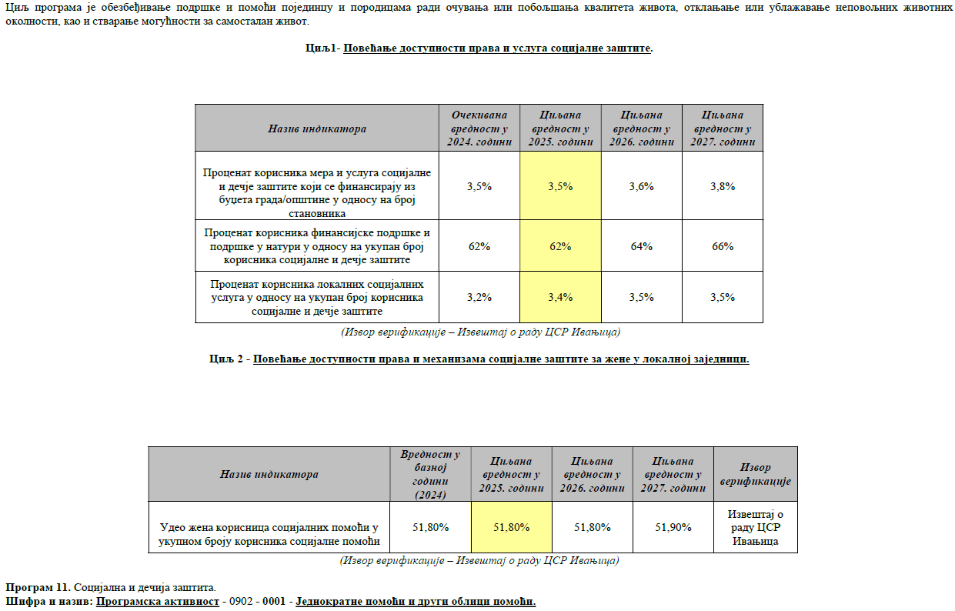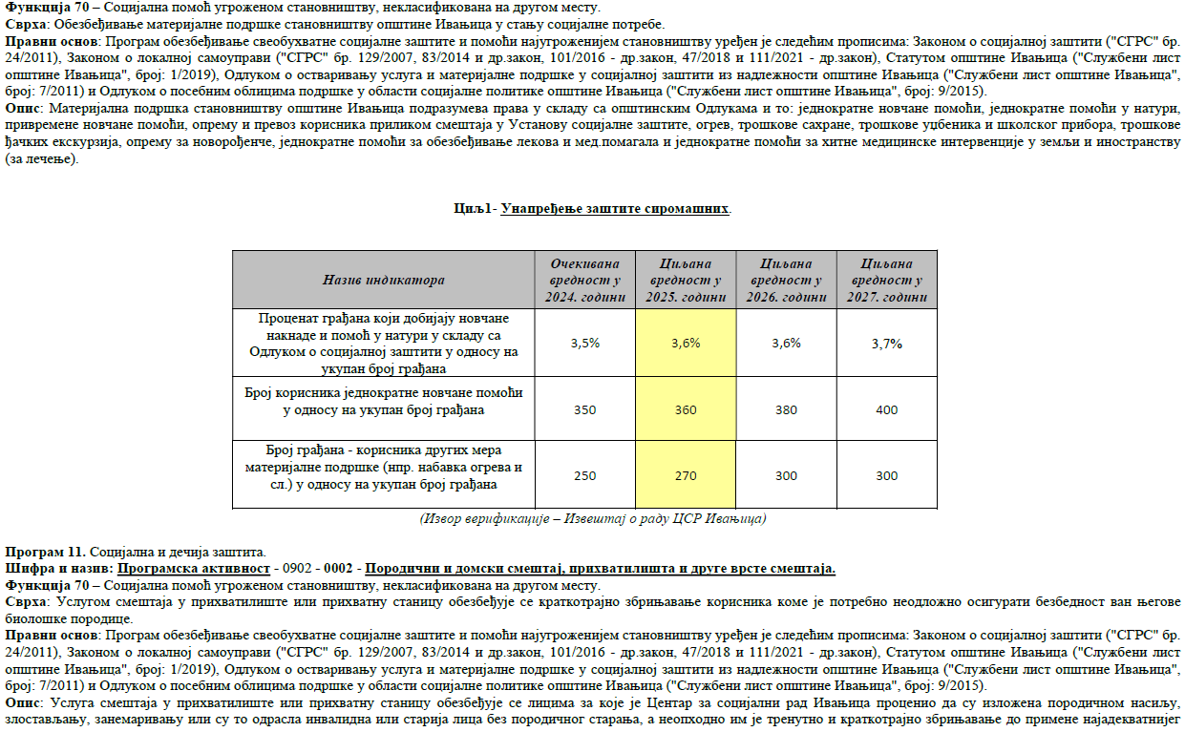

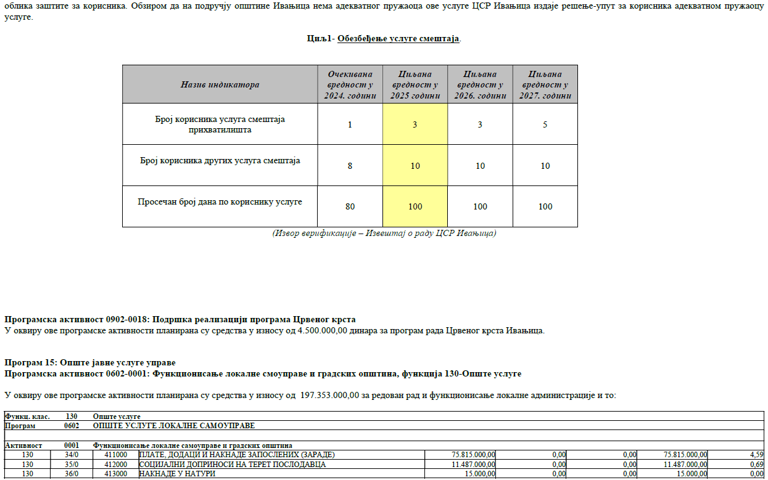
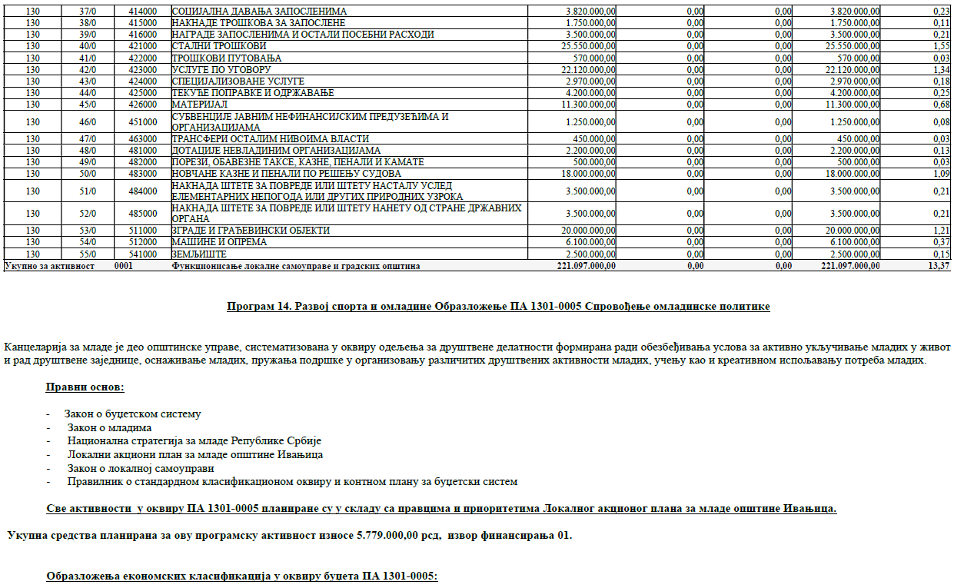

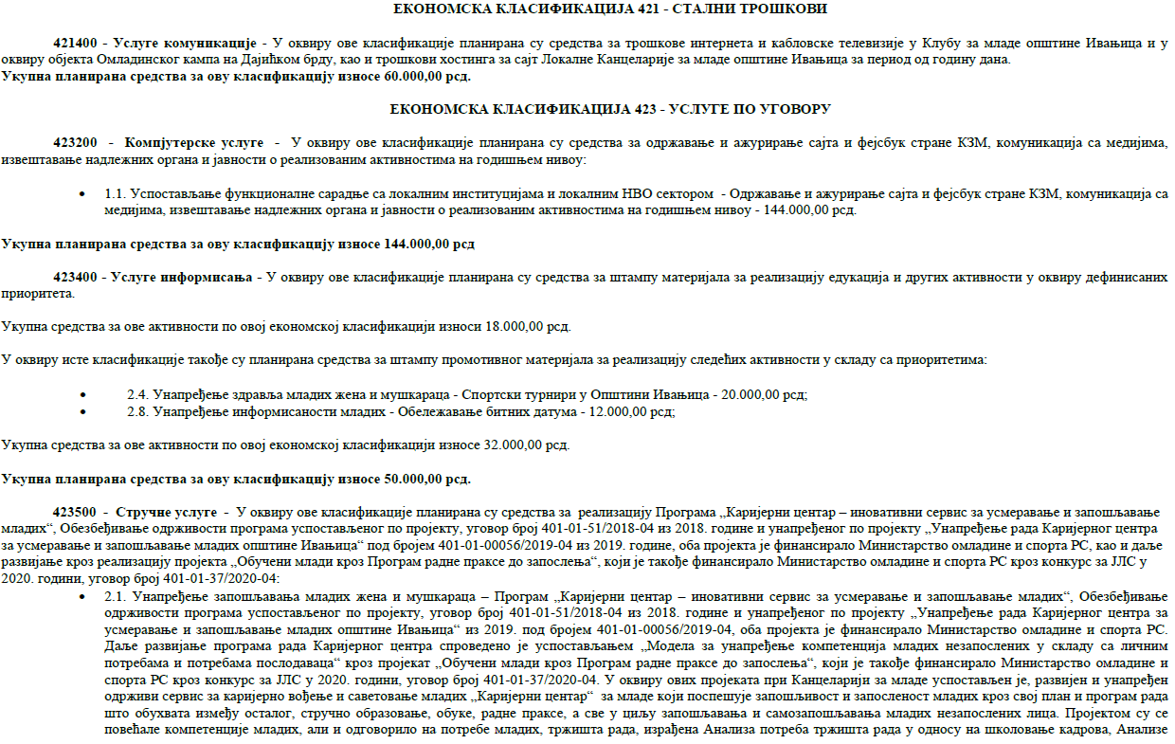
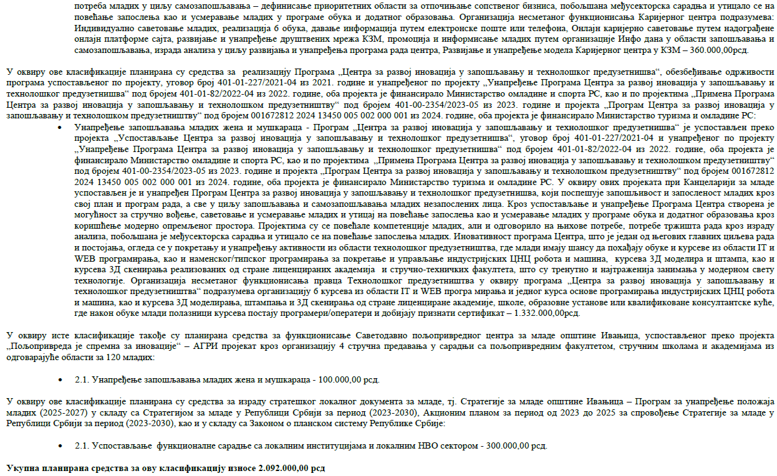
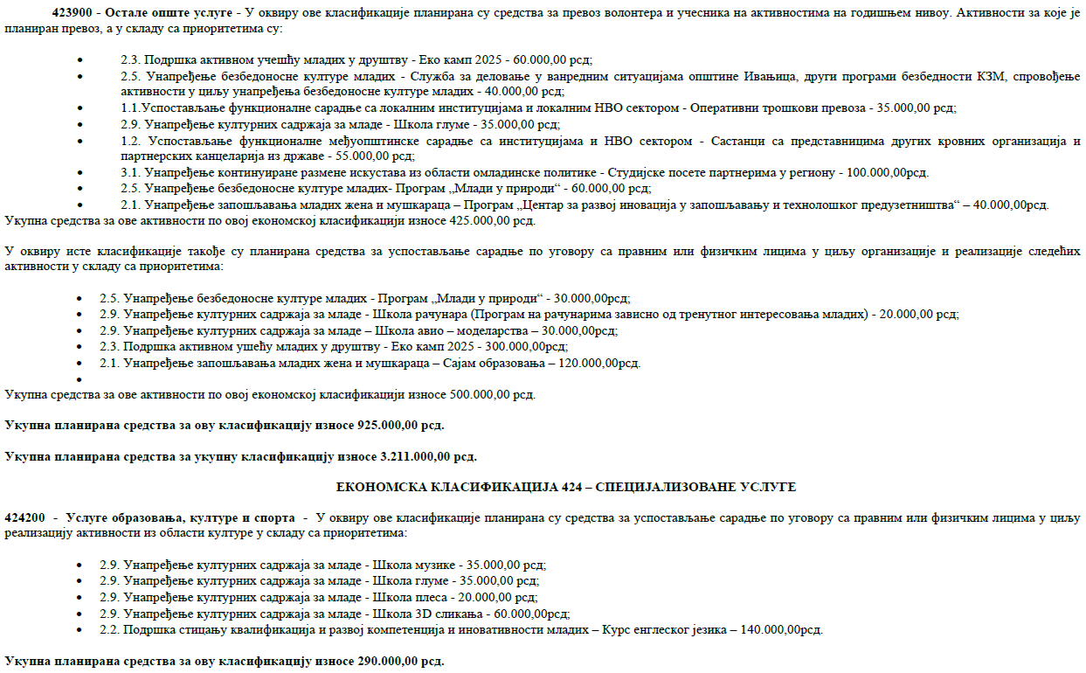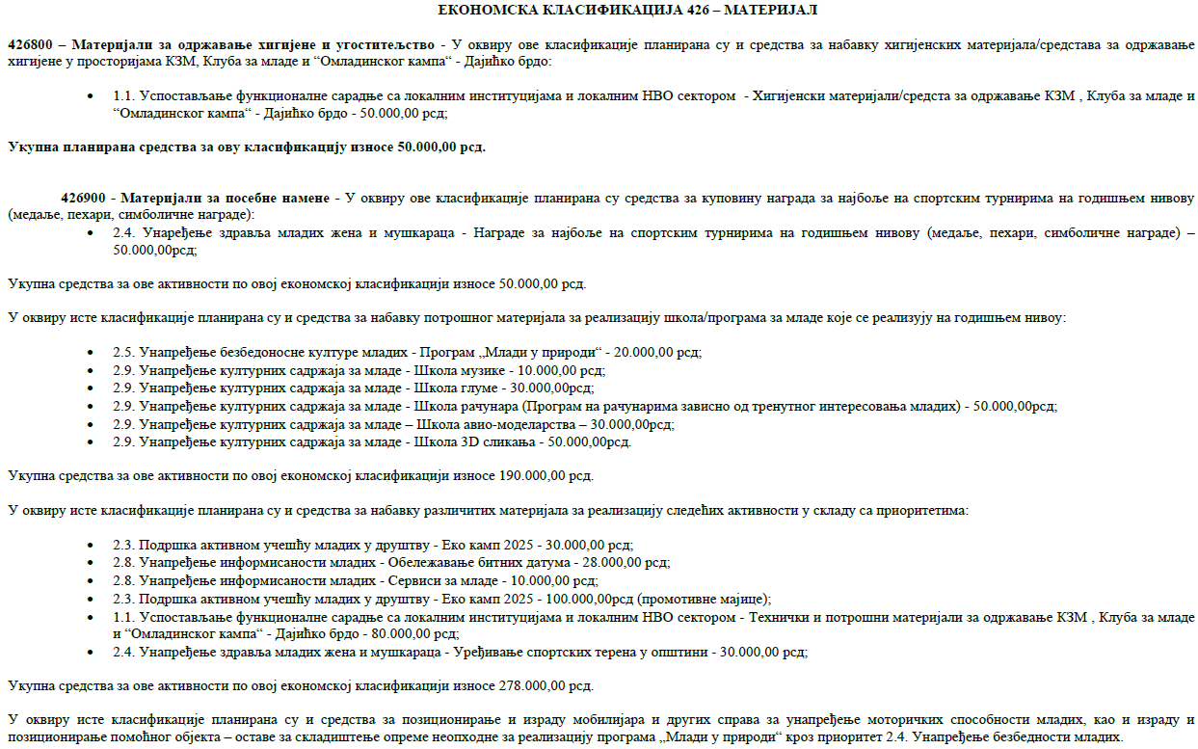

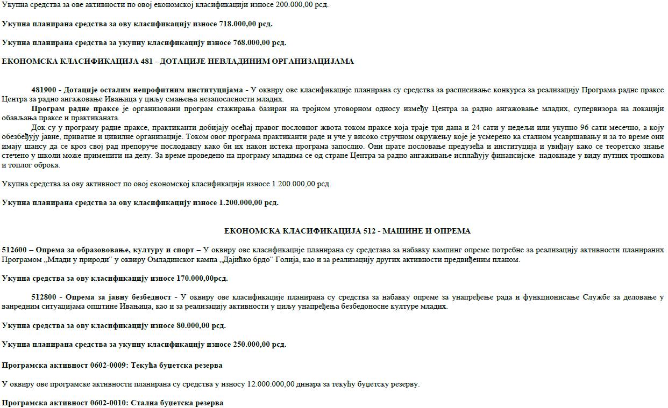
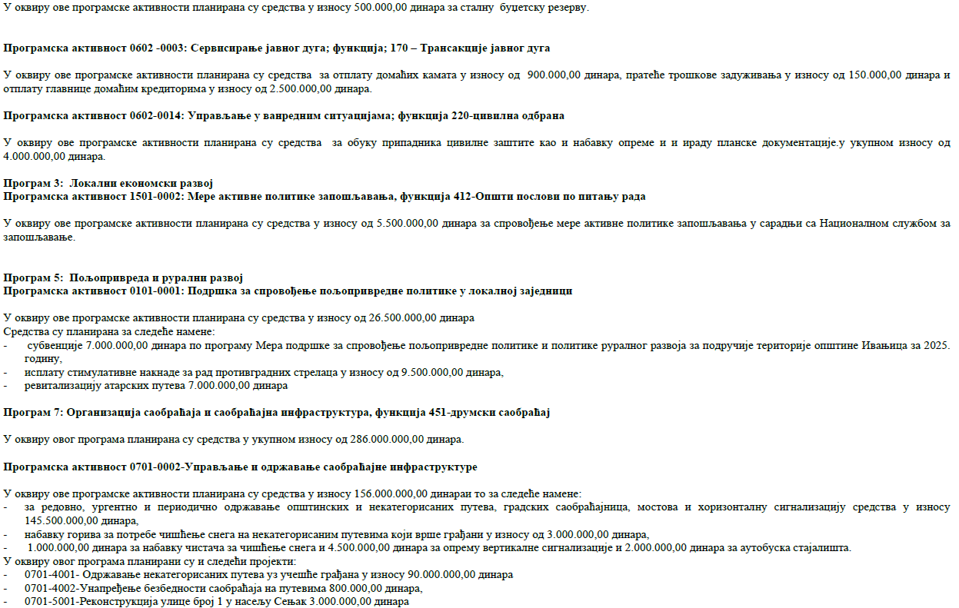
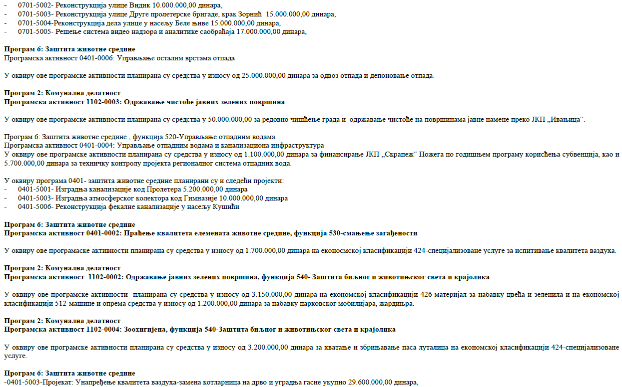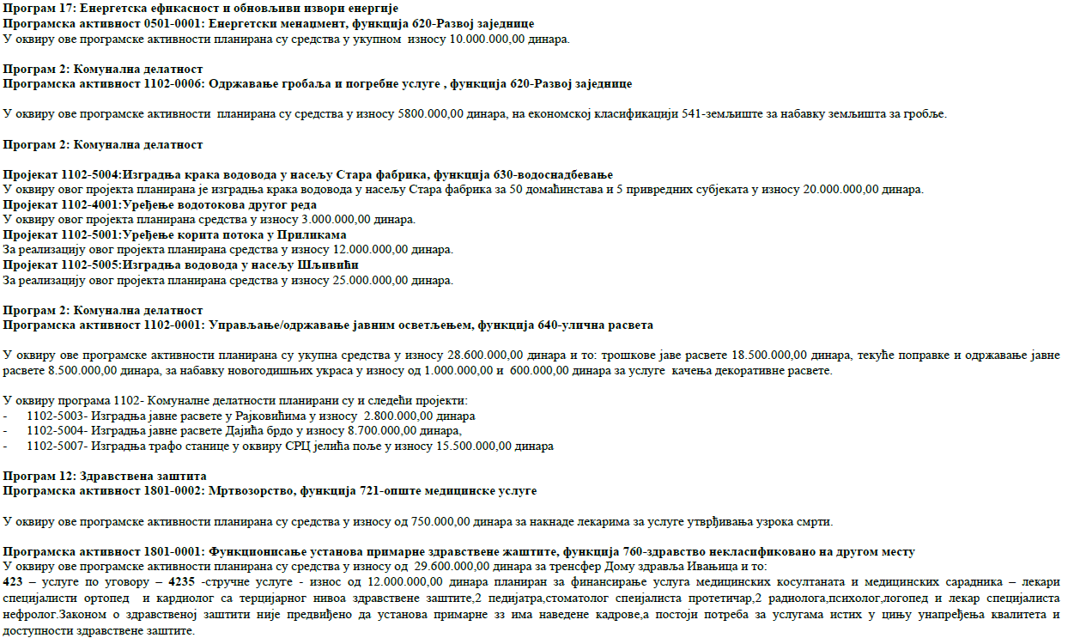

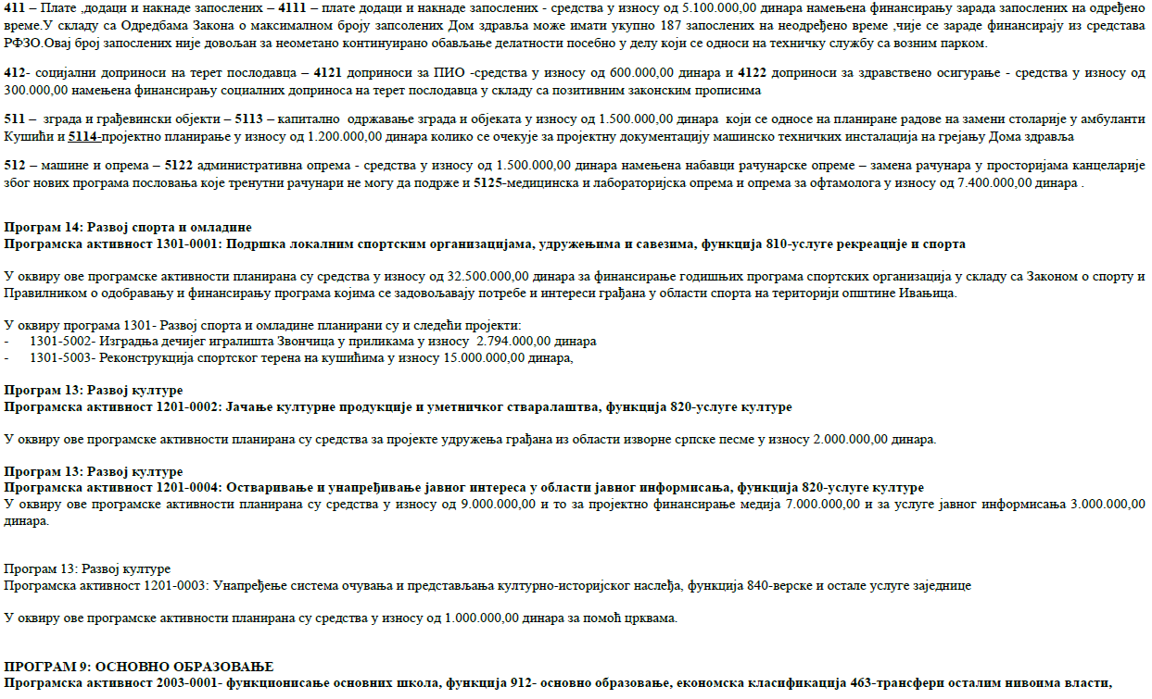
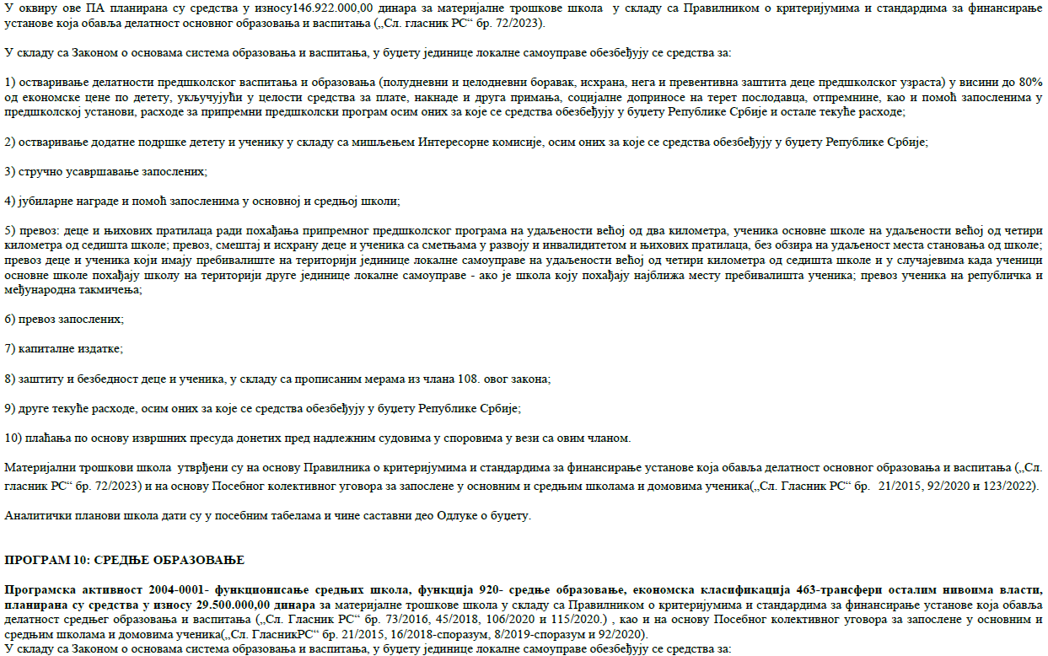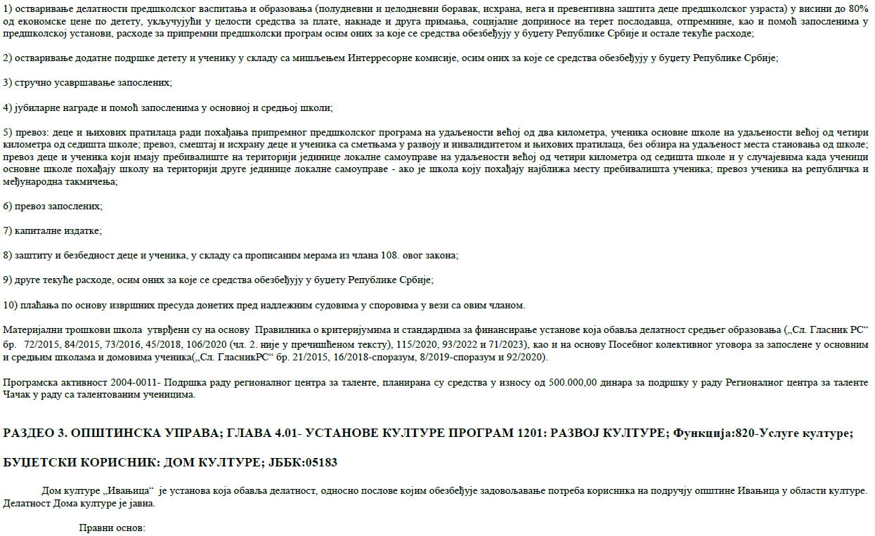

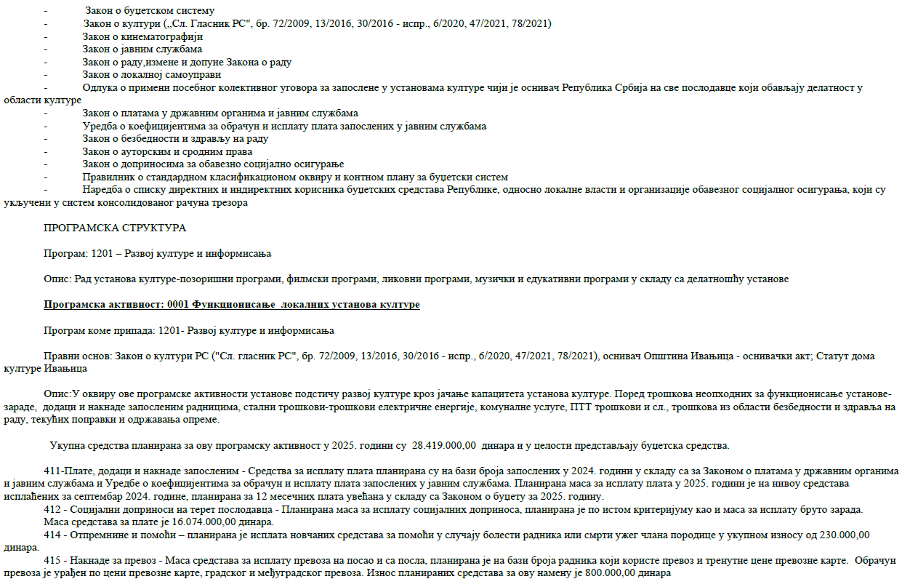
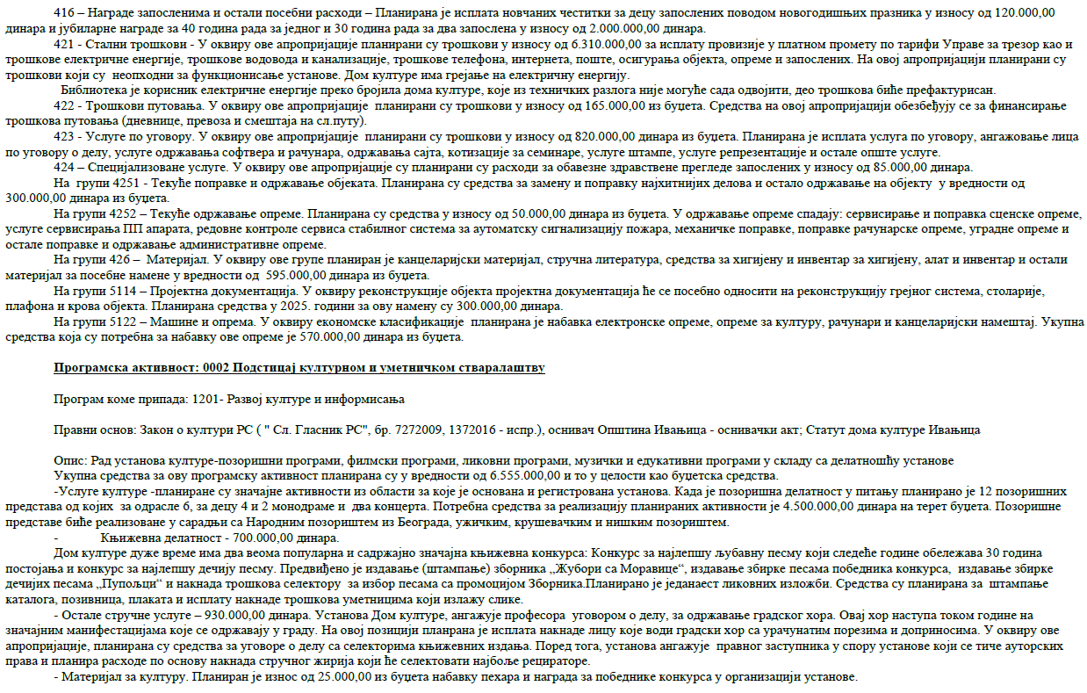
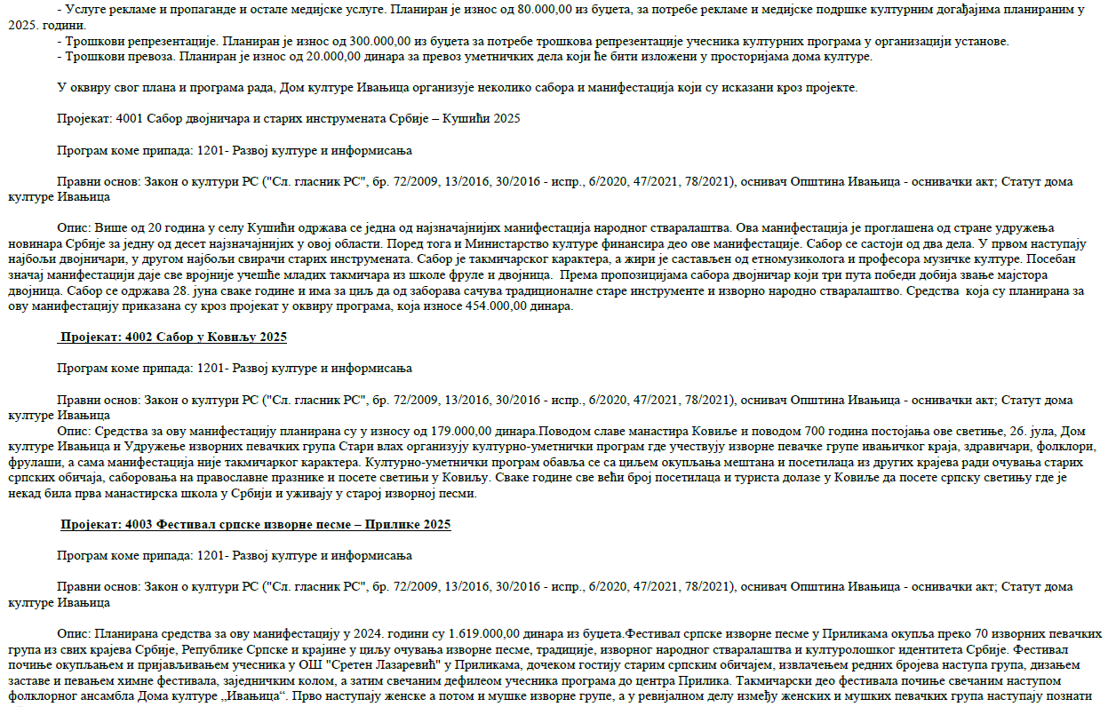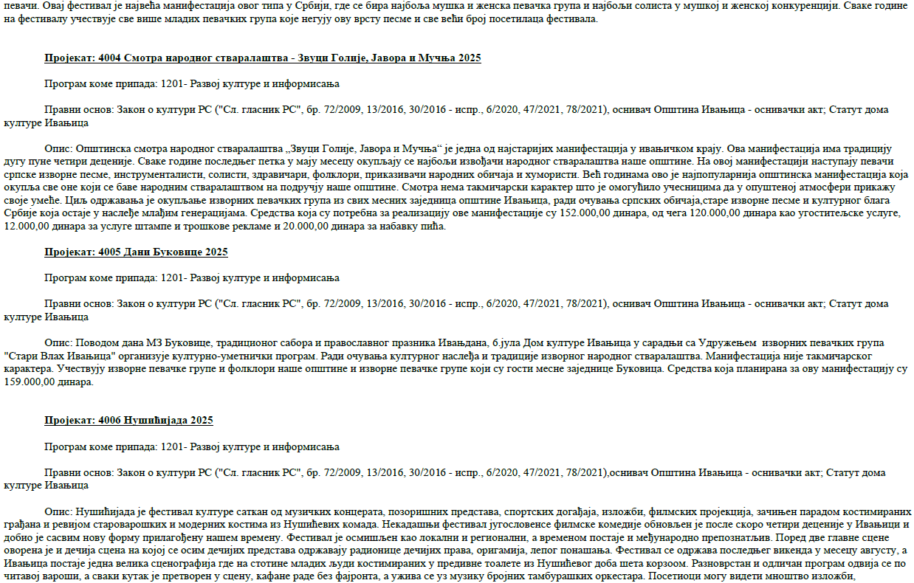

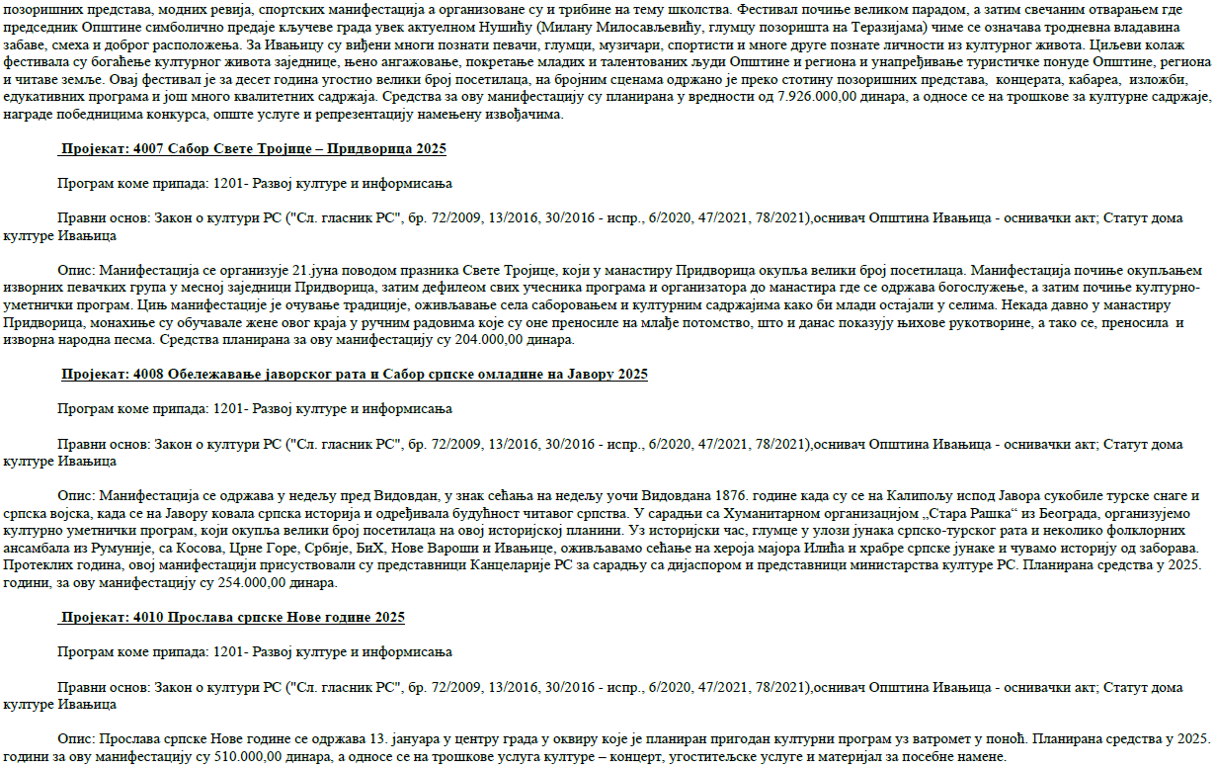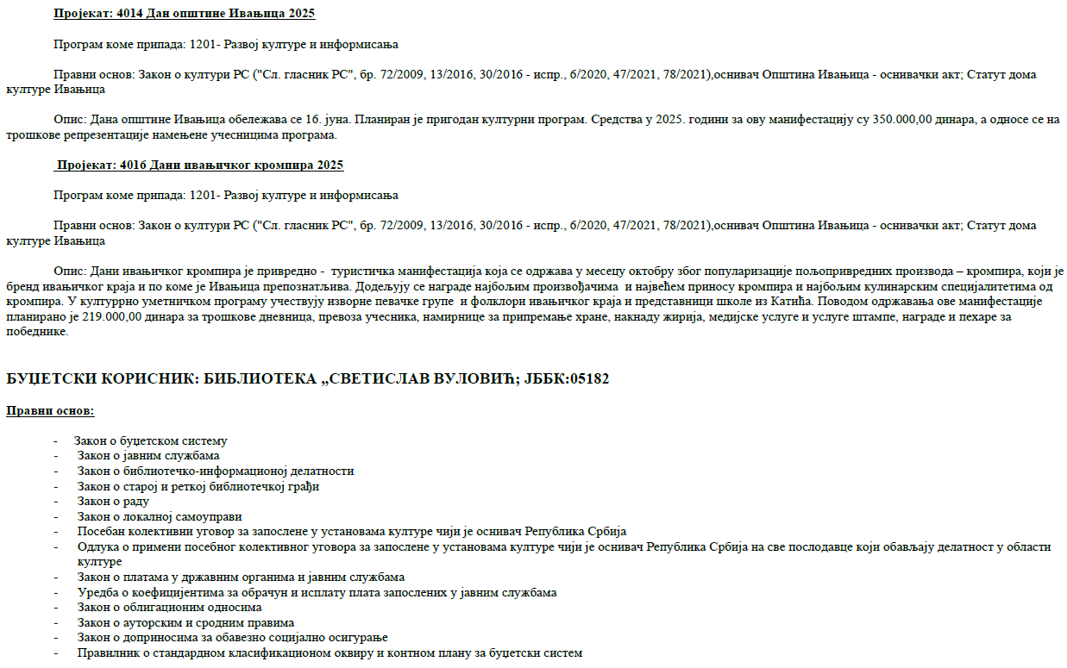

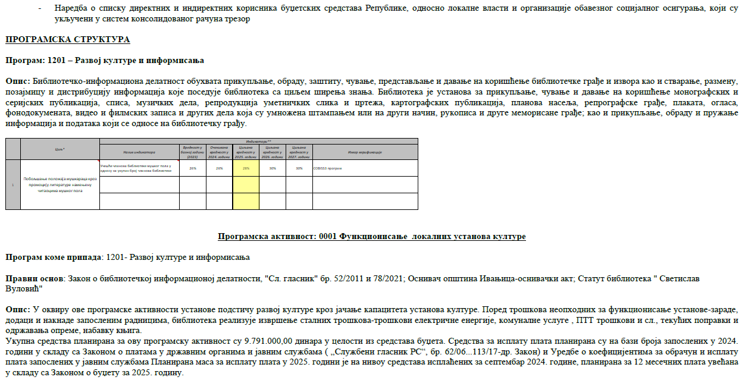
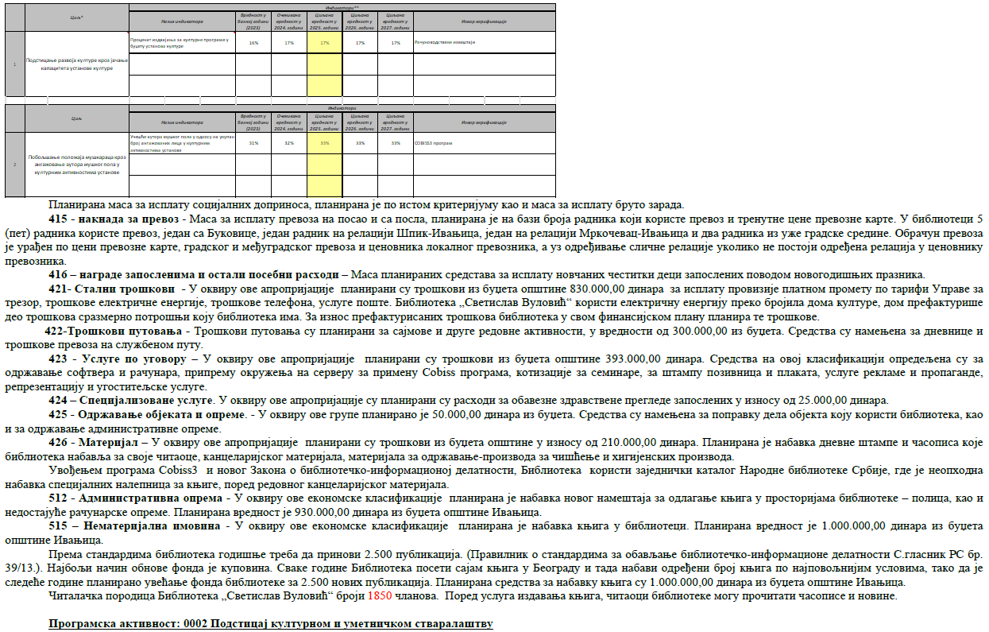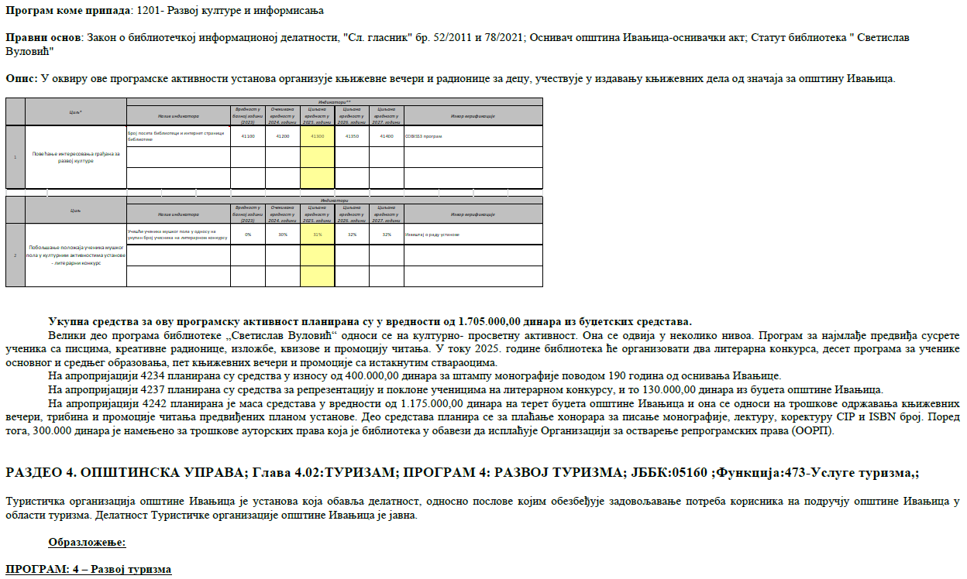

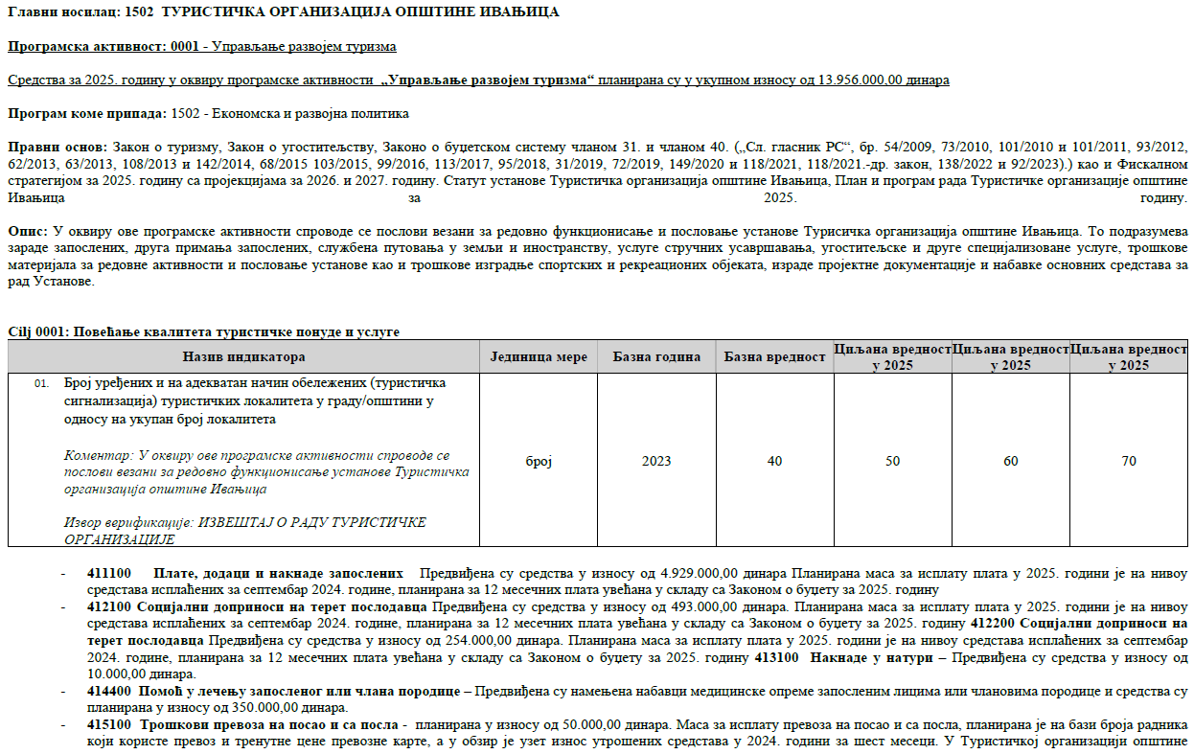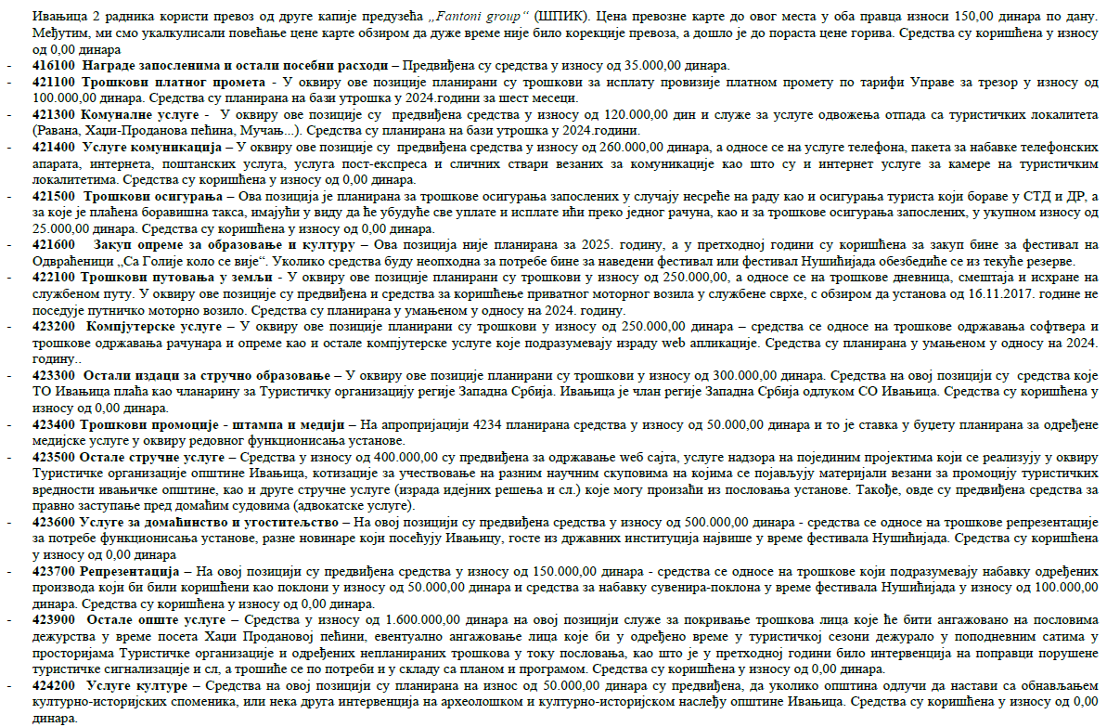
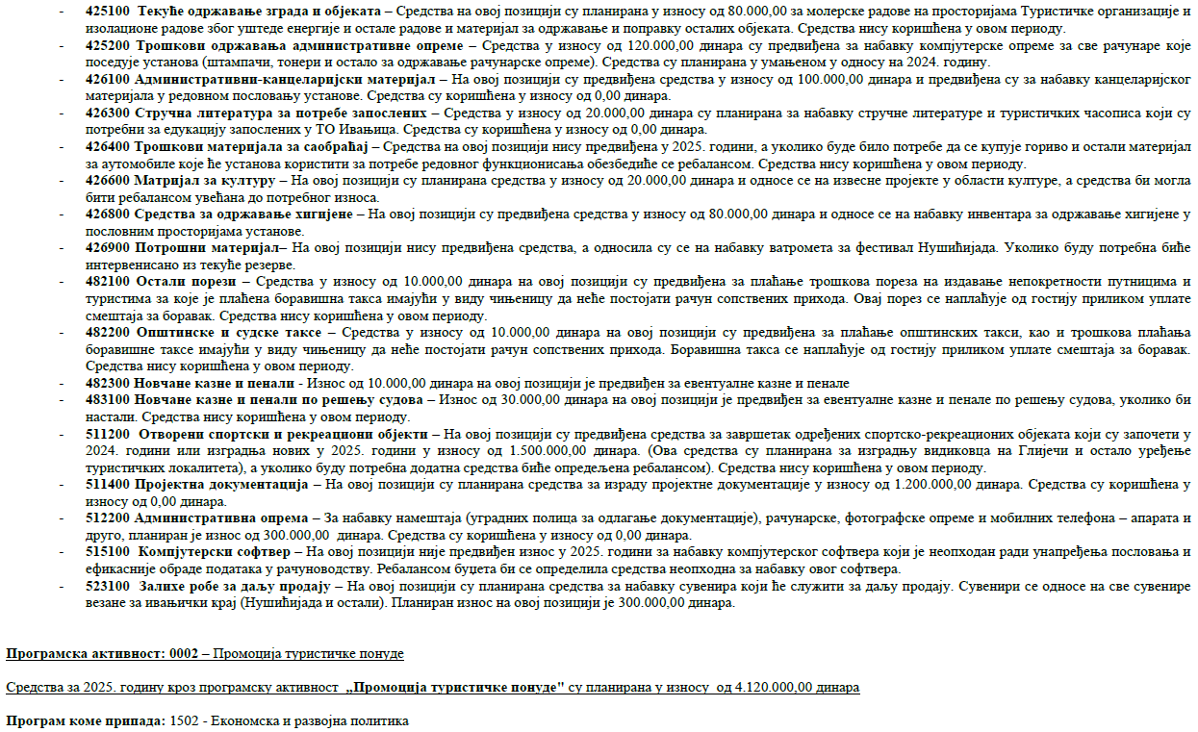
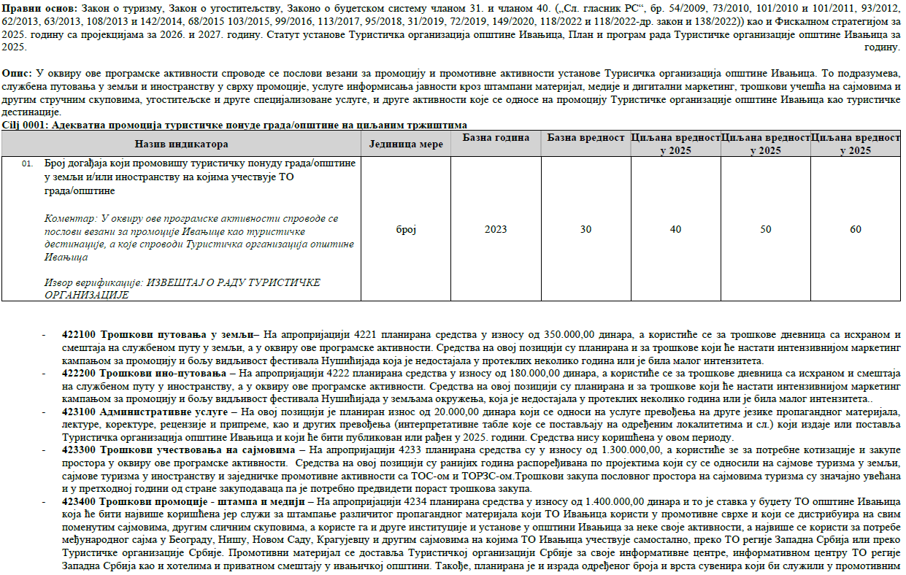
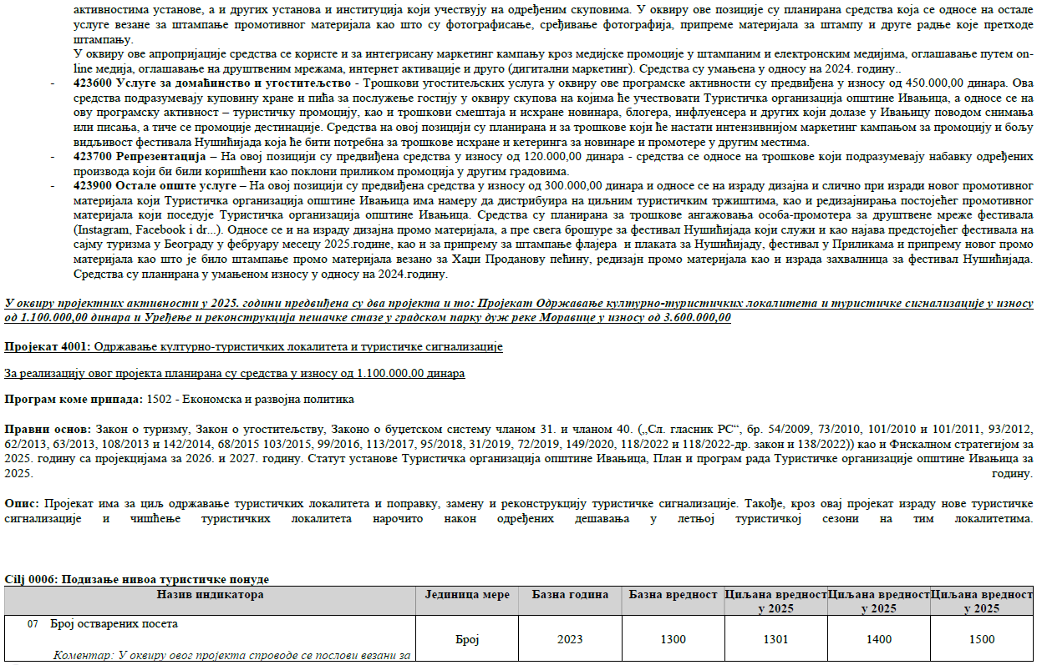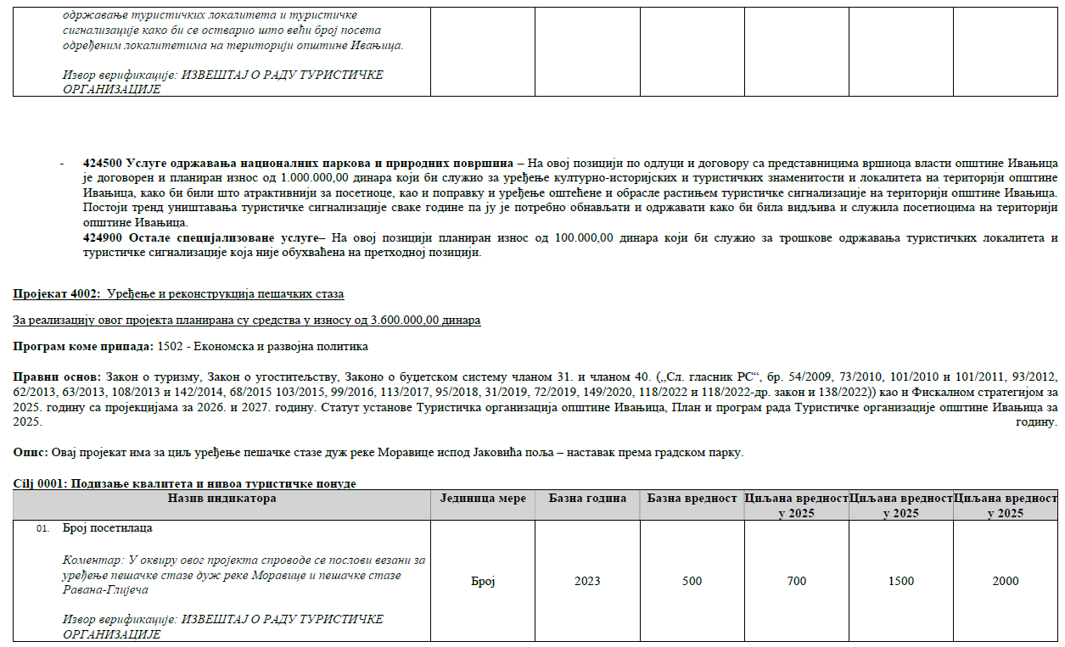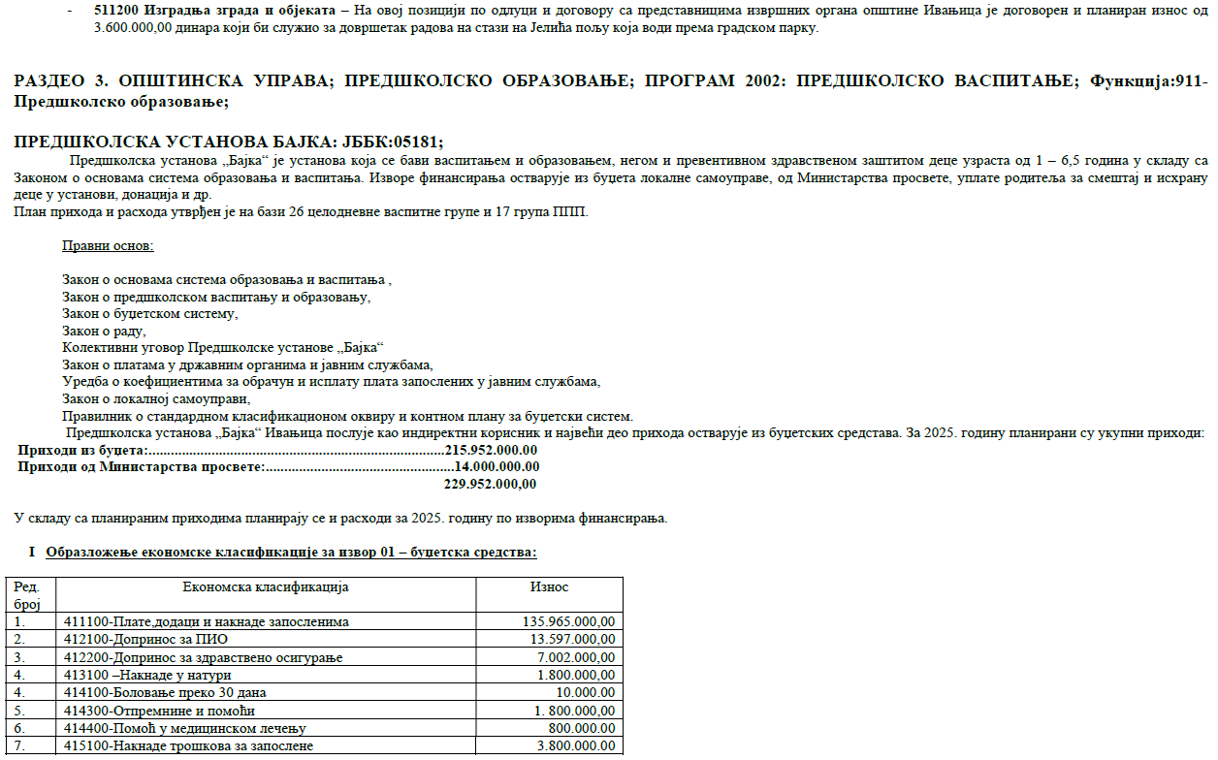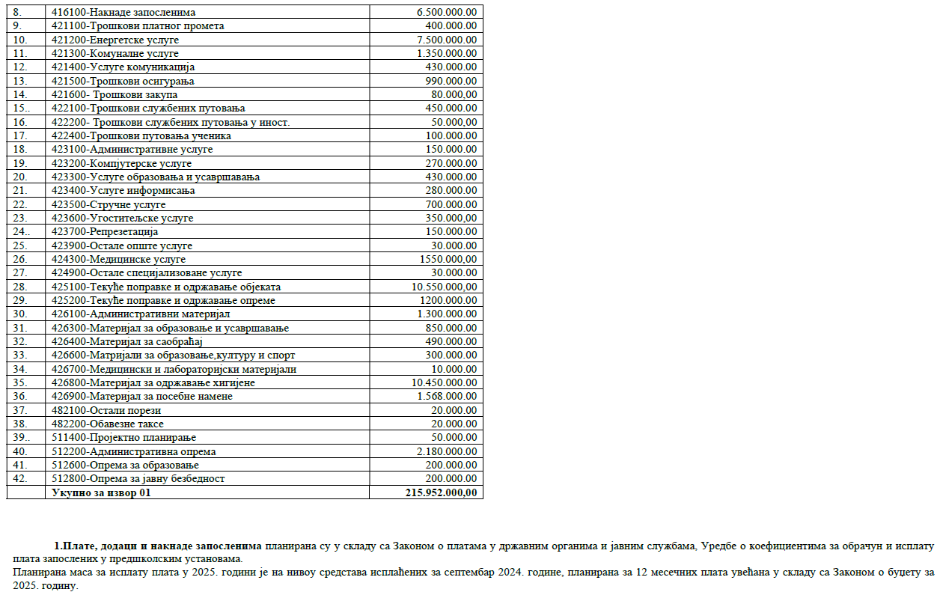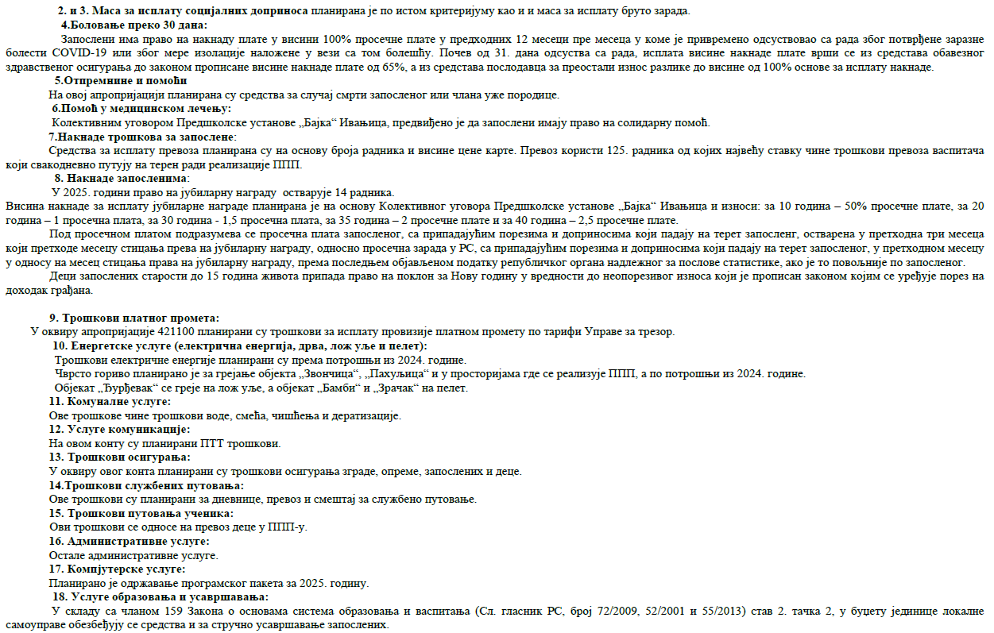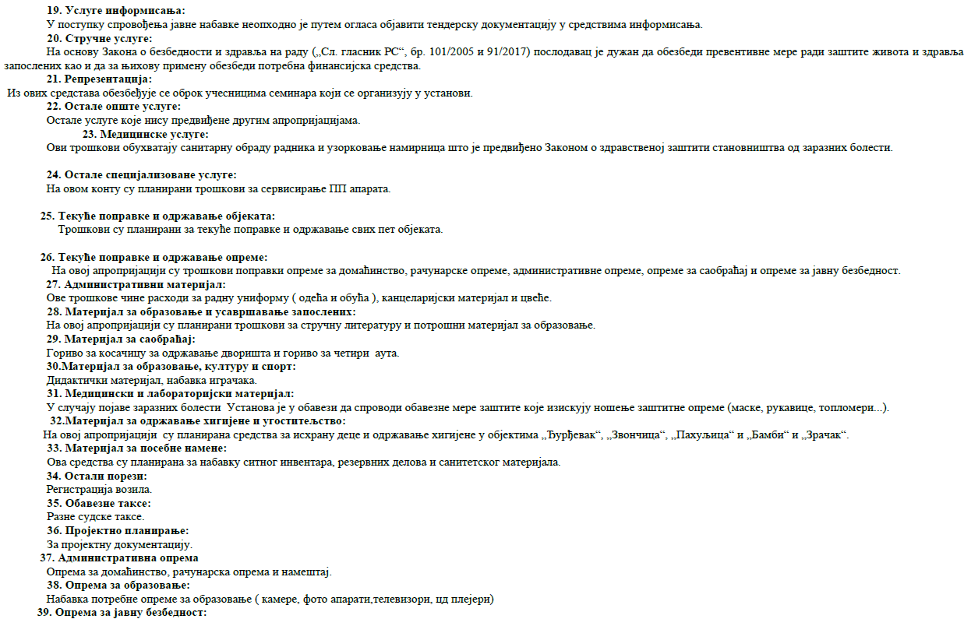
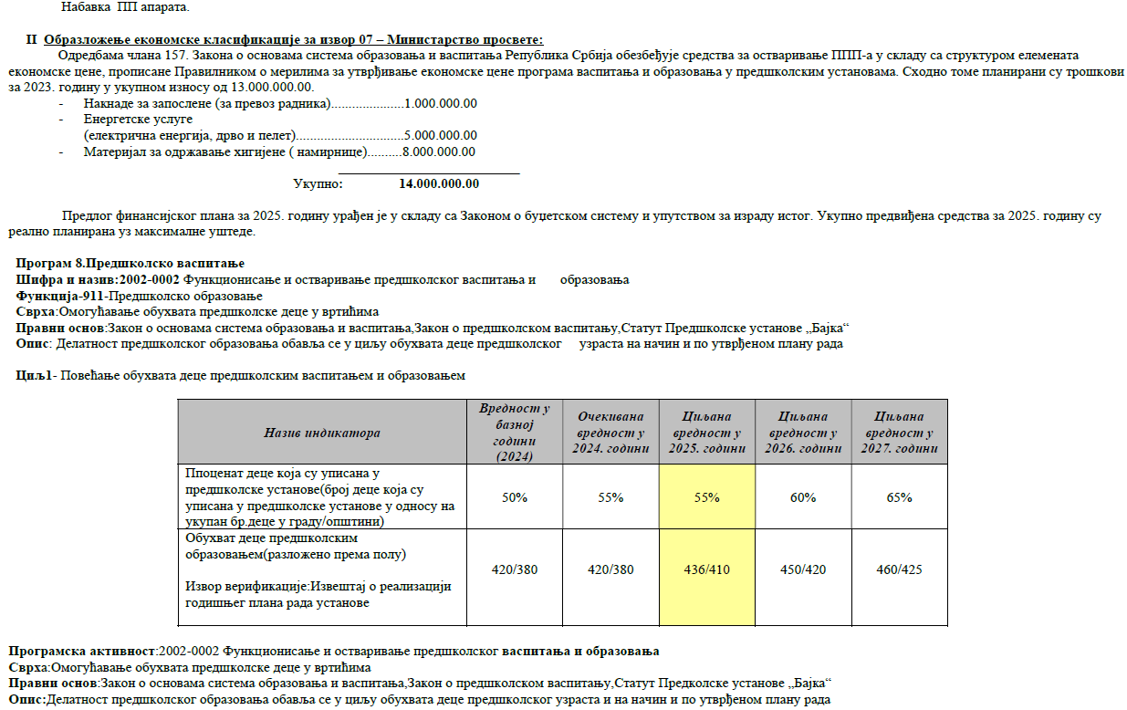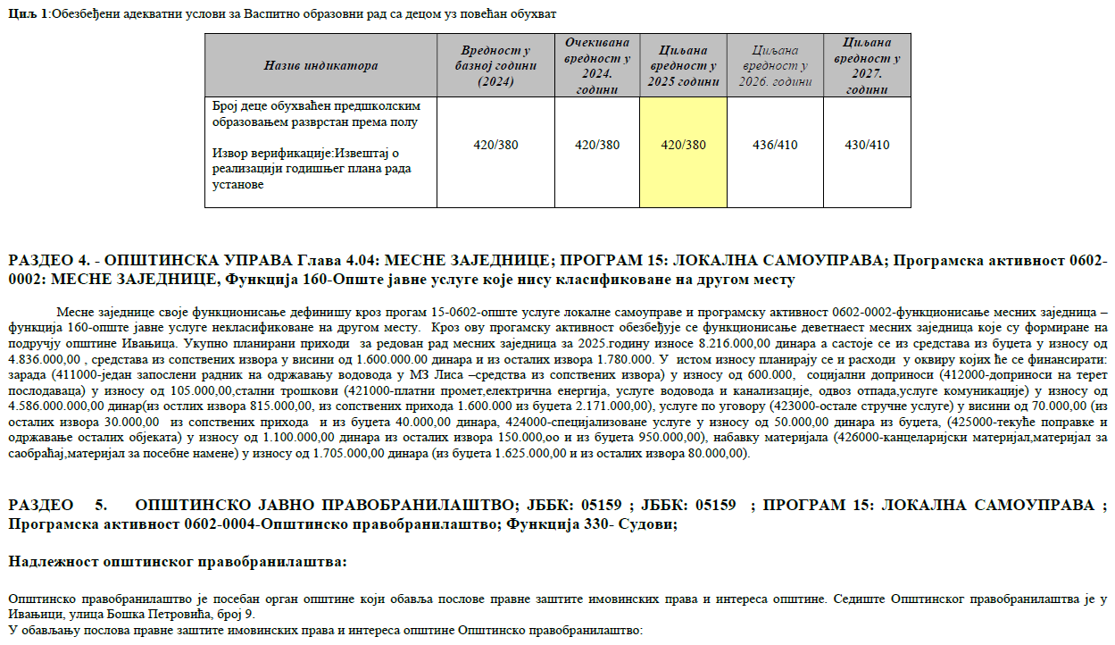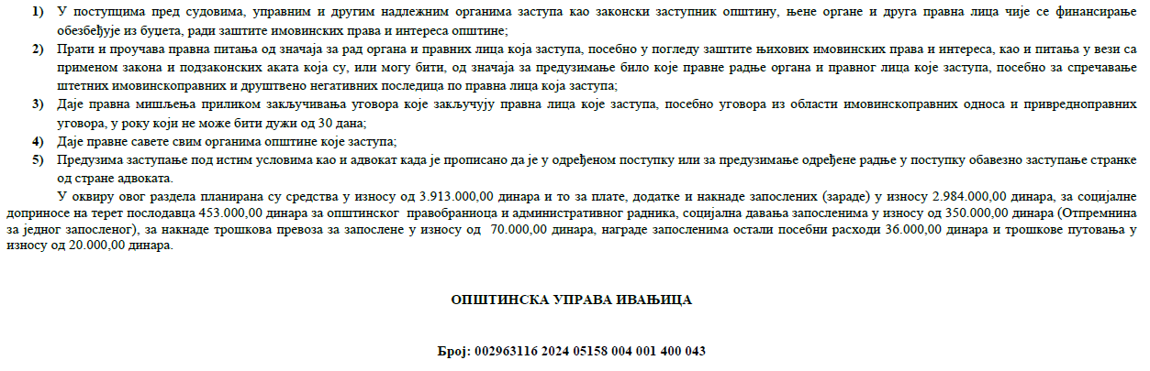

На основу члана 77. став 3. Закона о запосленима у аутономним покрајинама и јединицама локалне самоуправе („Сл.гласник РС“, број 21/2016, 113/2017, 95/2018 и 113/2017 др.закон, 114/2021 и 92/2023) и члана 40. Статута општине Ивањица („Сл. лист РС“, 1/2019) Скупштина општине Ивањица на седници, одржаној дана 17. децембра 2024. године, усваја следећи

КАДРОВСКИ ПЛАН ЗА ОПШТИНСКУ УПРАВУ И
ОПШТИНСКО ПРАВОБРАНИЛАШТВО
ОПШТИНЕ ИВАЊИЦА ЗА 2025. ГОДИНУ

Члан 1.
- Постојећи број запослених у Општинској управи општине Ивањица на неодређено време на дан 6.12.2024. године.

1. | Радна места службеника и намештеника | Број извршилаца
 | Положаји у првој групи | 1
 | Положаји у другој групи | /
 | Укупно службеника на положају | 1
 | Самостални саветник | 12
 | Саветник | 13
 | Млађи саветник | 15
 | Сарадник | 2
 | Млађи сарадник | 0
 | Виши референт | 14
 | Референт | 0
 | Млађи рефернт | 1
 | Укупно службеника извршилаца: | 57
 | Прва врста радних места | /
 | Друга врста радних места | /
 | Трећа врста радних места | /
 | Четврта врста радних места | 6
 | Пета врста радних места | 1
 | Укупно намештеника: | 7
УКУПНО (службеника и намештеника): |  | 65
2. | Радни однос на одређено време (повећан обим посла)  Број извршилаца
 | Самостални саветник
 | Саветник
 | Млађи саветник
 | Сарадник | 1
 | Млађи сарадник
 | Виши референт
 | Референт
 | Млађи рефернт
 | Прва врста радних места
 | Друга врста радних места
 | Трећа врста радних места
 | Четврта врста радних места
 | Пета врста радних места
 | УКУПНО: | 1

3. | Радни однос на одређено време у Кабинету председника општине | Број извршилаца
 | Помоћници председника Општине | 2
 | Самостални саветник
 | Саветник
 | Млађи саветник
 | Сарадник
 | Млађи сарадник
 | Виши референт
 | Референт
 | Млађи рефернт
 | Прва врста радних места
 | Друга врста радних места
 | Трећа врста радних места
 | Четврта врста радних места
 | Пета врста радних места
4. | Приправници | Број извршилаца
 | Висока стручна спрема
 | Виша стручна спрема
 | Средња стручна спрема

- Планирани број запослених на неодређено време за 2025. годину у Општинској управи општине Ивањица

1. | Радна места службеника и намештеника | Број извршилаца
 | Положаји у првој групи | 1
 | Положаји у другој групи | 0
 | Укупно службеника на положају | 1
 | Самостални саветник | 14
 | Саветник | 16
 | Млађи саветник | 19
 | Сарадник | 3
 | Млађи сарадник | 0
 | Виши референт | 15
 | Референт | 0
 | Млађи рефернт | 1
 | Укупно службеника извршилаца: | 68
 | Прва врста радних места | /
 | Друга врста радних места | /
 | Трећа врста радних места | /
 | Четврта врста радних места | 6
 | Пета врста радних места | 2
 | Укупно намештеника: | 8
 | УКУПНО: | 77
2. | Радни однос на одређено време (повећан обим посла) | Број извршилаца
 | Самостални саветник
 | Саветник | 1
 | Млађи саветник | 1
 | Сарадник | 1
 | Млађи сарадник
 | Виши референт
 | Референт
 | Млађи рефернт
 | Прва врста радних места
 | Друга врста радних места
 | Трећа врста радних места
 | Четврта врста радних места
 | Пета врста радних места
 | УКУПНО: | 3

3. | Радни однос на одређено време у Кабинету председника општине | Број извршилаца
 | Помоћници председника Општине | 2
 | Самостални саветник
 | Саветник
 | Млађи саветник
 | Сарадник
 | Млађи сарадник
 | Виши референт
 | Референт
 | Млађи рефернт
 | Прва врста радних места
 | Друга врста радних места
 | Трећа врста радних места
 | Четврта врста радних места
 | Пета врста радних места
4. | Приправници | Број извршилаца
 | Висока стручна спрема | 1
 | Виша стручна спрема
 | Средња стручна спрема

Члан 2.
2.1. Постојећи број запослених у Општинском правобранилаштву општине Ивањица на дан 6.12.2024.године.

1. | Радна места функционер, службеника и намештеника | Број извршилаца
 | Општински правобранилац (функционер) | 1
 | Положаји у првој групи
 | Положаји у другој групи
 | Самостални саветник
 | Саветник
 | Млађи саветник
 | Сарадник
 | Млађи сарадник
 | Виши референт | 1
 | Референт
 | Млађи рефернт
 | Прва врста радних места
 | Друга врста радних места
 | Трећа врста радних места
 | Четврта врста радних места
 | Пета врста радних места
2. | Радни однос на одређено време (повећан обим посла) | Број извршилаца
 | Самостални саветник
 | Саветник
 | Млађи саветник
 | Сарадник
 | Млађи сарадник
 | Виши референт
 | Референт
 | Млађи рефернт
 | Прва врста радних места
 | Друга врста радних места
 | Трећа врста радних места
 | Четврта врста радних места
 | Пета врста радних места

3. | Приправници | Број извршилаца
 | Висока стручна спрема
 | Виша стручна спрема
 | Средња стручна спрема

  - Планирани број запослених за 2025. годину у Општинском правобранилаштву општине Ивањица.
1. | Радна места функционера, службеника и намештеника | Број извршилаца
 | Општински правобранилац (функционер) | 1
 | Положаји у првој групи
 | Положаји у другој групи
 | Самостални саветник
 | Саветник
 | Млађи саветник
 | Сарадник
 | Млађи сарадник
 | Виши референт | 1
 | Референт
 | Млађи рефернт
 | Прва врста радних места
 | Друга врста радних места
 | Трећа врста радних места
 | Четврта врста радних места
 | Пета врста радних места
2. | Радни однос на одређено време (повећан обим посла) | Број извршилаца
 | Самостални саветник
 | Саветник
 | Млађи саветник
 | Сарадник
 | Млађи сарадник
 | Виши референт
 | Референт
 | Млађи рефернт
 | Прва врста радних места
 | Друга врста радних места
 | Трећа врста радних места
 | Четврта врста радних места
 | Пета врста радних места

3. | Приправници | Број извршилаца
 | Висока стручна спрема
 | Виша стручна спрема
 | Средња стручна спрема
Члан 3.
3.1. Постојећи број запослених у Општинској управи и Општинском правобранилаштву општине Ивањица на дан 6.12.2024. године
1. | Радна места функционера, службеника и намештеника | Број извршилаца
 | Општински правобранилац (функционер) | 1
 | Положаји у првој групи | 1
 | Положаји у другој групи | /
 | Укупно службеника на пложају: | 1
 | Самостални саветник | 12
 | Саветник | 13
 | Млађи саветник | 15
 | Сарадник | 2
 | Млађи сарадник | 0
 | Виши референт | 15
 | Референт | 0
 | Млађи рефернт | 1
 | Укупно службеника извршилаца: | 58
 | Прва врста радних места | /
 | Друга врста радних места | /
 | Трећа врста радних места | /
 | Четврта врста радних места | 6
 | Пета врста радних места | 1
 | Укупно намештеника: | 7
 | УКУПНО (службеника и намештеника): | 66
2. | Радни однос на одређено време (повећан обим посла) | Број извршилаца
 | Самостални саветник
 | Саветник
 | Млађи саветник
 | Сарадник | 1
 | Млађи сарадник
 | Виши референт
 | Референт
 | Млађи рефернт
 | Прва врста радних места
 | Друга врста радних места
 | Трећа врста радних места
 | Четврта врста радних места
 | Пета врста радних места
 | УКУПНО: | 1

3. | Радни однос на одређено време у Кабинету председника општине | Број извршилаца
 | Помоћници председника општине | 2
 | Самостални саветник
 | Саветник
 | Млађи саветник
 | Сарадник
 | Млађи сарадник
 | Виши референт
 | Референт
 | Млађи рефернт
 | Прва врста радних места
 | Друга врста радних места
 | Трећа врста радних места
 | Четврта врста радних места
 | Пета врста радних места
4. | Приправници | Број извршилаца
 | Висока стручна спрема
 | Виша стручна спрема
 | Средња стручна спрема

3.2. Планиран број запослених у Општинској управи општине Ивањица и Општинском правобранилаштву општине Ивањица за 2025. годину:

1. | Радна места функционера, службеника и намештеника | Број извршилаца
 | Општински правобранилац (функционер) | 1
 | Положаји у првој групи | 1
 | Положаји у другој групи | 0
 | Укупно службеника на пложају: | 1
 | Самостални саветник | 14
 | Саветник | 16
 | Млађи саветник | 19
 | Сарадник | 3
 | Млађи сарадник | 0
 | Виши референт | 16
 | Референт | 0
 | Млађи рефернт | 1
 | Укупно службеника извршилаца: | 69
 | Прва врста радних места | /
 | Друга врста радних места | /
 | Трећа врста радних места | /
 | Четврта врста радних места | 6
 | Пета врста радних места | 2
 | Укупно намештеника: | 8
 | УКУПНО (службеника и намештеника): | 78
2. | Радни однос на одређено време (повећан обим посла) | Број извршилаца
 | Самостални саветник
 | Саветник | 1
 | Млађи саветник | 1
 | Сарадник | 1
 | Млађи сарадник
 | Виши референт
 | Референт
 | Млађи рефернт
 | Прва врста радних места
 | Друга врста радних места
 | Трећа врста радних места
 | Четврта врста радних места
 | Пета врста радних места
 | УКУПНО: | 3

3. | Радни однос на одређено време у Кабинету председника општине | Број извршилаца
 | Помоћници председника општине | 2
 | Самостални саветник
 | Саветник
 | Млађи саветник
 | Сарадник
 | Млађи сарадник
 | Виши референт
 | Референт
 | Млађи рефернт
 | Прва врста радних места
 | Друга врста радних места
 | Трећа врста радних места
 | Четврта врста радних места
 | Пета врста радних места
4. | Приправници | Број извршилаца
 | Висока стручна спрема | 1
 | Виша стручна спрема
 | Средња стручна спрема

СКУПШТИНА ОПШТИНЕ ИВАЊИЦА
Број:003455129 2024 05158 000 000 113 014 од 17. децембар 2024. године

ПРЕДСЕДНИК СКУПШТИНЕ
Драгован Милинковић

На основу члана 12. („Службени гласник РС“, број 36/15, 44/2018 – др. закон и 95/2018), члана 46. Закона о локалној самоуправи („Службени гласник РС“, бр. 129/07, 83/14 - др. Закон, 101/2016 – др. закон, 47/2018 и 111/2021 - др. закон) и чл. 60. Статута општине Ивањица „Службени лист општине Ивањица“, број 1/19), Општинско веће општине Ивањица, на седници одржаној дана 27.12.2024. године, доноси

РЕШЕЊЕ
О ОБРАЗОВАЊУ КОМИСИЈЕ ЗА КООРДИНАЦИЈУ ИНСПЕКЦИЈСКОГ НАДЗОРА НАД ПОСЛОВИМА ИЗ ИЗВОРНЕ НАДЛЕЖНОСТИ ОПШТИНЕ ИВАЊИЦА

I Овим решењем образује се Комисија за координацију инспекцијског надзора над пословима из изворне надлежности општине Ивањица (у даљем тексту: Комисија).
Обухватнији и делотворнији надзор и избегавање преклапања и непотребног понављања надзора, поред усклађивања инспекцијског надзора између инспекција које врше инспекцијски надзор над пословима из изворне надлежности општине Ивањица, обезбеђује и Комисија.
II Утврђује се да инспекцијски надзор над пословима из изворне надлежности општине Ивањица врше:
1. Комунална инспекција у саставу Одељења за инспекцијске послове;
- Саобраћајна инспекција у саставу Одељења за инспекцијске послове;
III Послови и задаци Комисије јесу:
- Да разматра и даје мишљење на предлоге планова инспекцијског надзора, које достављају инспекције;
2. Да прати достигнути ниво координације инспекција, иницира мере, утврђује смернице и даје упутства у циљу унапређења координације инспекција и делотворности инспекцијског надзора, и прати њихову реализацију, а нарочито:
1) за усклађивање планова инспекцијског надзора и рада инспекција,
2) за размену информација у вршењу инспекцијског надзора,
3) за унапређење инспекцијског надзора на основу информација из годишњег извештаја о раду инспекција,
4) за развој информационог система у циљу ефикасног вршења инспекцијског надзора;
3. Да разматра и даје мишљење на нацрте одлука и предлоге других прописа којима се уређују питања инспекцијског надзора;
4. Да разматра мишљења, директиве, методолошке материјале и приручнике за рад инспекције, анализира праксу инспекцијског надзора и заузима ставове у циљу уједначавања поступања инспекције у истим или сличним ситуацијама према свим надзираним субјектима, и објављује те ставове;
5. Да учествује у анализи потреба за финансирањем, техничком опремљеношћу и стручним усавршавањем инспектора, као и утврђивању програма стручног усавршавања инспектора, и подноси иницијативе надлежним органима који се односе на финансирање, техничку опремљеност и програме обука и других облика стручног усавршавања инспектора;
6. Да даје стручно мишљење о предлозима контролних листа, као и њихових измена и допуна;
7. Да се стара да се на службеној интернет страници општине Ивањица објављују прописи, акти и документи који се односе на инспекцијски надзор;
8. Да, на упит заинтересованих лица, пружа обавештења која се односе на делокруг инспекција у надлежности општине Ивањица, најкасније у року од седам радних дана;
9. Да, у складу са потребом, подноси извештаје Општинском већу и даје предлоге за предузимање мера из њихове надлежности;
10. Да се стара да се на службеној интернет страници општине Ивањица објављују информације о свим носиоцима послова инспекцијског надзора, а нарочито подаци о њиховим надлежностима, адресама, телефонима и адресама електронске поште, као и о њиховим руководиоцима;
11. Да предузима одговарајуће активности у вези са обраћањем подносиоца притужбе на рад инспекције који је незадовољан одлуком о притужби;
12. Да разматра извештај о раду унутрашње контроле инспекције;
13. Да обавља друге послове и задатке утврђене овим решењем.
IV Комисију чини 5 чланова, и то председник, заменик председника и 3 осталих чланова.
Председник Комисије руководи њеним радом, усклађује рад чланова и сазива и води седнице Комисије.
Председника Комисије за време његове одсутности или спречености замењује заменик председника Комисије.

V У Комисију се именују:
- за председника:
Александар Митровић, председник Општине;
- за заменика председника:
Ненад Главинић, заменик председника Општине Ивањица

- за чланове:
  - Бојана Главинић начелник Општинске управе општине Ивањица;
  - Ристић Лидија Руководилац Одељења за инспекцијске послове;
  - Вукашин Лишанин, помоћник председника Општине за путну инфраструктуру и урбанизам
- за заменике чланова:
  - Снежана Џибраковић, руководилац Одељења за општу управу и заједничке послове,
  - Миљко Главинић, руководилац Одељења за урбанизам и комуналне послове,
  - Дејан Манојловић, руководилац Одељења пољопривреду и заштиту животне средине.
VI Инспекције су дужне да се придржавају смерница и упутстава из тачке III тачка 2. овог решења.
Члан Комисије који није сагласан са овим смерницама и упутствима може да поднесе предлог Општинском већу да заузме став поводом овог питања, односно предузму мере и радње из свог делокруга.
Послове из тачке III тачка 2. подтачка 4) овог решења Комисија обавља у сарадњи са службом општинске управе надлежном за послове информатике и електронске управе, који обавља стручне послове и послове општинске управе који се односе на успостављање и одржавање информационог система у циљу ефикасног вршења инспекцијског надзора.
VII Стручно-техничке и административне послове за Комисију обавља Општинска управа општине Ивањица.
VIII У оквиру Комисије образују се радне групе и стручни тимови за одређену област, односно одређена питања инспекцијског надзора.
Радном групом, односно стручним тимом руководи члан Комисије, а у раду радне групе, односно стручног тима могу учествовати представници инспекција које немају чланове у саставу Комисије, јавних предузећа и установа чији је оснивач општина Ивањица, удружења, комора и других асоцијација, научних и образовних установа, као и других организација чији је рад повезан са системом и пословима инспекцијског надзора у општини Ивањица.
IX Комисија је овлашћена да захтева податке, обавештења, исправе и извештаје који су јој потребни за обављање њених послова и задатака од надлежних органа и ималаца јавних овлашћења.
X Комисија доноси Пословник о свом раду.
XI Комисија усклађује инспекцијски надзор над пословима из изворне надлежности са повереним пословима инспекцијског надзора из надлежности општине Ивањица, обезбеђивањем координације и међусобне сарадње инспекција општине Ивањица у утврђивању планова инспекцијског надзора и рада инспекција и сарадње у поступку вршења самосталног или заједничког инспекцијског надзора.
Сарадња између инспекција из става 1. ове тачке остварује се у складу са облицима сарадње утврђеним законом и другим прописима којима се уређују државна управа и локална самоуправа, Законом о инспекцијском надзору и посебним законима, и нарочито обухвата међусобно обавештавање, размену информација, пружање помоћи и заједничке мере и радње од значаја за инспекцијски надзор, као и друге начине унапређења делотворности инспекцијског надзора у надлежности општине Ивањица.
У оквиру свог делокруга, у складу са одлуком којом се уређује општинска управа, Одељење за инспекцијске послове усклађује инспекцијски надзор над пословима из изворне надлежности са повереним пословима инспекцијског надзора из надлежности Општине Ивањица.
XII Комисија подноси Општинском већу општине Ивањица редовне извештај о раду најмање једном годишње, као и ванредне извештаје по потреби, и редовно их објављује на интернет страници.
XIII Ово решење објавити у „Службеном листу општине Ивањица“.
ОПШТИНСКО ВЕЋЕ ОПШТИНЕ ИВАЊИЦА
01 Број: 003630156 2024 05158 004 001 060 107 од 27.12.2024. године
ПРЕДСЕДНИК
Александар Митровић

Р е п у б л и к а С р б и ј а
ОПШТИНА ИВАЊИЦА
-ОПШТИНСКО ВЕЋЕ-
Број: 003466569 2024 05158 004 001 060 107
16. децембар 2024.године
И В А Њ И Ц А

На основу члана 46. И 47. Закона о локалној самоуправи („Сл. гласник РС“, број 129/2007, 83/2014-др.закон, 101/2016-др.закон и 47/2018) и члана 60. Статута општине Ивањица („Службени лист општине Ивањица“, број 1/2019) и Правилника о мерилима за утврђивање економске цене програма васпитања и образовања у предшколским установама („Службени гласник РС“, број 87/2021), Општинско веће општине Ивањица, на седници одржаној 16. децембра 2024.године, донело је

Р Е Ш Е Њ Е

I УТВРЂУЈЕ СЕ јединствена економска цена Програма васпитања и образовања по детету за 2025. годину у Предшколској установи „Бајка“ у Ивањици.

- Економска цена по детету у јасленим и васпитним групама у целодневном боравку у износу од 38.894,75 динара. Појединачно учешће корисника у месечној економској цени у износу од 15 % износи 5.840,00 динара.

-За припремни предшколски програм у износу од 23.336,85 динара. Појединачно учешће корисника у припремном предшколском програму износи 3.500,00 динара.

II Утврђене цене из става 1. примењиваће се од 01.01.2025.године.

III Овим решењем ставља се вана снаге решење број 06-2/2024-01 од 22.01.2024.године.

О б р а з л о ж е њ е

Министар просвете, науке и технолошког развоја РС донео је Правилник о мерилима за утврђивање економске цене програма васпитања и образовања у предшколским установама. Исти је објављен у „Службеном гласнику Републике Србије“, број 87/2021, а примењује се од 11.септембра 2021.године.

Овим Правилником утврђена су мерила на основу којих је надлежни орган локалне самоуправе дужан да утврди цену програма васпитања и образовања по детету у Предшколској установи чији је оснивач.

Поступајући по одредбама наведеног Правилника, уз сву неопходну документацију која је достављена од стране Предшколске установе „Бајка“ Ивањица, стручне службе Општинске управе општине Ивањица, утврдиле су економску цену програма образовања и васпитања за 2025. годину.

Сходно наведеном, одлучено је као у диспозитиву решења.

ПРАВНА ПОУКА: Ово решење је коначно и против њега није допуштена жалба већ се може покренути управни спор пред Управним судом у Београду, Одељење у Крагујевцу, у року од 30 дана од дана достављања решења.
Ово решење објавити у „Службеном листу општине Ивањица“.

ПРЕДСЕДНИК ОПШТИНЕ
Александар Митровић

На основу члана 248. Закона о раду ("Сл. гласник РС", бр. 24/2005, 61/2005, 54/2009, 32/2013, 75/2014, 13/2017 – одлука УС, 113/2017 и 95/2018 – аутентично тумачење, даље: Закон), члана 4. Закона о запосленима у аутономним покрајинама и јединицама локалне самоуправе („Сл.гласник РС“ број: 21/2016, 113/2017, 113/2017 – др.закон, 95/2018 и 114/2021), члана 4. Посебног колективног уговора за запослене у јединицама локалне самоуправе („Сл. гласник РС“, број 38/2019, 55/2020, 51/2022 и 44/2023), лице овлашћено за заступање и представљање Општине Ивањица, председник општине Ивањица и репрезентативни синдикат општинске управе општине Ивањица- Самостални синдикат општинске управе општине Ивањица, даље: Синдикат, закључују
Kолективни уговор о изменама и допунама Колективног уговора код послодавца
Члан 1.
У Колективном уговору код послодавца ("Службени лист општине Ивањица", бр. 10/2023), у члану 47. став 7. после речи: "статистике", брише са тачка, додаје се зарез и речи: „док ће се у случају дуже или теже болести члана уже породице у висини половине просечне месечне зараде без пореза и доприноса у Републици Србији према последњем објављеном податку органа надлежног за послове статистике.„
Члан 2.
У члану 47. став 8. речи „а највише“, бришу се.
Члан 3.
У члану 47. мења се став 14. тако да гласи:
„Имају се признати специјалистички лекарски прегледи у оквиру лечења дуже и теже болести запосленог, без обзира да ли се исти финансирају из обавезног здравственог осигурања, у случају малигних обољења, у току године у висини стварних трошкова, а највише до износа једне просечне месечне зараде без пореза и доприноса у Републици Србији према последњем објављеном податку органа надлежног за послове статистике.“
Члан 4.
У члану 48. став 3. речи „став 12.“, мењају се речима „став 14.“, док се после речи:“уговора“, брише тачка, додаје зарез и речи: „када запослени доставља доказ да је оболео од малигног обољења, као и доказе о висини трошкова истих“.
Члан 5.
У члану 49. став 1, мењају се речи: „а највише до висине три просечне месечне зараде без пореза и доприноса у Републици Србији према последњем објављеном податку органа надлежног за послове статистике“, речима „у висини једне просечне месечне зараде у Републици Србији према последњем објављеном податку органа надлежног за послове статистике“.
У члану 49. додаје се став 3. који гласи:
„Запослени који је оствариo право на солидарну помоћ из члана 47. става 1. тачке 2. овог уговора не може остварити право за члана уже породице по истом основу у периоду од пет година, као и запослени који је остварио право на солидарну помоћ из члана 47. става 1. тачке 2. овог уговора за члана уже породице, не може по истом основу остварити право за себе у периоду од пет година“.
Члан 6.
Овај колективни уговор ступа на снагу даном доношења, а објавиће се у "Службеном листу општине Ивањица".
Број: 110-4-2/2023-01 од 30.12.2024. године
ПОТПИСНИЦИ

ЗА ПОСЛОДАВЦА ЗА СИНДИКАТ
ПРЕДСЕДНИК ОПШТИНЕ ОВЛАШЋЕНО ЛИЦЕ
Александар Митровић Здравко Секулић

С А Д Р Ж А Ј

1. ОДЛУКА О БУЏЕТУ ОПШТИНЕ ИВАЊИЦА ЗА 2025. ГОДИНУ ..................................................................... стр 1

2 КАДРОВСКИ ПЛАН ЗА ОПШТИНСКУ УПРАВУ И ОПШТИНСКО ПРАВОБРАНИЛАШТВО ОПШТИНЕ ИВАЊИЦА ЗА 2025. ГОДИНУ ................................................................................................................................... стр 88

3 РЕШЕЊЕ О ОБРАЗОВАЊУ КОМИСИЈЕ ЗА КООРДИНАЦИЈУ ИНСПЕКЦИЈСКОГ НАДЗОРА НАД ПОСЛОВИМА ИЗ ИЗВОРНЕ НАДЛЕЖНОСТИ ОПШТИНЕ ИВАЊИЦА ............................................................. стр 96

4.РЕШЕЊЕ О ЈЕДИНСТВЕНОЈ ЕКОНОМСКОЈ ЦЕНИ ПРОГРАМА ВАСПИТАЊА И ОБРАЗОВАЊА ПО ДЕТЕТУ ЗА 2025 ГОДИНУ У ПРЕДШКОЛСЈОЈ УСТАНОВИ „БАЈКА“ У ИВАЊИЦИ ...................................................... стр 98

5.КОЛЕКТИВНИ УГОВОР О ИЗМЕНАМА И ДОПУНАМА КОЛЕКТИВНОГ УГОВОРА КОД ПОСЛОДАВЦА стр99

Издавач: ОПШТИНА ИВАЊИЦА Венијамина Маринковића 1, 32250 Ивањица
Одговорни уредник: Биљана Ранђић, секретар СО-е Ивањица
Контакт: тел. 032/664-760, 032/664-762; факс. 032/661-821
e-maill: soivanjica@ivanjica.gov.rs

(ПИБ: 1018886934) (МАТИЧНИ БРОЈ: 07221142) (ТЕКУЋИ РАЧУН: 840-94640-30)

